Åpen gruppe i torskefisket i nord
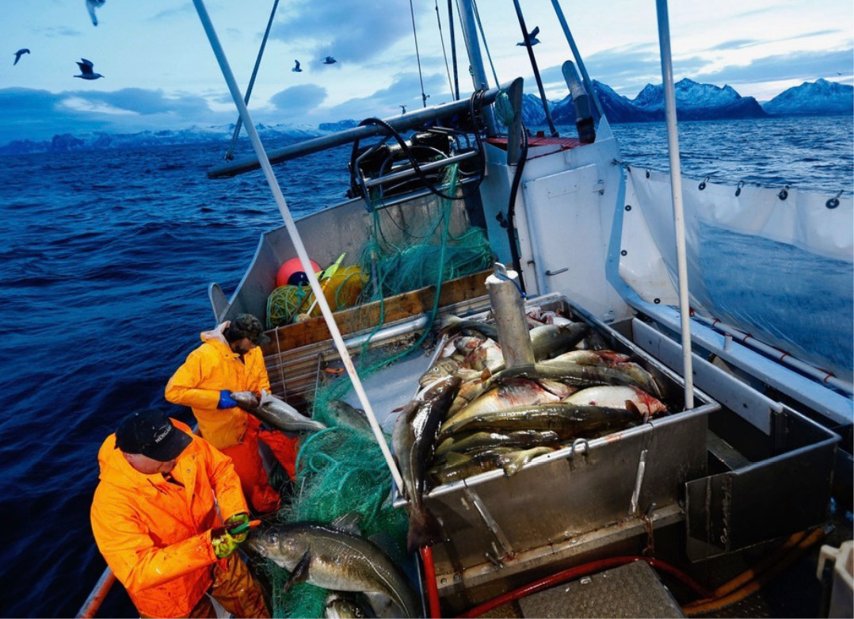
Forsidefoto: Cornelius Poppe / NTB. Torskefiske på yttersia Senja
En gjennomgang av deltakelse, fangst, formål og muligheter
Publisert 23. juni 2026

Bakgrunn
Stortinget ba i vedtak XIV/599 regjeringen «foreta en gjennomgang av formålet med åpen gruppe i fiskeriene, og vurdere innretningen og tiltak som i større grad bidrar til at åpen gruppe fungerer etter intensjonen, og komme tilbake til Stortinget på egnet måte». Som ledd i oppfølgingen ble Fiskeridirektoratet bedt av Nærings – og fiskeridepartementet (NFD) om å etablere en arbeidsgruppe for å belyse relevante forhold.

Medlemmer og mandat
Stortinget hadde ikke nærmere avgrenset begrepet «åpen gruppe». I bestillingen fra NFD avgrenses dette til torskefiskeriene i nord, altså fisket etter torsk, hyse og sei nord for 62°N. Gruppen har vært ledet av Fiskeridirektoratet og har hatt følgende medlemmer:
- Bernt Bertelsen (leder)
- Camilla Brattland
- Steinar Friis
- Jarle Lunde Grande
- Jan Morten Hansen
- Sindre Hansen
- Inger Marie Høyland
- Elisabeth Mikalsen
- Espen Ottem
Bernt Bertelsen, Guro Gjelsvik og Øystein Hermansen er ansatte ved Seksjon fiskeriregulering i Fiskeridirektoratet, og har utgjort arbeidsgruppens sekretariat. Christian Wormstrand og Jan Frederik Danielsen fra Nærings- og fiskeridepartementet har fulgt alle møtene og medvirket i sekretariatets arbeid. I tillegg har John Isaksen fra Nofima bistått arbeidsgruppen med datamateriale og analyser.
Arbeidsgruppen har hatt følgende mandat:
- Kartlegge åpen gruppe (torsk, hyse og sei nord for 62 grader nord) ut fra:
- Bakgrunnen for opprettelsen av åpen gruppe.
- Hvordan utviklingen har vært for fartøy som fisker i åpen gruppe.
- Hvem som deltar.
- Hvilke fiskerier de deltar i utover torsk, sei og hyse.
- Om fisket representerer hoved- eller biinntekt.
- Hvilket inntektspotensial samlede fiskemuligheter gir.
- Hva fisket har å si for ulike regioner og fiskerisamfunn.
- I hvilken grad åpen gruppe fungerer som rekrutteringsarena.
- I hvilken grad fartøyeiere som tidligere har drevet fiske i lukkede fiskerier starter opp med å drive fiske i åpen gruppe.
- I hvilken grad åpen gruppe ivaretar allemannsretten til å drive ervervsmessig fiske.
- Omfanget av utenlandske fartøyeiere i åpen gruppe.
- Omfanget av mannskap på andre fartøy som etablerer seg med eget fartøy i åpen gruppe.
- Omfanget av pensjonister som deltar i åpen gruppe som fartøyeier.
- På bakgrunn av kartleggingen av hvordan åpen gruppe i dag fungerer, skal det gis en beskrivelse av hvilke formål åpen gruppe ivaretar i dag.
- Arbeidsgruppen skal vurdere hvilke formål åpen gruppe bør ivareta, og ut fra dette vurdere og foreslå alternative innretninger av åpen gruppe, f.eks.:
- Bør enkelte fiskere eller områder ha prioritet innenfor gruppen?
- Hvordan balansen mellom rekruttering, deltid og heltid bør være?
- Åpen gruppes egnethet som rekrutteringsarena?
- Hvordan allemannsretten til å drive ervervsmessig fiske skal ivaretas?
- Bør det gjøres endringer i hvem som kan delta i fiske i åpen gruppe?

Arbeidsform og møter
Arbeidsgruppen har hatt 5 møter, og har invitert interessenter om innspill tilknyttet arbeidsgruppens mandat for å oppnå større medvirkning og representasjon. Det ble mottatt 12 skriftlige innspill og to aktører ga muntlige innspill på arbeidsgruppens andre møte. Problemstillinger som ble løftet i disse er kortfattet oppsummert i listen nedenfor. Listen er trolig ikke uttømmende og representerer arbeidsgruppens tolkning.
- Formål:
- Gir en inngang til fiske med lave etableringsbarrierer
- Representerer den viktigste rekrutteringsarena til yrkesfiske
- Viktig for ivaretagelse av åpen fiskeriallmenning
- Viktig for bosetting i kystsamfunn
- Viktig for ivaretagelse av kystkultur, herunder sjøsamisk kultur
- Tiltaksrelaterte spørsmål
- Bør åpen gruppe være nedtrappingsarena for fiskere som går ut av lukket gruppe? Eksempelvis kan det vurderes karenstid.
- Bør det være like muligheter for mannskap på andre fartøy? Eksempelvis kan det vurderes lavere kvote.
- Krav om botid for utenlandske fiskere
- Prioritering av heltidsfiskere ift. kombinasjonsnæringsutøvere og pensjonister. Eksempelvis redusert kvote for fiskere på blad A.
- Uttak av lite lønn i andre næringer for å fortsatt kvalifisere til fiske
- Unntak for jordbrukere
- Aktivitetskrav for full torskekvote
- Evaluering av kystfiskekvoten
- Geografisk nøytralitet i kvoter
- Vurdering av hvordan tiltak påvirker foredlingsindustrien
- Mannskap bidrar til bedre ivaretagelse av sikkerheten om bord, vurdere kvotetillegg for mannskap.
- Lengdedifferensierte kvoter

Oppsummering
Kapittel 2 gir en beskrivelse av åpen gruppe slik den fungerer i dag, og hvordan ordningen har utviklet seg over tid. Åpen gruppe er definert som fartøy som kan delta i direkte fiske etter torsk, hyse og sei uten deltakeradgang i lukket gruppe, med hovedregel om fartøystørrelse under 11 meter og krav til aktiv eier. I 2025 deltok 2144 fartøy som samlet fisket om lag 13 250 tonn torsk.
Kapittelet viser at ordningen har utviklet seg gjennom en lang historisk prosess fra åpne fiskerier til gradvis strengere regulering, særlig etter lukkingen av torskefisket i 1990. Det er siden innført flere begrensninger, blant annet fartøystørrelsesgrense, forbud mot leieskipper og krav til eierskap.
Det dokumenteres betydelige endringer i deltakelse og struktur. Antall fartøy har gått ned over tid, men det har samtidig vært en sterk regional forskyvning, særlig med kraftig vekst i Finnmark. Fartøyene har også blitt større innenfor gjeldende rammer. Fangstaktiviteten varierer betydelig mellom fartøy, og en del aktører utnytter bare en begrenset del av kvotene.
Kapittelet viser videre at åpen gruppe har stor regional betydning, særlig i nord. En stor andel av fangstene landes i Finnmark, og dette henger sammen med både fiskens tilgjengelighet, kystfiskekvoten og kongekrabbefisket. Kystfiskekvoten er et sentralt virkemiddel som gir en tilleggskvote til fartøy i bestemte geografiske områder, og har betydning for deltakelse og aktivitetsnivå. Kongekrabbe fremheves som en særlig viktig drivkraft for økt aktivitet i Finnmark.
Samlet viser kapittelet at åpen gruppe er en heterogen gruppe med stor variasjon i aktivitet, inntekt og tilpasning, og at både reguleringer og regionale forhold i betydelig grad påvirker deltakelsen.
Kapittel 3 analyserer hvilke fiskeripolitiske formål åpen gruppe bidrar til å oppfylle, basert på gjennomgang av stortingsmeldinger og andre politiske dokumenter. Det fremgår at åpen gruppe historisk og politisk har vært begrunnet med flere hensyn, herunder rekruttering til fiskeryrket, ivaretakelse av fiskerallmenningen, bidrag til bosetting og sysselsetting i kystsamfunn, samt hensynet til sjøsamisk kultur.
Analysen viser at åpen gruppe i stor grad bidrar til å oppfylle disse målene, særlig ved å tilby en lavterskel inngang til fiskeriene og ved å legge til rette for småskaladrift og kombinasjonsnæringer. Samtidig pekes det på at ordningen også brukes som nedtrappingsarena for fiskere fra lukket gruppe, noe som kan svekke rekrutteringsfunksjonen.
Kapittelet fremhever også at åpen gruppe bidrar til en variert flåtestruktur og til geografisk spredning av aktivitet, men at høy deltakelse kan gi lavere lønnsomhet og redusert økonomisk effektivitet. Samtidig understrekes det at hensynet til bærekraftig ressursforvaltning ivaretas gjennom kvotereguleringer på lik linje med andre grupper.
Samlet konkluderer kapittelet med at åpen gruppe ivaretar en rekke sentrale samfunns- og fiskeripolitiske mål, men at måloppnåelsen varierer og til dels er preget av motsetninger mellom ulike hensyn.
Kapittel 4 drøfter hvilke formål åpen gruppe bør ha fremover, og hvilke målkonflikter som oppstår i utformingen av ordningen. Det legges til grunn at åpen gruppe fortsatt bør bidra til rekruttering, bosetting og opprettholdelse av kystsamfunn, samtidig som det må tas hensyn til lønnsomhet og effektiv ressursutnyttelse.
Kapittelet identifiserer flere sentrale målkonflikter. En viktig konflikt står mellom ønsket om bred deltakelse og hensynet til økonomisk utbytte per fartøy, der høy deltakelse gir lavere individuelle kvoter og svakere lønnsomhet. Det pekes også på spenninger mellom rekrutteringshensyn og bruk av ordningen som nedtrappingsarena, mellom heltids- og deltidsfiskere, og mellom ulike geografiske områder med ulikt ressursgrunnlag.
Videre problematiseres spørsmål knyttet til utenlandske deltakere, overgang fra lukket til åpen gruppe, fartøystørrelse og geografiske forskjeller, særlig knyttet til kystfiskekvoten. Kapittelet viser at disse forholdene gjør det krevende å utforme en ordning som samtidig oppfyller alle mål.
Samlet gir kapittelet et analytisk grunnlag for å forstå hvilke avveininger som må gjøres i videre utforming av reguleringen av åpen gruppe.
Kapittel 5 gjennomgår mulige tiltak for å forbedre måloppnåelsen i åpen gruppe og vurderer hvilke virkninger disse kan ha. Tiltakene omfatter blant annet endringer knyttet til fartøystørrelse, geografisk tilknytning, rekruttering, kombinasjon av inntektskilder, regulering av utenlandske deltakere, bruk av leieskipper og størrelsen på kvotegrunnlaget.
Det drøftes særlig tiltak som kan styrke rekrutteringsfunksjonen, som ulike former for kvotebonus eller aldersordninger, samt tiltak som kan prioritere heltidsfiskere fremfor deltidsaktører. Videre vurderes utvidelse av kystfiskekvoten og dens geografiske virkeområde som et virkemiddel for å redusere regionale forskjeller.
Kapittelet analyserer også konsekvenser av tiltakene, både økonomiske og administrative, og peker på at endringer i én del av systemet ofte vil ha virkninger for andre grupper. Det understrekes at valg av tiltak innebærer prioritering mellom ulike mål, og at det ikke finnes enkle løsninger som fullt ut oppfyller alle hensyn.
Samlet gir kapittelet en systematisk gjennomgang av handlingsrommet i reguleringen av åpen gruppe og danner grunnlaget for arbeidsgruppens anbefalinger i de videre kapitlene.
I kapittel 6 oppsummeres arbeidsgruppens forslag som har flertall.

Kartlegging av åpen gruppe

Åpen gruppe i dag
Åpen gruppe er i dag, og med avgrensningene i mandatet, en betegnelse på fartøy som kan delta i direktefiske etter torsk, hyse og sei uten å ha deltakeradgang i den såkalte lukket gruppe eller med basis i andre fisketillatelser. Det stilles en rekke krav for å kunne delta i dette fisket; som hovedregel må fartøyet være mindre enn 11 meter største lengde og eieren av fartøyet må være ført i fiskermanntallet og selv utøve fisket. Dette betyr at gruppen ikke er klart avgrenset, men at nye deltakere kan komme til kontinuerlig. Likeledes kan aktører avslutte sin aktivitet. I 2025 var det ifølge Fiskeridirektoratets statistikk 2144 fartøy som til sammen fisket 13 246 tonn torsk i åpen gruppe nord for 62°N. En viktig rammebetingelse for gruppen er at den tildeles andeler av totalkvotene for torsk, hyse og sei. Åpen gruppe er i 2026 tildelt 6,62 % av den nasjonale torskekvoten, og henholdsvis 4,8 % og 5,2 % av de nasjonale hyse- og seikvotene.
Fartøyene i åpen gruppes fiske etter torsk er regulert med maksimal- og garanterte kvoter. Det er i utgangspunktet fritt fiske etter hyse og sei, med garanterte kvoter i bunn. For torsk og hyse er kvotene differensiert etter tre fartøylengdekategorier. Maksimal- og garantert kvote for torsk fra årets begynnelse i årene 2024–2026 er vist i tabellen under. Fisket på maksimalkvotene ble i 2025 stoppet fra 15. mai, og i 2026 fra 16. april.
Tabell 1 Maksimal- og garanterte kvoter av torsk i åpen gruppe i 2024-2026 (ved årets start) i tonn torsk rund vekt
 |  | 2024 |  | 2025 |  | 2026
 | Faktor | Maksimal | Garantert | Maksimal | Garantert | Maksimal | Garantert
Under 8 m | 1,0 | 5,0 | 4,3 | 5,0 | 4,0 | 4,0 | 3,0
8-9,99 m | 1,4 | 7,0 | 6,0 | 7,0 | 5,6 | 5,6 | 3,2
10 m og større | 1,6 | 8,0 | 6,9 | 8,0 | 6,4 | 6,4 | 4,8

Historisk tilbakeblikk og gjennomførte endringer i regelverket
Åpen gruppe, slik den fremstår i dag, har oppstått gjennom flere ulike endringer i reguleringen av deltakelsen i torskefiskeriene i nord. Det viktigste steget ble tatt i forbindelse med lukkingen av torskefisket fra 1990. Torskekvoten ble da delt mellom konvensjonelle fartøy og trålere. Inntil da var adgangen til å delta i torskefisket med konvensjonelle redskaper i all hovedsak åpen, og fisket ble regulert med maksimalkvoter som bare avgrenset de største og mest effektive fartøyene. Lenge ble heller ikke fisket i gruppen stoppet, selv om den konvensjonelle gruppekvoten var fullt utnyttet. Fra og med 1984 hadde man i avtalene med Sovjetunionen forpliktet seg til å begrense fisket med konvensjonelle redskaper. På grunn av en svært utfordrende ressurssituasjon i siste halvdel av 1980-tallet ble norske totalkvoter kraftig redusert, og i 1989 ble fisket etter torsk i konvensjonell gruppe stoppet allerede 18. april.
Etter en høringsprosess høsten 1989 ble det fastsatt en forskrift om adgangen til å delta i dette fisket, der det ble skilt mellom fartøy i en fartøykvoteordning og en maksimalkvoteordning, der førstnevnte ble tildelt vesentlig større kvoter. Dette ble gjort for å sikre de mest torskeavhengige fartøyene et rimelig utkomme. Forskjellen var økende med fartøyets lengde, eksempelvis ble fartøy under 7 meter tildelt en fartøykvote på 4,3 tonn mens fartøy under 12 meter i maksimalkvoteordningen ble tildelt en maksimalkvote på 2,5 tonn torsk. Fartøy over 12 meter i maksimalkvoteordningen ble tildelt 3,5 tonn torsk (i maksimalkvote), mens et fartøy på 13 meter i fartøykvoteordningen fikk tildelt 29,7 tonn torsk.
Om lag 3500 av 6400 fartøy som hadde levert torsk i 1989 kvalifiserte til fartøykvoter. Kriteriet for å bli inkludert i den fartøykvoteregulerte gruppen var en lengdeavhengig minimumsfangst av torsk i perioden 1987-1989. Denne varierte fra 4 tonn for fartøy under 7 meter til 50 tonn for fartøy over 18 meter. I den maksimalkvoteregulerte gruppen var deltakelsen fortsatt åpen.
Det ble i ettertid gjort noen tilpasninger der flere fartøy ble sluppet inn i den fartøykvoteregulerte gruppen. Intensjonen var i utgangspunktet at man skulle tilbake til det opprinnelige regimet når ressurssituasjonen bedret seg. Dette ble imidlertid ikke gjennomført.
Fra 1994 ble det stilt krav om at fartøy måtte ha utnyttet en viss andel av fartøykvoten i ett av de to foregående årene for å opprettholde deltakeradgangen i den fartøykvoteregulerte gruppen. Kravet varierte over år, med mellom 10 og 40 %. Fra 1994 ble også fartøyeiere som fylte 70 år flyttet over til blad A i manntallet, og med et krav om å stå på blad B for å eie fartøy med deltakeradgang i fartøykvoteordningen, var det mange som mistet sin deltakeradgang (68 i 1994). Dette medførte at et betydelig antall fartøy mistet adgangen til å delta, og mange fortsatte å fiske innen maksimalkvoteordningen. I 1994 ble også de største konvensjonelle fartøyene (over 28 meter) skilt ut som en egen fartøygruppe; konvensjonelle havfiskefartøy.
Fra og med 1996 ble begrepet Gruppe II benyttet om den maksimalkvoteregulerte gruppen, mens Gruppe I ble benyttet om fartøykvoteordningen. Fra og med 2003 ble også fisket etter hyse og sei adgangsbegrenset, og det ble etablert en felles Gruppe I for torsk, hyse og sei i nord. Også i denne prosessen ble det stilt krav om gitte minimumsfangster de tre foregående årene. Dette betydde at om lag 300 nye fartøy kom inn i det som fra da av ble kalt lukket gruppe og også fikk fartøykvoter for torsk, i tillegg til kvoter for hyse og sei.
Tankegangen rundt lukking av fisket har røtter tilbake til Magnus Andersen-utvalget i 1980. Her ble det blant annet foreslått styrking av fiskernes yrkesvern gjennom en tillatelse for å drive fiske og at dette dermed ikke skulle være tilgjengelig for alle. Dette ble støttet av Norges Fiskarlag, men ble imidlertid ikke gjennomført før langt senere.
Konvensjonelle fartøy kunne som nevnt frem til midten av 1980-tallet fortsette fisket selv etter at den norske kvoten var fisket. Av hensyn til bestandssituasjonen ville Fiskeridirektøren innføre tiltak for garn, line og juksa allerede i 1979. I 1980 ble det gjort en ukes fiskestopp, som senere ble utvidet. Høsten 1984 ble reglene om adgang til å fortsette fisket kraftig innskjerpet i den norsk-sovjetiske fiskerikommisjon. Fisket var imidlertid svakt de påfølgende årene, og dette ble ikke nødvendig før i 1989.
Det er videre gradvis innført nye begrensninger for åpen gruppe. Fra 2008 har bare fartøy med faktisk lengde under 11 meter kunnet delta. Dette ble fastsatt i forbindelse med innføringen av strukturkvoter for fartøy under 15 meter hjemmelslengde. Det gjelder enkelte unntak fra 11-metersgrensen, knyttet til de enkelte eiere av fartøy over 11 meter – som over tid skulle falle bort (se kap. 2.3.6).
Fra 2018 ble det innført et generelt forbud mot bruk av leieskipper. Dette var for å motvirke at pro forma eierskap til fiskefartøy økte deltakelsen og reduserte fartøykvotene for alle, og dermed svekket muligheten for lønnsom drift. Senest ble det fra 2024 stilt krav om at en enkeltperson må inneha eiermajoriteten i fartøyet. Dette ble også gjort for å unngå at enkelte gikk sammen om å eie et annet fartøy som også kunne delta i åpen gruppe.

Deltakelse og fangst
Flere av problemstillingene fra mandatet faller inn under denne overskriften. I de følgende underkapitlene presenteres utviklingen i antall fartøy og fangstaktivitet, samt hvor disse fangstene landes og bidrar til aktivitet i foredlingsindustri og kystsamfunn. Også kystfiskekvoten og kongekrabbens betydning og andre fiskerier som påvirker deltakelsen i nevneverdig grad vil tas opp. Det vil her være størst fokus på torsk, selv om hyse og sei også inngår i åpen gruppe med like begrensninger i deltakerforskriften.
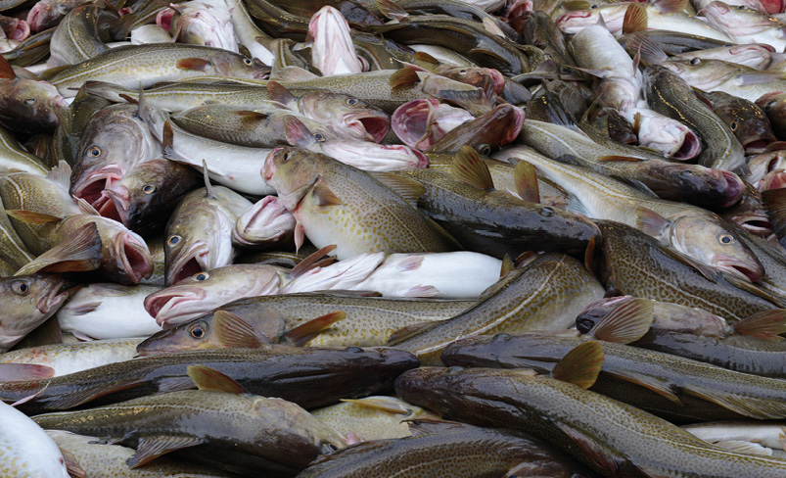
Torsk på dekk.
Foto: Kjartan Mæstad, Havforskingsinstituttet.

Gruppekvote og samlet fangst
Frem til 2021 ble åpen gruppes andel av den norske torskekvoten i utgangspunktet (ved årets start) beregnet som 10,9 % av konvensjonelle kystfiskefartøys andel etter en bestemt fordelingsnøkkel for ressursfordelingen. Basert på et gjennomsnitt for årene 2011 til 2017 ble åpen gruppes andel av norsk totalkvote satt til 6,12 % fra 2021, før andelen ble oppjustert til 6,62 % fra og med 2025 i tråd med Meld. St. 7 (2023–2024) (kap. 3.2.1). Åpen gruppes fiskemuligheter avhenger ikke bare av kvotestørrelse, men også av fiskens tilgjengelighet og værforhold. Figur 1 viser en oversikt over gruppekvote og fangst for åpen gruppe i torskefisket i perioden 2010-2026.
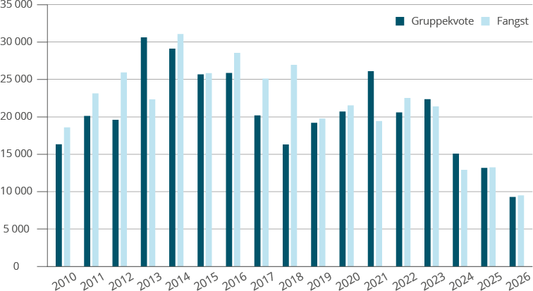
Figur 1 Åpen gruppes (justerte) gruppekvote og fangst (tonn) i årene 2010-2026 (fangst i 2026 per medio juni).
Kilde: Fiskeridirektoratets ukestatistikk ved utgangen av det enkelte år
Vi ser av Figur 1 at gruppekvotene for åpen gruppe ble overfisket i alle år fra 2010 fram til 2020, med 2013 og vanskelige leveringsforhold det året som ett unntak. Denne gruppens overfiske ble saldert mot tilgjengelige restkvantum, eksempelvis ubenyttet tredjelandskvoter, som regel etter politiske beslutninger.

Antall fartøy og aktivitet i åpen gruppe i ulike områder
Fiskeridirektoratet fører statistikk over deltakelse og fangst i åpen gruppe etter torsk i nord, som viser utviklingen siden 2001 og fram til i dag. Tallene viser at det i 2024 var 2126 fartøy som fisket 13 282 tonn nordøstarktisk torsk i åpen gruppe. Torskekvantumet omfatter ikke fangst på kystfiskekvoten. I 2025 var det 2144 fartøy som fisket totalt 13 246 tonn torsk, avskrevet åpen gruppes kvote. Som det går fram av figuren over, ble åpen gruppe i liten grad påvirket av reduksjonen i torskekvote fra 2024 til 2025 (- 24 %), og opptellingen ved årets slutt viser en større deltakelse i 2025 enn i 2024 (+18 fartøy). For Finnmark alene var økningen på 40 fartøy (fra 921 til 961).
Antallet tilsvarer ikke nødvendigvis antall fartøy i åpen gruppe ved slutten av året, siden enkelte kan ha trukket seg ut av fisket. Fartøy større enn 11 meter kan etter visse unntak delta i åpen gruppe og det finnes fartøy i åpen gruppe med deltakeradgang i for eksempel reke i sør. Statistikken er derfor ikke perfekt og for enkelte av de deltakende fartøyene er det ikke knyttet en bestemt majoritetseier til fartøyet, som følge av at fartøyet ikke lengre er i merkeregisteret ved årets slutt. For 2024 gjelder det 169 av fartøyene – om lag 8 % av fartøymassen.
Antallet registrerte deltakende fartøy i åpen gruppe har variert noe siden 2001, men er betydelig redusert fra om lag 3650 i 2001 til 2126 i 2024. Med økte torskekvoter, sammen med økt utnyttelse av kystfiskekvoten, økte deltakelsen fra 1990 fartøy i 2013 til mer enn 2400 fartøy i 2017 og 2018, for så å reduseres noe deretter. Sett i en lengre sammenheng, fra lukkingen i 1990 fram til i dag, er den relative reduksjonen i antall fartøy i åpen gruppe om lag den samme som den har vært i lukket gruppe, selv om det er ulike insentiver som spiller inn – med tidligere kondemneringsordninger og strukturkvoteordning gjort gjeldende for deler av lukket gruppe i denne 30-årsperioden.
Om vi ser på fartøyutviklingen i åpen gruppe det siste tiåret (etter 2014) er det noen sentrale trekk som kan beskrive denne:
- Også fartøyene i åpen gruppe blir stadig større, selv med 11-metersbegrensningen
- En stadig større andel av fartøyene er merkeregistrert i Finnmark
Kvotene til fartøy i åpen gruppe tildeles etter lengdeintervallene «Under 8 meter», «8-10 meter» og «Over 10 meter», med større kvote for større faktisk lengde. Figuren under viser utviklingen i åpen gruppe med tanke på fartøyenes største lengde, etter disse lengdeintervallene. Figuren viser en nokså entydig utvikling i retning av at fartøyene i åpen gruppe i stadig større grad tilhører lengdegruppen over 10 meter. Blant disse er enkelte også over 11 meter, hvilket gjaldt 53 fartøy i 2014 og 28 fartøy i 2024.
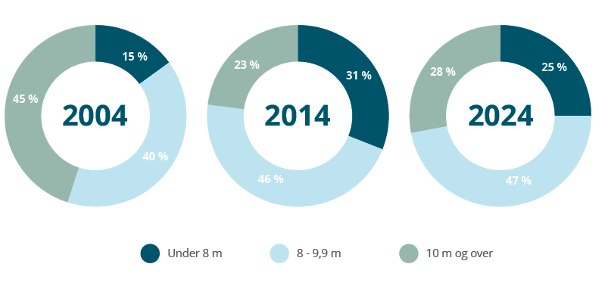
Figur 2 Størrelsessammensetning i åpen gruppe i 2004 (n=2955), 2014 (n=2015) og 2024 (n=2126), fordelt på lengdeintervallene «Under 8 m», «8-10 m» og «Over 10 m»
I 2015 (ikke i figuren over) hadde 2090 fartøy hhv. fordelingen 22, 46 og 32 % for de tre lengdegruppene. Ti år seinere er antall fartøy økt med 36, med fordelingen 25 % under 8 meter, 28 % mellom 8 og 10 meter og 47 % over 10 meter (de aller fleste under 11 meter). Riktignok øker også andelen under 8 meter, men her er også utviklingen at fartøyene blir større, ettersom antall fartøy under 6 meter reduseres og antall mellom 6 og 8 meter øker. Snittlengden til åpengruppefartøyene har økt med 35 cm (≈ 1 fot) på de siste ti år, fra 8,98 meter til 9,33 meter.
Størrelsessammensetningen er bare en dimensjon av antall fartøy. En annen beskrivende utvikling er hvor vi finner fartøyene i åpen gruppe registrert. I figuren under er utviklingen i antall fartøy illustrert for de viktigste fylkene, eller egendefinerte regioner. Riktignok har det vært noen fylkessammenslåinger i perioden, og oppløsninger, samt endringer i kommuners tilhørighet, men sammenstillingen er gjort med utgangspunkt i inndelingen per 31/12-2024, der vi finner Finnmark, Troms, Nordland, Trøndelag, Møre og Romsdal, Vestland og andre fylker (fra Rogaland til svenskegrensa).
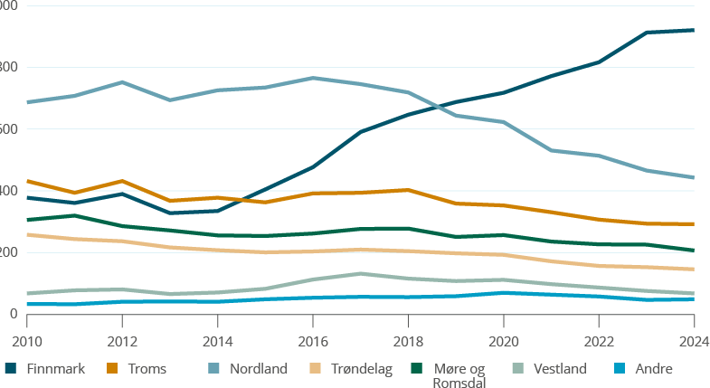
Figur 3 Utviklingen i antall fartøy i åpen gruppe basert på hjemfylke/-region, 2010–2024.
Kilde: Fiskeridirektoratet
Figur 3 viser ikke totalt antall fartøy i åpen gruppe, men i 2010 var det totalt 2163 fartøy. Bunnen nås i 2013 med 1989 fartøy, før det øker til en topp i 2018 (2424 fartøy), før det igjen reduseres fram til 2126 fartøy i 2024. Det figuren viser er at alle fylker unntatt Finnmark og Vestland fylke har hatt en reduksjon i antall åpengruppefartøy siden 2010, der nedgangen er størst for Trøndelag (-43 %), Nordland (-36 %) og Møre og Romsdal (-32 %). Andre fylker (som omfatter Rogaland, Agder, Vestfold og Telemark, Akershus, Østfold, Oslo og Innlandet) har hatt en økning fra 34 til 49 fartøy (+44 %). I 2010 var det ingen fartøy som deltok fra fylker øst for Vestfold, mens det i 2024 var 8. Størst økning blant disse finner vi i Agder, som dobler deltakelsen fra 10 til 20 fartøy, mens antallet fra Rogaland er redusert fra 19 til 15.
Finnmark utpeker seg derimot med en økning på hele 144 % – fra 378 fartøy i 2010 til 921 fartøy i 2024 – en helt ekstraordinær økning sett opp mot øvrige fylker. Fra bunnen i 2013 er økningen på hele 180 %, og fra 2019 gikk Finnmark forbi Nordland som fylket med flest fartøy i åpen gruppe.
Det er relativt stor variasjon i fartøyenes aktivitet. Blant annet er det en betydelig andel av fartøyene som bare utnytter deler av kvotegrunnlaget for torsk. Fra Tabell 1 går det frem at fartøyene har en maksimalkvote på mellom 5 og 8 tonn torsk i 2025, avhengig av faktisk lengde på fartøyet. De samme maksimalkvotene for torsk gjaldt i 2024. I tillegg kunne unge fartøyeiere fiske 3 tonn torsk under ungdomskvotetillegget (alderstillegg for menn under 30 år, kvinner yngre enn 40 år) og fartøy kunne tilegne seg et kystfiskekvotetillegg på 4 tonn torsk dersom fartøyeier var bosatt i et område som falt inn under ordningen, dersom maksimal eller garantert kvote var oppfisket. For 2023 var både maksimalkvoter, alderstillegget og kystfiskekvoten høyere (respektive 11-15,5 tonn, 4 tonn og 8 tonn). Mulighetsrommet for total torskefangst (før evt. utnyttelse av ferskfiskordningen) var da på mellom 5 og 15 tonn for fartøy i åpen gruppe i 2024, mot mellom 11 og 27,5 tonn i 2023.
Figur 4 viser hvordan fangsten av torsk fordelte seg blant fartøy i åpen gruppe i 2023 og 2024.
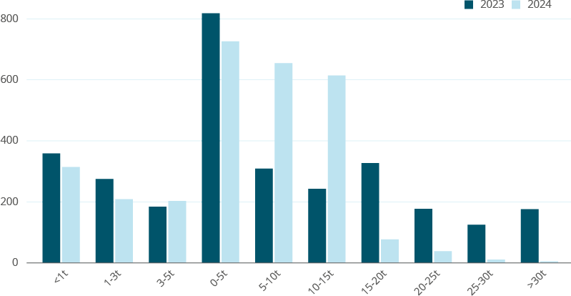
Figur 4 Antall fartøy i åpen gruppe i 2023 (n=2175) og 2024 (n=2126) etter størrelsen på total fangst av torsk i intervaller på 5 tonn, og tettere inndeling for de som fisker minst (fra «Under 1 tonn» til «3-5 tonn»)
Figuren viser en stor variasjon, fra under ett tonn til mer enn 30 tonn torsk. Torskefangsten påvirkes naturlig nok av kvotereduksjonen, både individuelt og for gruppen, og blant annet er andelen av fartøyene som tar mer enn 15 tonn torsk betydelig større i 2023 enn i 2024 (37 % vs. 6 %). I andre enden av skalaen, fartøy som tar mindre enn 5 tonn torsk, er imidlertid fartøymassen nokså lik de to årene (38 vs. 34 %). Det synes derfor som om en gitt andel av fartøyene i begrenset grad utnytter sine kvotemuligheter.
De aller fleste fartøyene har imidlertid relativt høy utnyttelse: I 2024 leverte 200 fartøy mellom 3 og 5 tonn torsk og svært mange (cirka 700) leverte mellom 5 og 10 tonn og mellom 10 og 15 tonn (cirka 600). Noen få fartøy landet mer enn dette (130 fartøy).
Som en del av denne analysen er gruppen av fartøy med svært liten aktivitet i torskefisket i 2024 undersøkt nærmere, nærmere bestemt fartøyene som har landet mindre enn 2 tonn torsk. Dette utgjorde 433 fartøy i 2024. 2 tonn torsk tilsvarer om lag den samme mengden som fritidsfiskere kan fiske og lande for salg. I denne gruppen av fartøy er det langt større andel av fartøy under 8 m (52 % vs. 25 % for åpen gruppe totalt), mange flere av majoritetseierne står på blad A (46 % vs. 28 % totalt) og betydelig flere fiskere over 70 år (34 % vs. 21 %). Det er også vesentlig større andel av fartøyene som er hjemmehørende i Nordland og sørover enn for åpen gruppe totalt sett (72 vs. 53 %), hvilket nok er naturlig siden de to nordligste fylkene i langt større grad kan fiske kystfiskekvotetillegget.
På tilsvarende måte ble det gjort et dypdykk blant fartøyene som hadde størst fangst av torsk i åpen gruppe i 2024. For disse 131 fartøyene, med en fangst av torsk på mer enn 15 tonn, viste gjennomgangen en motsatt tendens enn for de som hadde lav aktivitet: Fartøyene var i større grad over 10 meter lange (86 % vs. 47 % for gruppen som helhet), bare 4 % stod på blad A (vs. 28 % for hele åpen gruppe), 75 % var yngre enn 40 år (mot 26 % for gruppen som helhet) og 78 % fra Finnmark (mot 43 % totalt).
Denne analysen av åpen gruppe, naturlig nok basert på utnyttelsen av torsk, viser at det er en stor variasjon av utnyttelsen av tildelte kvoter – og også hvem som er deltakere i gruppen. Mange forhold spiller inn for hvordan dette utarter både i løpet av et år og mellom år: For det første kvotetildelingen og mulig fangstmengde, som er avhengig både av fartøyeiers alder og bostedsadresse (og botid). Alderstillegg for ungdom og kystkvotetillegg er eksempel på slike.Det neste kan være hvor fartøyeier er i sin karriere; en nykommer som aspirerer til å tilegne seg fisketillatelse i lukket gruppe eller en tilårskommen fisker som trapper ned sin aktivitet på havet vil kunne ha ulik tilnærming til aktivitet. Videre kan førstehåndspriser (på torsk) være avgjørende dersom det primære målet bare er å oppfylle inntektskravet for å kunne utnytte en full kongekrabbekvote (i kvoteregulert område for denne arten), all den tid denne har ligget fast de seinere år på kr 200 000.

Landingsmønster
Åpen gruppe representerer den minste kommersielle delen av fiskeflåten. Små fartøy er generelt mindre mobile, men det innebærer ikke nødvendigvis at alt som tas av et fartøy landes i fartøyets hjemmehavn eller hjemkommune. Som Figur 3 viser, holder dryge fem prosent av fartøyene i åpen gruppe til i deler av landet som generelt ikke har denne fisken «utafor stuedøra» (for fylkene sør for Møre og Romsdal), og som alle må ta veien lengre nord for å utnytte muligheten for å fiske torsk i åpen gruppe. I enkelte år har fraktefartøy tatt med seg sjarker nordover til Lofoten, men de fleste går for egen maskin, og på egen kjøl. I tillegg er torskens tilgjengelighet i sesongen avgjørende for hvor man best kan utnytte egen kvote, og med en større utbredelse og fiske lengre nord og øst i landet, har mange fartøy også fra Nordland tatt veien nord.
Et siste element som understreker mobiliteten er når på året man fisker, der et fiske etter torsk utafor sesongen (etter april/mai) nesten fordrer at man tar veien nordover for å få drivverdige fangster. Til tross for dette dikteres mange av fiskemulighetene av hvor man hører hjemme og hvor man fisker, som enefisker på egen sjark, selv om det er mange enkelteksempler på det motsatte (sjarker fra andre deler av landet som opererer i Nord-Norge der torsk nesten inngår som bifangst i fisket etter andre arter som kveite, hyse, brosme, lange og andre arter).
Åpen gruppe, slik den behandles her, defineres ut fra hvem som har fisket torsk i nord som er avskrevet åpen gruppes gruppekvote av torsk. Med basis i de fartøy som har deltatt i gruppen de enkelte år, kan det gjennom sluttseddelstatistikken avdekkes hvilke andre arter som disse har registrert fangst og landinger av, verdien av fangsten og andre detaljer.
Når det gjelder landingene av torsk fra åpen gruppe, som til sammen utgjorde 15 900 tonn (inkl. fangst på kystfiskekvoten) i 2024, ble 69 % landet i Finnmark, 16 % i Nordland, 12 % i Troms og de siste 2 prosentene fordelte seg relativt jevnt mellom Trøndelag og Møre og Romsdal. I figuren under er landingene av torsk, hyse og sei fra åpen gruppe i 2024 illustrert fylkesvis. Små immobile fartøy betyr at alt landes ferskt, og landingsfylkene vil påvirkes sterkt av tilgjengeligheten av fisk.
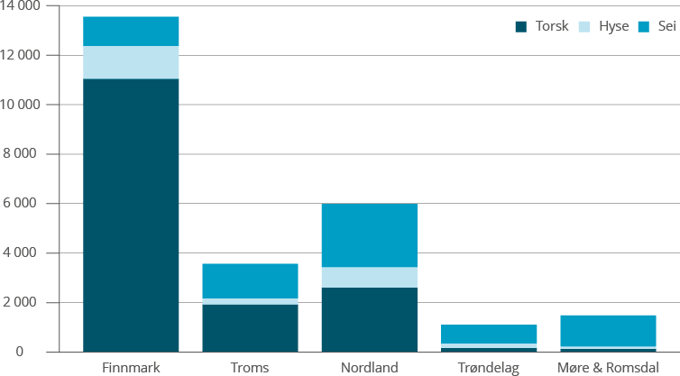
Figur 5 Landingsmønster av nordøstarktisk torsk, hyse og sei fra åpen gruppe i 2024, per mottaksfylke
At Finnmark kommer svært godt ut med tanke på torskefangst er naturlig all den tid fisket de seinere år har forskjøvet seg nordover, i tillegg til at torsk opptrer over større deler av året i Finnmarks farvann. Men ikke minst som følge av at svært mange åpengruppefartøy befinner seg i fylket (49 %) og at disse, i tillegg, kan fiske på kystfiskekvoten.
Finnmarksfartøyene leverer nesten all sin torsk i sitt hjemfylke med 98 %. For fartøyene fra Troms går 59 % av torskefangsten til Troms, mens 39 % leveres i Finnmark. For nordlandsfartøyene leveres 77 % av torskefangsten i Nordland, mens 17 % leveres i Finnmark. Åpengruppefartøyene fra Trøndelag og Møre og Romsdal leverer 25-30 % av sin torskefangst til hjemfylket, mens 30-40 prosent leveres i Nordland og 20-25 % leveres til Finnmark. Og for fartøyene fra Vestland og fylker lengre sør og øst leveres 47 % av torskefangsten i Nordland, 31 % i Finnmark og 22 % i Troms.
Ser vi på åpen gruppes landinger av fersk torsk opp mot totale landinger av fersk torsk fra kystflåten, utgjør åpen gruppes landinger om lag 13 % av totalen, men med fylkesvise forskjeller: 18 % i Finnmark og respektive 7 og 8 % i Nordland og Troms.
Åpen gruppe tildeles i tillegg til torsk også kvoter for hyse og sei (alle nordøstarktisk). Av disse to artene ble det landet 2 700 tonn hyse og 7 100 tonn sei fra fartøyene i åpen gruppe (som hadde fisket torsk). Hyse- og seilandingene fordeler seg annerledes enn torsken. Av hyse landes 50 % i Finnmark og 31 % i Nordland i 2024, mens 7 % går til Troms og 4 % til Trøndelag og Møre og Romsdal. Av seien landes 36 % i Nordland, 20 % i Troms og 17 % til henholdsvis Finnmark og til Møre og Romsdal, mens 11 prosent landes i Trøndelag. Sei- og hyselandingene fra åpen gruppe per fylke går også fram av Figur 5, som viser at det er store forskjeller både i volum og sammensetningen av landingene av torsk, hyse og sei fra åpen gruppe i de ulike fylkene. Kort oppsummert ser vi at Finnmark alene mottar mer fra denne gruppen enn alle de øvrige fylkene til sammen (13 600 tonn vs. 12 100 tonn). Dette er kanskje ikke overraskende all den tid Finnmark har 43 % av fartøyene, at disse fartøyene har tilgang til kystfiskekvoten og at mange fra andre fylker går til Finnmark for å ta torsken. Videre viser figuren at torsken utgjør en langt større del av landingene i Finnmark enn i andre fylker (82 % i Finnmark, vs.10-55 % i de øvrige fylkene) og at seien har like stor betydning i Møre og Romsdal som torsken i Finnmark (84 %).
Selv om torsk, i hovedsak, sammen med hyse og sei utgjør en stor del av åpen gruppes fangstgrunnlag, er det også andre arter som kan utgjøre en stor del av inntektspotensialet til fartøyene. I Riksrevisjonens Dokument 3:6 (2019–2020) «Undersøkelse av kvotesystemet i kyst- og havfisket. 2004-2018» (kap. 3.3) heter det (på s. 161):
«Landingsmønsteret påvirkes i stor grad av tilgjengeligheten av fisk og endringer i fiskens vandringsmønster. Det har vært høye torskekvoter de siste årene. Landingsmønsteret påvirkes også av endringer i industrien i den forstand at strategiske grep fra store industribedrifter kan flytte aktivitet til eller fra kommuner og regioner. Andre endringer i det geografiske landingsmønsteret kan for eksempel skyldes kongekrabbeforvaltning, kystfiskekvoten og ferskfiskordning. Kongekrabbe har fått stor kommersiell verdi og betydning for fiskeflåten i deler av Finnmark. Kongekrabbefisket har også betydning for landinger av torsk i dette området fordi det er krav til fiskere om at de må ha fangst i andre fiskerier for å få full kongekrabbekvote i åpen gruppe.»
Kystfiskekvoten, kongekrabben og ferskfiskordningen omtales i større detalj senere, men tilgjengeligheten av fisk i ulike områder har selvfølgelig stor betydning, sammen med prisutvikling for enkeltarter. I figurene under er landingene per fylke for andre arter enn torsk, hyse og sei illustrert. Alternativt kunne man illustrert dette med fartøy fra ulike fylker, men her har vi valgt å ta utgangspunkt i det geografiske landingsmønsteret.
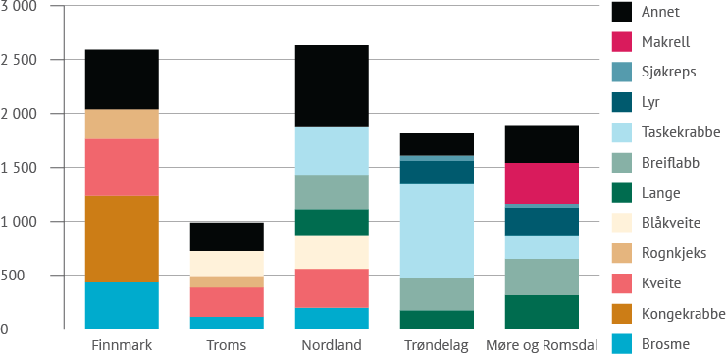
Figur 6 Tonn landinger per fylke, av andre arter enn torsk, hyse og sei fra åpen gruppe i 2024
Det landes mindre av andre arter enn torsk, hyse og sei fra åpen gruppe i alle de tre nordligste fylkene. Troms fylke kan sies å være fylket med størst fokus på torsk, hyse og sei. Det synes å være en klar geografisk forskjell mellom landingene av andre arter enn torsk, hyse og sei. For alle de tre nordligste fylkene utgjør kveite og brosme en god del av driftsgrunnlaget for fartøyene i gruppen. Vi ser også at kongekrabbe er svært utslagsgivende for Finnmark, som rognkjeks er det for Finnmark og Troms, og blåkveite for Troms og Nordland.
For Nordland, Trøndelag og Møre og Romsdal er også taskekrabbe og breiflabb viktig, og vi ser at lange, lyr og sjøkreps kommer inn som viktige arter for Trøndelag og Møre og Romsdal, mens det tas i noe makrell i Møre og Romsdal. I Trøndelag og Møre og Romsdal landes det mer av andre arter enn av torsk, hyse og sei. Arter angitt som «Annet» kan være uer, reke eller andre arter som ikke gis en egen forklaring i figuren.
Figurene viser bare volumtall, men vel så viktig er førstehåndsverdien, og det er store prisforskjeller mellom artene. Eksempelvis ble kongekrabbe og sjøkreps i 2024 betalt med om lag kr 450 og 230 per kg, mens brosme og lyr oppnådde om lag kr 12 og 20 per kg.
En side av saken som underkommuniseres av figurene over er at enkelte av fartøyene som opererer i åpen gruppe etter torsk har mulighet for å delta i andre fiskerier (men ikke i fisket etter torsk i nord). Eksempelvis står disse fartøyene for en fangst av makrell og NVG-sild landet i Nordland i 2024 i størrelsesorden 1230 tonn. Disse kvantaene er holdt utenfor i illustrasjonen over.
Landingsmønsteret per fylke i figurene over gir ikke det hele bildet av forskjellene i fangstmuligheter mellom fylkene, ettersom landingsmønsteret som realiseres er et resultat også av flåtens mobilitet; eksempelvis fartøy fra fylker lengre sør som fisker utenfor de nordligste fylkene og lander sin fangst der, men også lander noe i eget fylke på andre tider av året.

Kystfiskekvoten som tilleggskvote i åpen gruppe
Ordningen med kystfiskekvote ble opprettet av Fiskeri- og kystdepartementet i 2011 som et tiltak for oppfølging av forslagene fra Kystfiskeutvalget for Finnmark (NOU 2008: 05) Retten til fiske i havet utenfor Finnmark. Utvalget – ledet av Carsten Smith og derav også omtalt som Smith-utvalget – hadde som hovedoppgave å utrede «… samers og andres rett til å fiske i havet utenfor Finnmark», og opprettelsen av kystfiskekvoten var ett av flere tiltak for oppfølging av dette arbeidet.
Med unntak av 2021 og 2022 har avsetningen til kystfiskekvoten i hele perioden vært på 3000 tonn torsk. Den har hele tiden vært koblet til åpen gruppe, ettersom den gis som en garantert tilleggskvote på torsk til fartøy som oppfyller vilkåret i den årlige reguleringsforskriften for torsk, hyse og sei i nord. I siste forskrift for 2026 heter det om kystfiskeordningen for torsk (§ 22) at:
Merkeregistrerte fartøy i åpen gruppe med eier som er bosatt i de områder som er nevnt i annet ledd kan, i tillegg til kvoten i § 21, fiske og lande en fartøykvote på 3,5 tonn torsk. Eierbegrepet i deltakerforskriften § 2 bokstav a skal legges til grunn.
Kvotetillegget tildeles fartøy med eiere bosatt i følgende kommuner eller deler av kommune:
- Finnmark:
- Alta, Berlevåg, Båtsfjord, Gamvik, Hammerfest, Hasvik, Karasjok, Kautokeino, Lebesby, Loppa, Måsøy, Nesseby, Nordkapp, Porsanger, Sør-Varanger, Tana, Vadsø og Vardø.
- Troms:
- Balsfjord, Gratangen, Karlsøy, Kvænangen, Kåfjord, Lavangen, Lyngen, Nordreisa, Salangen, Skjervøy, Storfjord, Sørreisa og Tjeldsund.
- For merkeregistrerte fartøy i Tromsø kommune må eier av fartøy være bosatt i en av grunnkretsene Jøvik, Olderbakken, Lakselvbukt, Lakselvdalen, Sjøvassbotn, Stordal, Sjursnes, Reiervik, Breivika eller Ullsfjordmoane.
- Nordland:
- Evenes, Hamarøy og Lødingen.
- For merkeregistrerte fartøy i Narvik kommune må eier av fartøy være bosatt i område som i 2019 var en del av daværende Narvik eller Tysfjord kommune.
Henvisningen i første ledd til deltakerlovens § 2a angår majoritetseierbegrepet og fysisk person, og vi ser at kvotetillegget nå i 2026 er på 3,5 tonn torsk per fartøy. I 2024 og 2025 var kvotetillegget for kystfiskekvoten på henholdsvis 4 og 3 tonn torsk. I Figur 7 er kommunene og grunnkretsene som faller inn under kystfiskekvoten i 2026 illustrert. Til forskjell fra ordningen i 2025 og 2026, var ikke Lødingen og hele Tjeldsund kommune omfattet i 2024.
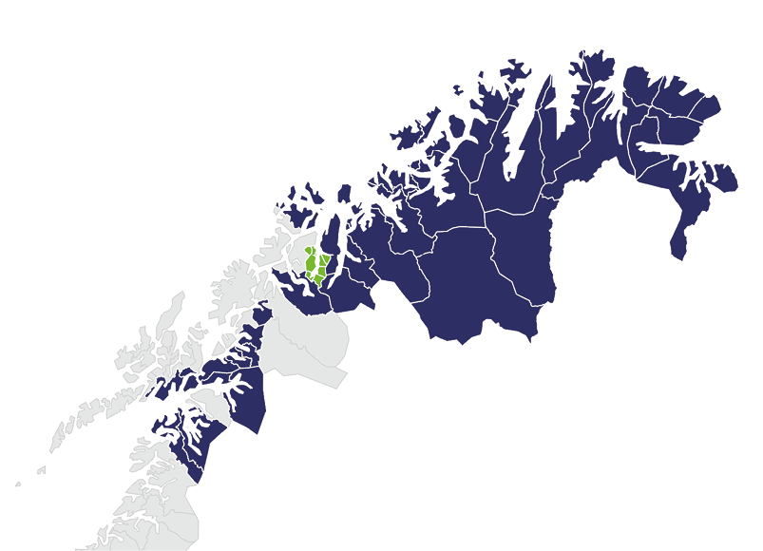
Figur 7 Området som i 2026 har tilgang på kystfiskekvoten. Grunnkretser i Tromsø kommune som inngår er markert i grønt.
Kilde: Nofima/Silje Steinsbø
Det individuelle kvotetillegget har variert mye i størrelse i løpet av de 14 årene ordningen har vært virksom, og utnyttelsen av kystfiskekvoten likeså. I Figur 8 er derfor den årlige størrelsen på avsetningen og fangsten på denne illustrert. I grafen til høyre, framgår det individuelle kvotetillegget (i tonn på høyre akse) fra årets start og antall fartøy som har deltatt i fisket på kystfiskeordningen. Ved utgangen av 2025 var det 1016 fartøy som hadde deltatt i fisket på kystfiskekvoten, 160 flere enn ved utgangen av august 2025, og 52 flere enn ved utgangen av 2024.
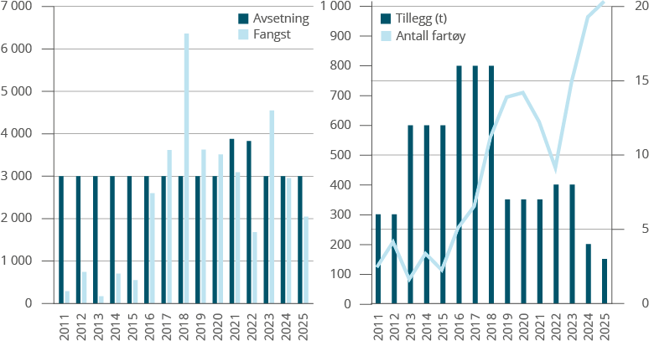
Figur 8 Avsetning og fangst på kyskfiskekvoten i tonn (t.v.), samt individuelt (garantert) kvotetillegg (i tonn) og antall fartøy som har fisket på kystkvotetillegget, 2011–2025
Avsetningen har stort sett ligget fast på 3000 tonn torsk, mens utnyttelsen har variert betydelig. De første fem årene (2011–2015) ble bare mellom 6 og 25 % av avsetningen fisket. De påfølgende årene – 2016–2021 – viser en svært god utnyttelse og tidvis overfiske av avsetningen, med en topp i 2018 da mer enn det doble av avsetningen ble fisket. I 2022 var utnyttelsen under halvparten, og har variert siden. Utnyttelsen henger nøye sammen med antall fartøy som deltar og størrelsen på kvotetillegget, og som illustrasjonen til høyre viser var deltakelsen i fisket på kystfiskekvoten begrenset til mellom 80 og 210 fartøy de første fem åra. Kvotetillegget doblet seg imidlertid fra 6 tonn de første to årene til 12 tonn de tre neste (2013–2015), og fra 2016 ser vi at deltakelsen øker markant samtidig som det garanterte kvotetillegget øker fra 12 til 16 tonn. Kvotetillegget ble i tillegg økt og gitt som maksimalkvotetillegg for deler av året i alle år fra 2014 til 2018, der tillegget var på mellom 21 og 26 tonn torsk. Etter den store overutnyttelsen i 2018 halveres kvotetillegget til 7 og 8 tonn i årene 2019–2023. Antall fartøy som deltar i fisket på kystfiskekvoten øker fra 560 i 2018 til 710 i 2020, før det reduseres til 458 i 2022. Derfra øker deltakelsen til hele 964 i 2024, og videre til 1016 fartøy i 2025 (5,4 % økning fra 2024). Fra 2023 reduseres det individuelle kvotetillegget fra 8 tonn til 4 tonn i 2024, før det igjen ble redusert til 3 tonn torsk i 2025. De 1016 fartøyene som fisket på kvotetillegget i 2025 hadde dette året en samlet fangst (kystfiskekvote) på 2358 tonn (Figur 8).
Områdebegrensningen for deltakelse har ikke vært statisk, og har vært påvirket av kommune- (og fylke-) sammenslåinger i perioden. Den opprinnelige operasjonaliseringen av konklusjonene fra Smith-utvalgets NOU fra 2008 i 2011 var at avsetningen på 3000 tonn skulle tildeles fartøy i åpen gruppe innenfor det geografiske virkeområdet for Sametingets tilskuddsordninger til næringsutvikling (STN-området), som et kvotetillegg når ordinær maksimalkvote eller garantert kvote er tatt av fartøyet. Fra starten av har hele Finnmark og Nord-Troms ligget inne selv om ikke alle deler tilhører STN-området. Siden 2013 har kommunene Balsfjord og Salangen vært inkludert. Ved fylkesendringene i 2020 gikk Kvalsund kommune inn i Hammerfest, Tysfjord ble delt mellom Hamarøy og Narvik kommune (som begge hadde kystfiskekvote) men også Ballangen (uten kystfiskekvote) gikk inn i Narvik. I tillegg ble Tjeldsund og Skånland slått sammen, og førstnevnte som hadde tilhørt Nordland, gikk inn i Troms og Finnmark fylke. Fra før hadde kun Skånland tilgang til kystfiskekvoten, men fra 2025 har også Lødingen og resten av Tjeldsund kommune hatt tilgang til denne. Fartøy fra Evenes har hatt tilgang til kystfiskekvoten hele perioden, men Evenes er en kommune uten fartøy i åpen gruppe.
Det geografiske virkeområdet for kystfiskekvoten bidrar til at det er finnmarksfartøyene som er best representert. Fra 2012 til 2017 var mellom 67 og 73 % av alle fartøy som fisket på kystfiskekvoten fra Finnmark fylke, noe som økte til 78 % i 2019. Andelen fra Troms i de to periodene var mellom 25 og 30 % og falt til 20 % i 2019. Med fylkessammenslåingen i 2020 har vi ikke tall for de to fylkene i årene 2020-2023, men samlet hadde disse fylkene 97 % i 2020 og 99 % i 2023. Andelen fra Nordland var størst i 2013 med 4 %, men har siden 2020 falt fra 3 % til 1 % i 2024 (13 fartøy). Da Troms og Finnmark fylke «skilles» i 2024 er andelen fra Finnmark 85 %, mens Troms andel er 14 %, det laveste i hele perioden, utvilsomt påvirket av den store økningen av fartøy fra Finnmark (+42 % fra 2018), og tilsvarende reduksjon i Troms (-27 % fra 2018).
Effekter av kystfiskekvoten studeres nærmere i kap. 2.5.4, hvor det ses på utviklingen i områder med og uten kystfiskekvote innenfor én og samme region (Sør-Troms og nordre Nordland). Videre drøftes virkninger av kystfiskekvoten og virkeområdet i kap. 5.3.

Kongekrabbens innvirkning på deltakelsen i åpen gruppe
Kongekrabben har endret seg fra å være en uønsket art og en plage for bunnfiskeriene i Finnmark, til en svært betydelig inntektskilde for svært mange aktører – primært i Finnmark. I Finnmark er det også relativt gode forutsetninger for et blandingsfiske etter torsk, hyse og sei over hele året med relativt små fartøy.
Kongekrabben forvaltes med et kvoteregulert område i østlige del av Finnmark, hvor et viktig forvaltningshensyn er en god økonomisk utnyttelse av denne ressursen. Vest for dette området er det fritt fiske etter kongekrabbe. I hovedsak forbeholdes ressursen i det kvoteregulerte området fartøy eid og registrert i Finnmark. Spesielt en svært god prisutvikling, men også en positiv kvoteutvikling over tid har bidratt til at dette er en svært økonomisk attraktiv ressurs for fartøy her. Kvotetildelingen har sterke likhetstrekk med åpen gruppe i torskefiskeriene. Et fartøy tildeles kvote om relativt enkle vilkår tilfredsstilles. For å delta i åpen gruppe i kongekrabbefisket må eieren først og fremst ha bodd i Finnmark i to år og fartøyet må være under 15 meter. I kvotetildelingen stilles det også moderate krav til omsetning av andre fiskeslag det foregående året, slik at man oppnår full kongekrabbekvote dersom man har omsatt for kr 200 000.
Kongekrabbefisket er relativt lite kostnads- og arbeidsintensivt. Dette innebærer at lønnsomheten er svært god. Gjennomgangen av antall deltakere i åpen gruppe viser at Finnmark har en helt annen utvikling enn de øvrige fylkene. Deltakelsen i åpen gruppe har her økt kraftig. Det synes lite tvilsomt at muligheten for å drive et svært lønnsomt kongekrabbefiske i tillegg til de øvrige artene har vært en viktig drivkraft bak denne utviklingen.

Andre fiskerier som påvirker deltakelsen
I åpen gruppe i torskefisket finner man også fartøy som er langt større enn den generelle fartøylengdegrensen på 11 meter, hvor fartøyets fangst av torsk utgjør bare en mindre del av driftsgrunnlaget. Forklaringen er at det ved innføring av 11-metersgrensen i 2008 ble fastsatt enkelte unntak fra denne, knyttet til de enkelte eiere av fartøy over 11 meter – som over tid skulle falle bort. Disse unntakene har blitt videreført og lyder slik (§ 13 annet og tredje ledd) i deltakerforskriften for 20262:
«Kravet i første ledd bokstav a om at fartøyet [i kystfartøygruppens fiske etter torsk, hyse og sei nord for 62 grader nord] må ha en største lengde under 11 meter gjelder ikke dersom:
- eier av fartøyet har fisket og levert torsk med konvensjonelle redskap nord for 62 grader nord i åpen gruppe med dette fartøyet i minst ett av årene 2003, 2004, 2005, 2006 og 2007,
- eier av fartøyet har fått innvilget ervervstillatelse 1. januar 2006 eller senere for dette fartøyet på grunnlag av søknad innsendt senest 28. november 2007, eller har inngått bindende avtale om kjøp av dette fartøyet mellom 1. januar 2006 og 28. november 2007,
- eier av fartøyet har fisket og levert torsk med konvensjonelle redskap nord for 62 grader nord i åpen gruppe i minst ett av årene 2003, 2004, 2005, 2006 og 2007 og har adgang til å delta i lukket gruppe i et annet fiskeri etter reglene i denne forskriften, eller
- eier av fartøyet har hatt adgang til å delta i lukket gruppe i et annet fiskeri mellom 1. januar 2007 og 28. november 2007 og har adgang til å delta i lukket gruppe i et annet fiskeri etter reglene i denne forskriften.
- Fartøy med torsketråltillatelse, seitråltillatelse eller ringnottillatelse etter forskrift 13. oktober 2006 nr. 1157 om spesielle tillatelser til å drive enkelte former for fiske og fangst (konsesjonsforskriften) § 2-1, § 2-14 og § 4-1 kan likevel ikke delta i åpen gruppe.»
I Fiskeridirektoratets oversikt over fartøy som har deltatt i åpen gruppe i fisket etter torsk i 2024 finner vi til sammen 26 fartøy med en største lengde større enn 11 meter. De aller fleste er å finne i intervallet mellom 11 og 15 meter (23), mens det største er nesten 28 meter. Mange av disse tar en begrenset mengde torsk, med en gjennomsnittsfangst for alle på 6,4 tonn, men der ni av fartøyene fisket under 2 tonn (gjennomsnitt 500 kg). 13 av fartøyene har en torskefangst mellom 2 og 10 tonn (snitt på 7,4 tonn i et år der maksimalkvoten for et fartøy over 10 meter var 8 tonn), mens de siste fire i gjennomsnitt fisket det dobbelte (16 tonn). Fartøyet (16,1 m) med størst torskefangst fisket 23,4 tonn torsk i 2024. Det kan også bemerkes at sistnevnte fartøy i første halvår 2025 fisket 6,5 tonn torsk, 35,2 tonn hyse og 7,4 tonn sei i åpen gruppe, før det ble utskiftet med et fartøy på 27,41 m som høsten 2025 fisket bl.a. 67,7 tonn torsk (hvorav 1,5 tonn lærlingekvote) og 141,7 tonn sei i åpen gruppe (innenfor ferskfiskordningen). Dette er et fartøy som innehar avgrenset nordsjøtråltillatelse og kystreketrål sør over 11 meter, men som også har hatt snøkrabbetillatelse.
Fartøysammensetningen viser at åtte av de 26 fartøyene med største lengde på eller over 11 meter var fra de tre nordligste fylkene, tre fra hvert av fylkene Trøndelag og Møre og Romsdal, fire fra Vestland og til sammen åtte fra fylkene lengst sør og øst (fra Rogaland til Østfold); svært forskjellig fra den totale sammensetningen der vi finner 95 % hjemmehørende i fylkene fra Vestland og nordover.
Sju av de åtte fartøyene over 11 meter fra fylkene sør og øst for Vestland finner vi igjen blant fartøyene som har fisket torsk i åpen gruppe i nord og som har størst fangstinntekt i 2024 (fra alle arter). Dette er fartøy med deltakeradganger innen kystmakrell (6 fartøy), NVG-sild (3), kystreke og avgrenset Nordsjøtrål (3) og strukturkvoter i enkelte av disse (3). I gjennomsnitt har de fangstinntekter i størrelsesorden kr 9,6 mill., varierende fra kr 3,1 mill. til kr 28 mill. og andelen av total fangstverdi som stammer fra fiske av torsk, hyse og sei i nord varierer fra 2 til 37 %.
Fartøy som deltar i åpen gruppe i torskefisket ligger ikke i et eget register. Ovennevnte tall er derfor basert på gjennomgang av fangststatistikk hvor fangster av torsk som defineres å tilhøre annen bestemt gruppe/kategori blir «utsilt», mens resterende kvanta utgjør en restpott som antas å kunne tilskrives åpen gruppe. Dette gir ikke nødvendigvis et helt korrekt bilde, jf. ovennevnte, hvor relativt små kvanta torsk hos større fartøy kan være f.eks. utilsiktet bifangst hvor fangstverdien er inndratt. For fartøy over 11 meter i åpen gruppe i torskefisket har imidlertid Norges Råfisklag en oversikt over fartøy som faller inn under unntaksbestemmelsene i deltakerforskriften og dermed kan delta i fisket etter torsk i åpen gruppe. På denne oversikten var det 38 fartøy per april 2025; 30 fartøy med lengde mellom 11 og 15 meter, 3 fartøy mellom 15 og 21 meter, og 5 fartøy mellom 21 og 28 meter. Av disse var 17 fartøy registrert i fylkene fra Rogaland til svenskegrensa (deriblant 6 av 8 fartøy over 15 meter), 14 fartøy fra fylkene Trøndelag, Møre og Romsdal og Vestland, og 7 fra Nordland, Troms og Finnmark.
Oversikten fra Norges Råfisklag holdes ikke løpende oppdatert, og en gjennomgang opp mot Fiskeridirektoratets merke- og deltakerregister viser at 5 av de 38 fartøyene har hatt eierskifte nylig og av denne grunn utgår. Trolig har flere fartøy falt fra, og i 2024 var bare 16 av disse fartøyene registrert med fangst av torsk i åpen gruppe. 14 av disse fartøyene var mellom 11 og 15 meter og fisket totalt 112,3 tonn torsk i nord i 2024, dvs. i gjennomsnitt 8 tonn pr. fartøy. De to øvrige fartøyene hadde en lengde på 16,10 meter og 27,91 meter, og fisket i 2024 henholdsvis 23,4 og 12,5 tonn torsk i nord.
Selv om fartøy over 11 meter representerer en potensielt svært mye større fangstkapasitet enn fartøy under 11 meter, i alle fall når de er tett oppunder 28 meter, er de likevel bundet av en begrenset maksimalkvote som alle andre fartøy. Men for arter som sei og hyse er maksimalkvotene i realiteten ubegrenset for åpengruppefartøy (i 2024 og 2025). Ferskfiskordningen vil også kunne bidra til høyere torskekvantum for fartøy med større fangstkapasitet. Ved eventuelle refordelinger mot slutten av året, hvor det kan være grunnlag for et fritt fiske i gruppen, vil det også kunne bli urimelige utslag når enkelte fartøy har en langt større fangstkapasitet enn ellers i gruppen.

Hvem fisker i åpen gruppe?
Mens de foregående delkapitlene tok for seg fartøyene som driver i åpen gruppe og deres fiskerier, fokuseres det i de følgende delkapitlene på personene som eier og driver disse. Avgrensningene i hvem som kan delta beskrives, hvordan deltakelsen fordeler seg på blad A og B i fiskermanntallet, personer som er mannskap på andre fartøy, personer som tidligere har drevet fiske med fartøy i lukket gruppe, andre statsborgerskap og aktivitet fra pensjonister.
Det må imidlertid understrekes at det allerede i dag differensieres etter fartøylengde, bosted og alder. Større fartøy har større torskekvote enn mindre fartøy. Majoritetseiere bosatt i områder som faller inn under kystfiskeordningen, kan få et kystfiskekvotetillegg på 3 tonn torsk. Alderstillegget bidrar i dag til at majoritetseiere, som er menn under 30 år eller kvinner under 40 år, har en garantert torskekvote som er 48-75 % høyere enn de som ikke er det.

Dagens avgrensninger
Det er relativt små barrierer for å starte og drive fiske i åpen gruppe. Fartøyet må være i merkeregisteret og oppfylle en del tekniske krav, eksempelvis generelt være mindre enn 11 meter (kap. 2.2 og 2.3.6). I tillegg til dette må høvedsmannen være registrert i fiskermanntallet, der det skilles mellom blad A og B, noe som generelt kan omtales som deltids- og heltidsfiskere. Sistnevnte må være bosatt i Norge og ikke ha inntekt fra andre yrker som overstiger 300 000 kr eller 2/3 av vanlig arbeidstid og en inntekt fra fiske på minst 100 000 kr. For personer i virkeområdet er inntektsgrensen fra andre yrker 400 000 kr. For blad A kan man ikke ha inntekt over 400 000 kr og ha inntekt fra fiske på minst 50 000 kr. I virkeområdet er inntektsgrensen 500 000 kr.
I tillegg må eieren av fartøyet som hovedregel selv være med i fisket, og eiere av fartøy med fisketillatelse i lukket gruppe kan ikke delta og man kan bare delta med ett fartøy. For å unngå at noen kan delta med flere fartøy i åpen gruppe i torskefisket er det satt et generelt forbud mot bruk av leieskipper, men med dispensasjonsadgang i enkelte tilfeller.
Disse reglene medvirker til å begrense deltakelsen i åpen gruppe noe. Deltakelsen begrenses også indirekte gjennom at bare et utvalg personer vil ha kunnskaper og andre forutsetninger til å finne fiskeri som et attraktivt levebrød. Her spiller alternative yrkesmuligheter og inntektene fra slike en viktig rolle for å begrense deltakelsen.

Antall deltakere og aldersfordeling
Antallet deltakere i åpen gruppe er noe vanskelig å tallfeste ettersom fartøyene i noen tilfeller benytter seg av mannskap, i tillegg til fartøyets eier. Det er rimelig å anta at det ofte drives alenefiske i denne gruppen. Dette betyr at antall fartøy er en god indikator også på antallet som fisker og driver innenfor åpen gruppe. Antall majoritetseiere følger derfor i stor grad samme utvikling som antall fartøy, med en betydelig nedgang fra i starten av 2000-tallet, stabilisering og en viss økning fra om lag 2010 til 2018, før det igjen har vært en relativ svak nedgang frem til nå.
Det er også noe utfordrende å beskrive aldersfordelingen på deltakerne. Fiskeridirektoratet har informasjon om majoritetseieren, men i noen tilfeller er det ingen slik eier og manglende informasjon kan også skyldes at fartøyet er solgt eller bortfalt i løpet av året. Aldersfordelingen har imidlertid vist en positiv tendens etter 2013, i betydningen av at andelen i de yngre alderskategoriene har økt betraktelig som vist i tabellen under.
Tabell 2 Aldersfordeling, kjente majoritetseiere av fartøy i åpen gruppe torsk, 2003, 2013 og 2024
 | Under 40 år | 40-60 år | Over 60 år | Antall
2003 | 17 % | 33 % | 50 % | 2 798
2013 | 11 % | 29 % | 60 % | 1 839
2024 | 25 % | 34 % | 41 % | 1 957
Tabellen viser at innslaget av åpengruppefiskere i aldersgruppa over 60 år har falt betraktelig de siste åra, fra 60 % i 2013 til 41 % i 2024. På samme tid har andelen av åpengruppefiskerne som er yngre enn 40 år økt fra om lag 10 % til 25 %.
Kvinner eier en relativt liten del av fartøyene, men også på dette området har det vært en positiv utvikling. Antall kvinnelige majoritetseiere har økt fra om lag 62 i 2003, til 42 i 2013 og 126 i 2024. En betydelig del av denne økningen har kommet i Finnmark, med 100 av majoritetseierne i 2024.
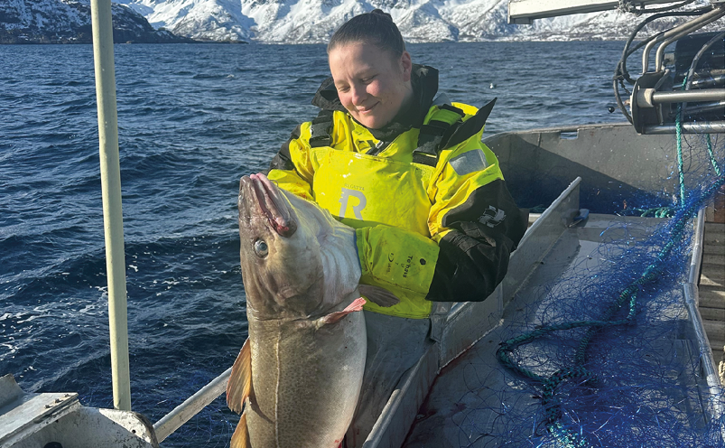
Økende andel kvinner i åpen gruppe.
Foto: Espen Ottem.

Fiske som hoved- og biinntekt
Åpen gruppe sysselsetter et betydelig antall fiskere. Disse fordeler seg på blad A og B i registrene. Selv om det ikke er et perfekt skille, gir fordelingen en indikasjon på om disse har fiske som hoved- eller biinntekt. Utviklingen generelt i fiskarmanntallet har gått i retning av færre fiskere mens stadig større andel heltidsfiskere (på blad B) etter årtusenskiftet. I 2000 var det 20 100 fiskere, og om lag 30 % av dem på blad A. I 2024 var det totalt 10 600 fiskere, hvor andelen biyrkesfiskere var på om lag 11 %. Mens antall fiskere på blad B er redusert med om lag 1/3-del fra 2000 til 2024, er altså tilsvarende reduksjon for fiskere på blad A på 80 %.
For åpen gruppe viser Fiskeridirektoratets statistikk over majoritetseiernes bladtilhørighet i fiskermanntallet en utvikling ikke ulik den for flåten totalt, bare at andelen på blad A er høyere i utgangspunktet, og reduksjonen kommer seinere. I Figur 9 illustreres hvilken tilhørighet i manntallet (blad A eller B) majoritetseierne til åpengruppefartøy hadde i årene 2002–2024. Antall fartøy som beregningene baserer seg på varierer mellom 3035 (i 2002) og 1839 (i 2013), der ukjente majoritetseiere er holdt utenfor.
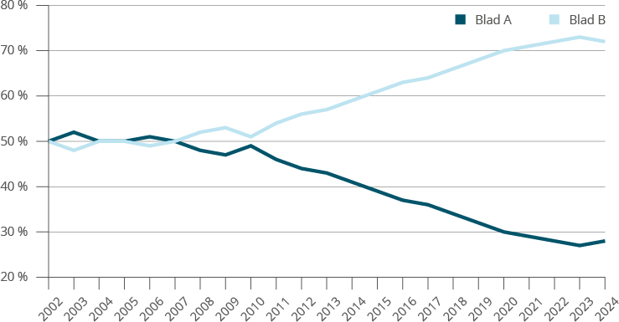
Figur 9 Kjente majoritetseieres manntallstilhørighet (blad A eller B) i perioden 2002–2024, i prosent
Fiskerne fordelte seg, som vi ser av Figur 9, om lag halvt om halvt på blad A og B frem til 2010 før innslaget av blad B (heltids-) fiskere begynner å øke. De siste fire årene har fordelingen vært om lag 25 % biyrkesfiskere (blad A) og 75 % som har fiske som hovedyrke. Dette betyr at et skille mellom bladtilhørighet vil gi begrenset effekt. Et enkelt estimat med utgangspunkt i torskekvotene i åpen gruppe i 2023 viste at en differensiering i kvotetildeling basert på fartøyeiers bladtilhørighet, der majoritetseiere på blad A kun fikk halve kvoten av det en fartøyeier på blad B, ville innebære en kvoteøkning for sistnevnte på om lag 15 % fra det opprinnelige (fra 12 til 13,8 tonn torsk for et fartøy mellom 8 og 10 meter), mens kvoten for en på blad A ville vært 6,9 tonn torsk.
Andelen av fiskerne på blad A varierer også mellom fylkene. Med et gjennomsnitt på 28 % fiskere på blad A, så er det kun 18-19 % i Finnmark, Vestland og for fylkene fra Rogaland til svenskegrensa (i snitt for disse, hvilket kanskje er naturlig med tanke på gangavstanden til fiskefeltene i nord). Størst er andelen majoritetseiere på blad A i Troms (44 %), mens Nordland og Trøndelag kommer bak med henholdsvis 38 og 32 %. Fordelingen på blad A og blad B har sammenheng med majoritetseiers alder, der vi finner at bare 15 % av åpengruppefiskerne i Finnmark er i aldersgruppen «67 år og eldre». Tilsvarende andel for Nordland og Troms er 40 %, mens andre fylker har mellom 20 og 35 % av fiskerne i ordinær pensjonsalder.
Fangststatistikken viser at blad-A-fiskerne i gjennomsnitt utnytter mindre av kvotene. I 2024 var gjennomsnittsfangsten for majoritetseiere på blad A på 5,3 tonn torsk, mens tilsvarende for de på blad B var 2/3-deler høyere (8,8 tonn). I årene 2021 til 2023 var snittfangsten for blad-A-fiskere om lag halvparten av det blad-B-fiskerne landet.

Mannskap andre fartøy
Et annet forhold flertallet i Næringskomiteen peker på, er innslaget av fartøyeiere i åpen gruppe som i tillegg til dette er mannskap på større fartøy. En utfordring i den forbindelse er at tilgjengelige offentlige registre ikke nødvendigvis kan samkjøres for å avdekke omfanget av en slik tilpasning blant fiskerne. Riktignok benyttes denne typen informasjon av fiskerimyndighetene, gjennom opplysninger om personlig inntektsgrunnlag fra Skatteetaten, når fiskermanntallet rulleres årlig, men denne informasjonen er krevende å fremskaffe for det betydelige antallet fartøyeiere i åpen gruppe. I høringsnotatet «Sjarkflåtens rolle i et framtidsrettet kvotesystem« fra 2018 ble det forsøkt utført et tilsvarende arbeid direkte fra Skatteetaten, men datakvaliteten var ikke tilstrekkelig god. Fiskeridirektoratet mener imidlertid at slik oversikt enklere vil kunne fremskaffes om ikke alt for lang tid når arbeidet med nytt fiskermanntall/-register er sluttført.
Richardsen (2021) gjennomførte en spørreundersøkelse blant fiskere i åpen gruppe der også en del bakgrunnsinformasjon ble kartlagt. Blant annet ble det spurt om de tidligere har vært mannskap på større fartøy. Her svarte hele 78 % av de totalt 314 respondentene bekreftende. Det rapporteres at størsteparten av disse er over 50 år. Hvor mange som tidligere har arbeidet på andre fartøy er mindre relevant i denne sammenhengen. I undersøkelsen ble det også spurt om hvor aktørenes driftsgrunnlag stammer fra og hvor eventuell annen inntekt kommer fra. Om lag 58 % av respondentene oppgir å ha annen inntekt i tillegg til fisket. 19 % oppgir å ha inntekt fra annet fiskeri, mens 39 % inntekt fra annen jobb. Inntekter fra annet fiske er desidert mest utbredt blant respondentene under 30 år, her har 56 % av respondentene slik inntekt, mens bare 4 % har annen jobb. Forfatteren trekker spesielt frem trål, ringnot, autoline og snurrevadfartøy som oppgitt av respondentene som andre arbeidsplasser innen fiske.
Resultatene fra spørreundersøkelsen til Richardsen (2021) gir en klar indikasjon på at det å kombinere deltakelse i åpen gruppe med å være mannskap på andre fartøy er relativt utbredt, spesielt blant yngre deltakere.
På vegne av arbeidsgruppen har Nofima gjennom en enkel spørreundersøkelse forsøkt å belyse dette noe nærmere for et lite utvalg kommuner. Lokale fiskere med god kunnskap om aktiviteten i de enkelte kommunene gjennomgikk sammen med Nofima lister over fartøyeiere i åpen gruppe, der det ble registrert hvilke som antas å ha inntekt fra å være mannskap på andre fartøy. Undersøkelsen er ikke representativ, men gir noen indikasjoner på hvilket omfang dette har, og da i et engere utvalg av fartøy i åpen gruppe. Det er derfor betydelig usikkerhet knyttet til resultatene, både som følge av tilnærming og det begrensede utvalget av kommuner.
Det gis ikke her noen nærmere beskrivelse av hvilke kommuner som er «undersøkt». Dette ettersom arbeidet har så store begrensninger og at informantene skal være anonyme. Det lille utvalget av kommuner dekker om lag 11 % av det totale antall majoritetseiere i åpen gruppe i 2024. Undersøkelsen ble utført bare i enkelte kommuner i de tre nordligste fylkene, hvor dekningen utgjør cirka 15 % av det totale antall fartøy i åpen gruppe i 2024.
Tilbakemeldingene har utvidet kunnskapen om den store variasjonen av tilpasninger som velges innen åpen gruppe og at «har vært mannskap på andre fartøy» ikke er en entydig variabel. I noen tilfeller kan åpengruppefiskere gå sammen og fiske to kvoter på to forskjellige fartøy, der oppgjøret for fangst og lott avgjøres av deltakerne selv. Dette er forskjellig fra det å være lottmottaker/motta hyre i turnus på et annet fartøy i lukket gruppe, torsketrål eller ringnot, for så å drifte eget fartøy på «friturer».
Resultatene fra de kommunene som har vært gjenstand for dette dypdykket viser at om lag 1 av 6 åpengruppefiskere også har lott på andre fartøy i tillegg til egen båt. Dette varierer mellom 13 og 31 % i de undersøkte kommunene. Personene som er identifisert til å være mannskap på andre fartøy, i tillegg til eget åpengruppefartøy, er med ett unntak på blad B i manntallet og snittalderen er langt lavere enn for alle åpengruppefiskerne i kommunene det gjelder (37 versus 51 år).

Tidligere deltakere lukket gruppe (herunder pensjonister)
I næringskomiteens behandling av Meld. St. 7 (2023–2024) henvises det til at det trengs en gjennomgang av åpen gruppe. Flertallet viser blant annet til det faktum at: «Eldre fiskere som velger å selge seg ut av lukket gruppe, fisker full kvote i åpen gruppe (…)» (Innst. 264 S (2023–2024), s. 21). I Riksrevisjonens evaluering av kvotesystemet (2004–2018) pekes det på at åpen gruppe fungerer mer som en nedtrappingsarena for fiskere i lukket gruppe enn en rekrutteringsarena for inntreden i åpen gruppe. Det belyses ved å vise til at av all torsk tatt av åpengruppefartøy i 2004, var bare 4 % tatt av fiskere som tilegnet seg en deltakeradgang i lukket gruppe de påfølgende 13 årene (tidsrommet 2005–2018). Tilsvarende fastslås det at av torskekvantumet tatt av åpen gruppe i 2018 stammet nesten en tredel (32 %) fra fiskere som i forutgående 13-årsperiode (2004–2017) hadde hatt deltakeradgang i lukket gruppe. En forklaring er som nevnt at personer ønsker å trappe ned, men de åpner også for muligheten av at fiske i åpen gruppe er et attraktivt alternativ til lukket gruppe.
Oppmerksomheten mot denne tilgangen til åpen gruppe er ikke av ny dato. I høringsnotatet «Sjarkflåtens rolle i et fremtidsrettet kvotesystem« fra mars 2018 heter det på s. 43:
«Som følge av kystfiskekvoten har Sametinget uttrykt bekymring for at den kan gi insentiver til å forlate lukket gruppe for å fiske i åpen gruppe, og tatt til orde for å innføre karenstid for fiskere som selger seg ut av lukket gruppe, før de får fiske i åpen gruppe. Dette for å unngå for stor tilstrømming til åpen gruppe og fortrengning av de som benytter denne som rekrutteringsarena. Også Strukturutvalget [NOU 2006: 16; vår uthevelse] pekte på den negative effekten det potensielt kunne ha for de som benytter åpen gruppe som kvalifiseringsarena, dersom de som har realisert gevinsten gjennom strukturering (eller salg av tildelt tillatelse i den minste lukket fartøygruppe) tar steget inn åpen gruppe. Som følge av stor oppmerksomhet på fisket i åpen gruppe i 2017 ble det i forkant av 2018-sesongen tatt grep gjennom innstramming i Deltakerforskriften omkring eierskap til fartøy i åpen gruppe, og bruk av leieskipper.»
At mulighetene i åpen gruppe kan ha fremstått som attraktive, kan understrekes med et eksempel fra 2016. Den gang var garantert kvote for et fartøy på 10-11 meter i åpen gruppe på 24 tonn torsk. Med kystfiskekvote på 16 tonn torsk i tillegg ville et fartøy kunne fiske 40 tonn torsk. For et fartøy i lukket gruppe med hjemmelslengde på 10 meter var garantert torskekvote på 42 tonn i 2016. I tillegg kommer muligheten til å fiske sei og hyse og utnyttelse av ferskfiskordningen, og evt. kongekrabbe. Forskjellen i potensiell førstehåndsverdi for garantert kvote torsk mellom de nevnte eksemplene over i åpen gruppe (med kystfiskekvote) og lukket gruppe (hjemmelslengde 10-10,9 m) var på kun 4 % dette året. Den forutgående store økningen i kvotepris i lukket gruppe under 11 meter kan selvfølgelig også ha bidratt. Etter 2016 har forskjellen i kvote på torsk, og potensiell fangstinntekt, vært mye større.
Fiskeridirektoratet har utført en egen kjøring fra sine registre der mobiliteten mellom lukket og åpen gruppe (i fisket etter torsk) analyseres over årsskiftene mellom 2013/2014 frem til 2023/2024. Dette er på linje med det som ble presentert for de tre årsskiftene i perioden 2013-2016 i høringsnotatet «Sjarkflåtens rolle i et fremtidig kvotesystem«, men med en noe mer raffinert metode – antall majoritetseiere av fartøy som fisker i åpen gruppe etter torsk det ene året, men opptrer i lukket gruppe (etter torsk, hyse og sei) det neste. På samme måte identifiseres antall majoritetseiere av fartøy som fisker i lukka gruppe det første året, for så å opptre i fisket i lukket gruppe det neste. Analysen beskriver netto tilgang fra åpen gruppe til lukket gruppe.
Kjøringene fra Fiskeridirektoratet er gjort per fylke, som i seg selv gir noen utfordringer siden det har vært enkelte fylkesendringer, og gir også noen gjennomsnittsbetraktninger for majoritetsfiskerne (alder, kjønn, bladtilhørighet i manntallet). Selv om analysen ikke er uttømmende og kan tildekke enkelte overflytninger, eksempelvis der det evt. går mer enn et år før overgangen fra en gruppe til en annen finner sted, eller dersom det skjer over fylkesgrenser, så vil den likevel mest sannsynlig fange opp hovedbevegelsene mellom åpen og lukket gruppe.
I Figur 10 under framgår det for hvert av årsskiftene i perioden 2013–2024 antall majoritetseiere av fartøy som har gått fra åpen gruppe til lukket gruppe, og visa versa (fra lukket til åpen gruppe), Nettomobiliteten (fra åpen til lukket gruppe) vises som en egen linje.
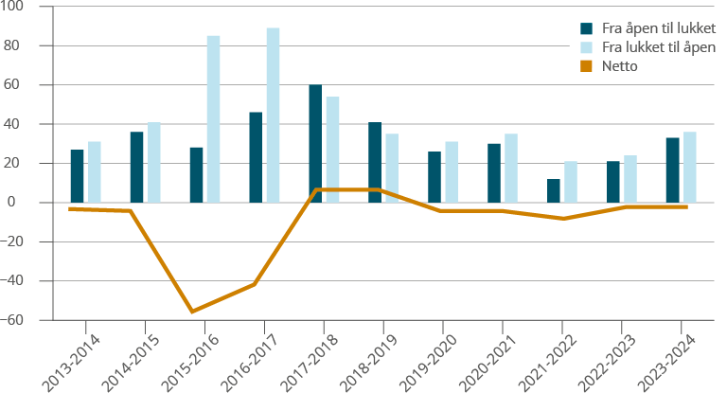
Figur 10 Mobilitet mellom åpen og lukket gruppe over årsskifter i perioden 2013–2024
Bare i årsskiftene 2017/2018 og 2018/2019 er det netto tilstrømming til lukket gruppe. Den største tilstrømmingen til åpen gruppe skjer fra 2015 og 2016. Med unntak av disse er det relativt små endringer. Til sammen i hele perioden er det 360 majoritetseiere som har tatt steget fra åpen gruppe til lukket gruppe, men ettersom bevegelsen andre veien (fra lukket til åpen gruppe) summerer seg til 482 fartøyeiere, blir nettobevegelsen fra åpen til lukket gruppe på -122 fartøy.
Riksrevisjonens konklusjon, om at åpen gruppe i større grad har vært en nedtrappingsarena for tidligere fiskere fra lukket gruppe enn en rekrutteringsarena til lukket gruppe, ser derfor ut til å stå seg for perioden 2013-2024 også, selv om angrepsvinkelen er en annen. Dette kan også ha sammenheng med at det har vært et betydelig antall fartøyeiere i lukket gruppe som har nærmet seg pensjonsalder. Her spiller trolig aldersbegrensningen i manntallsforskriften en betydelig rolle, da deltakeradgangen ellers ville falt bort.
Den store bevegelsen mellom åpen og lukket gruppe kommer i hovedsak i årene fra 2015-2017, og dette skjer naturlig nok i de nordligste landsdelene. Nettoendringen over perioden er negativ for alle fylker fra Troms og Finnmark til Møre og Romsdal, med mellom -9 for sistnevnte og -84 for førstnevnte. For Vestlandet og de sammenslåtte fylkene fra Rogaland til svenskegrensa er nettoen positiv på henholdsvis 12 og 10.
For gruppen rekrutter (som går fra åpen til lukket gruppe) er det i 11-årsperioden (2013–2024) om lag 5 % som er kvinner (17 av 360) og om lag 3 % (9 personer) som stod på blad A det året de sluttet i åpen gruppe. Snittalderen for de som gjorde denne overgangen var på om lag 40 år, men det kan synes som om utviklingen over tid har gått i retning av at «rekruttene» som etablerer seg inn i lukket gruppe etter en tid i åpen gruppe, blir noe eldre over perioden.
For de som går fra lukket gruppe til åpen gruppe i perioden er det under 1 % (4 personer) som er kvinner av de totalt 482 personene. Disse hadde en gjennomsnittsalder på 60 år, og mer enn en tredel av disse var i aldersgruppen over 67 år (15 % mellom 67 og 70 år, 21 % var 70 år eller eldre), det året de gikk ut av lukket gruppe.
Årsakene til disse bevegelsene mellom gruppene er selvsagt flere. Personlige motiver er trolig den sterkeste drivkraften, men rammebetingelsene – som for eksempel forskjellen i individuell fartøykvote på torsk mellom åpen og lukket gruppe – kan ha hatt betydning. Andre forhold som kan ha hatt betydning er kongekrabbefisket og prisene for fisketillatelser i lukket gruppe.
I den omtalte spørreundersøkelsen blant fiskere i åpen gruppe (Richardsen, 2021)11 ble en del bakgrunnsinformasjon også kartlagt. Blant annet ble det spurt om de tidligere har hatt deltakeradgang i lukket gruppe. Her svarte 47 % av de totalt 314 respondentene bekreftende. Dette gjaldt spesielt mange i aldersgruppene over 60-69 og over 70 år.

Utenlandske fartøyeiere
For å få ervervstillatelse kreves det at søkeren er norsk statsborger eller likestilt med norsk statsborger i medhold av fiskerigrenselovens § 2. De som i utgangspunktet er likestilt med norsk statsborger er personer som er bosatt i Norge.
I Meld. St. 31 (2016–2017) «Noen fiskeri- og havbrukspolitiske saker», diskuteres et av vedtakene fra behandlingen av Sjømatindustrimeldingen (Meld. St. 10 (2015–2016)): «Stortinget ber regjeringen utrede muligheten for og konsekvensen av å stille nasjonalitetskrav for eierskap av fartøy under 15 meter, eller på annen måte sikre nasjonalt eierskap til kvotene». Gjennomgangen fra Fiskeridirektoratet viste den gang at innslaget av fartøy under 15 meter eid av utenlendinger bosatt i Norge, direkte eller gjennom enkeltmannsforetak, hadde gått fra 0,9 % i 2002, 0,7 % i 2009, 1,2 % i 2013 og til 2,6 % i september 2016.
Her differensieres det ikke mellom fartøy i lukkede eller åpne grupper, men det vises også til forvaltningens fortløpende vurdering av fiskernes reelle bosted. Regjeringen konkluderte med at det ikke skal foretas endringer i deltakerlovens nasjonalitetskrav for fartøy under 15 meter, men at forvaltningen skal fortsette å kontrollere fartøyeiers reelle bosted.
Riksrevisjonen (2020)12 undersøkte utenlandsk eierskap i åpen gruppe i fisket etter torsk og fant at andelen av torskelandingene fra fartøy med utenlandske eiere hadde økt fra under 1 % i 2012 til om lag 7 % i 2018. Andelen var relativt stabil i underkant av 1 % tilbake til 2004. De vanligste utenlandske nasjonalitetene til fartøyeiere i åpen gruppe den gang var Island, Polen og Danmark.
I en ny datakjøring gjort av Fiskeridirektoratet, hvor kjente majoritetseiere av åpengruppefartøy kobles mot opplysninger om statsborgerskap i Folkeregisteret, fremkommer omfanget av utenlandske fartøyeiere ved utgangen av 2024. Det er en viss forskyving mellom registertidspunktene, hvor oppslaget mot Folkeregisteret var per ultimo august 2025, men dette antas å ha liten betydning selv om enkelte kan ha skiftet statsborgerskap i perioden. Dette utgjør likevel en svært liten feilkilde, bl.a. i lys av at populasjonen ved utgangen av 2024 har 169 fartøy med ukjent majoritetseier (8 %). I tillegg er det 18 majoritetseiere hvis statsborgerskap ikke lot seg identifisere (ved datakjøringen), slik at det er 187 fartøy (9 %) som fremstår med ukjent nasjonalitet på majoritetseier.
Datakjøringen fra Fiskeridirektoratet viser at vi blant majoritetseierne i åpen gruppe ved årsskiftet fra 2024 til 2025 fant 1773 med norsk statsborgerskap og 166 med utenlandsk statsborgerskap, i tillegg til de 187 vi ikke kjente statsborgerskapet til. Om vi forutsetter at fordelingen mellom nordmenn og utlendinger er likt for den ukjente massen, var da 8,6 % av åpengruppefiskerne utenlandske statsborgere. I Figur 11 under har vi illustrert hvordan åpengruppefiskerne per fylke fordeler seg med tanke på nordmenn og utlendinger, men også skissert hvor vi finner ukjente majoritetseiere og dermed også majoritetseiere med ukjent nasjonalitet.
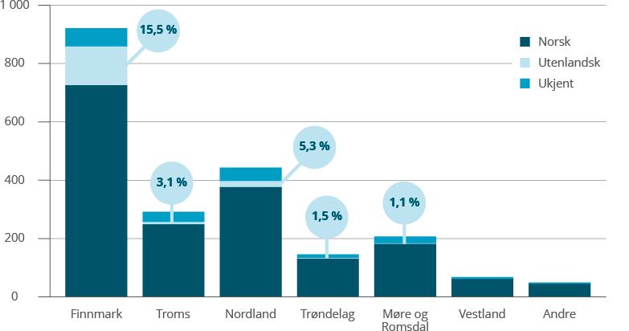
Figur 11 Majoritetseiere av åpengruppefartøy per fylke/område, fordelt etter statsborgerskap (og ukjente majoritetseiere).
Kilde: Fiskeridirektoratet
Figuren viser at omfanget av utenlandske åpengruppefiskere begrenser seg til de fem nordligste fylkene, der innslaget av utenlandske statsborgere er størst i Finnmark, hvor 15 % av alle kjente majoritetseiere er utlendinger. Andelen i Nordland er på 5 %, og Troms har 3 % utenlandske åpengruppefartøyeiere, mens det i Trøndelag og Møre og Romsdal er bare om lag en av hundre åpengruppefiskere med utenlandsk statsborgerskap.
Figuren viser også at innslaget av ukjente majoritetseiere med tanke på statsborgerskap varierer mellom fylkene, der det er størst i Troms (12 %), foran Møre og Romsdal (11 %) og Nordland (10 %), mens det for øvrige fylker/områder er på om lag 7-9 %.
Ser vi på nasjonaliteten til de 166 identifiserte utenlandske fartøyeierne i åpen gruppe så kan det summeres opp på ulike vis. 28 kommer fra andre nordiske land (Island, Danmark, Sverige eller Finland) og 129 kommer fra de øvrige 24 EU-landene (Latvia, Polen, Tyskland, Bulgaria, Estland, Nederland, Kroatia, Slovakia, Romania, Hellas eller Belgia), 2 er fra Storbritannia og 7 fra mer fjerntliggende strøk (USA, Filippinene, Jordan, Colombia, Canada eller Thailand). De største nasjonalitetene blant åpengruppefartøyeierne (med antall i parentes) og mer enn fem personer, er i særstilling Litauen (78), foran Island (14), Latvia (13), Polen (11), Danmark (10) og Tyskland (9), som til sammen utgjør 135 personer og 81 % av kjente åpengruppefartøyeiere fra utlandet. Personene utenfor EU/EØS utgjør ikke mer enn ni personer.

Ulikheter mellom geografiske områder
Reguleringen av åpen gruppe i torskefisket er lik for hele området nord for 62°N, med unntak av kystfiskekvoten som gis som et tillegg for fartøy i åpen gruppe i et særskilt virkeområde for denne. I delkapitler 2.3 og 2.4 har vi sett på antall fartøy, fangst og hvem som deltar i åpen gruppe, og til dels spesifisert dette på ulike fylker. Tilleggskvote i form av dagens kystfiskekvote innebærer et styrket driftsgrunnlag for fartøy i åpen gruppe, og det kan derfor (kap. 5.3) være grunn til å se nærmere på eventuelle ulikheter mellom områder med og uten kystfiskekvote. Fartøy i åpen gruppe fra hele Finnmark har tilgang til kystfiskekvoten, mens bare enkelte områder i Troms og Nordland inngår i virkeområdet (kap. 2.3.4).
Åpen gruppe i fisket etter kongekrabbe har også vært et relativt lønnsomt fiskeri som har tiltrukket seg mange nye aktører. I dette fiskeriet tildeles fartøykvoter basert på fartøyets omsetning i andre fiskerier det foregående året.
I Meld. St. 17 (2014–2015) kap. 5.5.3 ble dette begrunnet med et ønske om å «oppnå større profesjonalisering av fisket og en regulering som i større grad bidrar til at denne ressursen forbeholdes de som er mest berørt av bifangstproblemer med kongekrabbe i andre fiskerier. En slik kvotefordeling vil kunne bidra til å skape mer aktivitet og lønnsomhet i regionen, herunder styrke driftsgrunnlaget og lønnsomheten for de enkelte fartøy, men også styrke grunnlaget for landanlegg og mottaksstasjoner som også er avhengige av annen fisk». Fartøy fra hele Finnmark har adgang til fisket etter kongekrabbe i åpen gruppe, gitt at vilkår om bl.a. fartøystørrelse og bostedskrav er oppfylt.
Basert på ovennevnte ulikheter mht. fangstmuligheter/driftsgrunnlag i åpen gruppe, er det av interesse å sammenligne tallmateriale fra følgende geografiske områder/regioner:
- Områder med både kystfiskekvote og adgang til å delta i fisket etter kongekrabbe i kvoteregulert område = Alle kommuner i Finnmark
- Områder utenfor Finnmark med kystfiskekvote
- Dette er alle kommuner i Nord-Troms, samt enkelte kommuner i Midt- og Sør-Troms og i indre/nordre Nordland som har tilgang til kystfiskekvoten, jf. kap. 2.3.4. Området er tilnærmet likt det som fremgår av Figur 7 – sør for Finnmark fylke. I det etterfølgende omtales dette området også som «Rest-STN»
- Områder uten kystfiskekvote
- En lang kyststrekning hvor ressurstilgang/driftsgrunnlag og avstand til aktuelle fiskefelt kan være svært forskjellig. For dette området foretas derfor en ytterligere inndeling for å synliggjøre eventuelle geografiske forskjeller:
- Kommunene i Troms og nordre Nordland som faller utenfor kystfiskekvotens
virkeområde, men som er sentrale med tanke på torskefisket om vinteren. Dette er området fra Tromsø i nord til Røst i sør (og vest) (grått område i Figur 7), som vi i det etterfølgende har kalt «LoVeSeTos» ettersom Lofoten, Vesterålen, Senja og Tromsø utgjør hovedtyngden.
- Resterende område i Nordland (alle kommuner sør for Hamarøy), Trøndelag og Møre og Romsdal – et område hvor torskefisket ikke nødvendigvis er det mest sentrale, men hvor man også finner nordøstarktisk torsk utenfor hjemmehavnene.
- Vestland og øvrige områder sør for 62°N (Stad), her kalt «Vest- og restland» som et område. Felles for disse er at fisket etter torsk i åpen gruppe vil måtte finne sted i andre områder enn der fartøyet har hjemmehavn, dvs. fartøy herfra vil måtte gå relativt langt for å delta i åpen gruppe i det nordlige torskefisket.
I dette delkapittelet ser vi nærmere på deltakelse og fangst for fartøy i åpen gruppe hjemmehørende i ovennevnte geografiske områder, og det presenteres figurer som skal synliggjøre eventuelle forskjeller mellom områdene.
Tilordningen av fartøy til kommuner over en periode med endringer i både kommune- og fylkesstruktur kan være besværlig, men blir i det etterfølgende gjort på en slik måte at tidligere autonome kommuner (og åpen-gruppefiskerne heri) tilskrives den kommune de slås sammen med – for hele perioden. Slik som for Kvalsund som gikk inn i Hammerfest kommune i 2020, eller Senja-kommunene som ble til nettopp Senja.
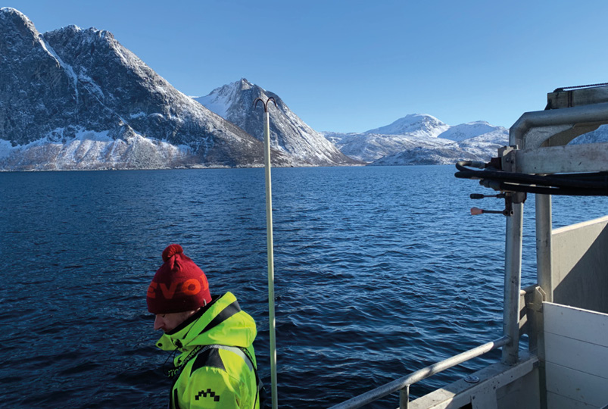
Vårfiske på ytre Senja.
Foto Bernt Bertelsen

Utvikling – antall fartøy
Figur 12 viser fordelingen av åpengruppefartøy i ovennevnte regioner i årene 2014, 2019 og 2024, og vi ser at det har skjedd betydelige endringer over tid. For 2024 finner vi som tidligere nevnt at Finnmark hadde 921 av fartøyene i åpen gruppe (43 %), Rest-STN hadde 180 fartøy (8,5 %), LOVESETOS hadde 379 fartøy (18 %), Rest-Nordland, Trøndelag og Møre og Romsdal hadde 529 fartøy (25 %) og «Vest- og restland» hadde 117 fartøy (5,5 %).
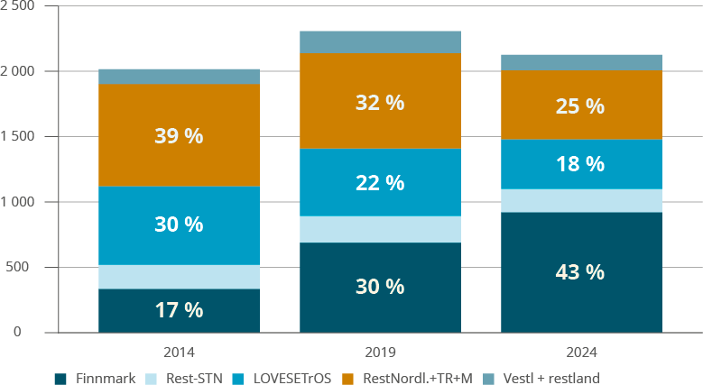
Figur 12 Antall og fordeling av åpengruppefartøy i ulike områder (mht. fangstmuligheter) i 2014, 2019 og 2024
Etterfølgende linjediagram (Figur 13) viser utviklingen i antall fartøy som har deltatt i åpen gruppe i de ulike områdene. Det tas her utgangspunkt i fordelingen mellom ulike geografiske områder slik denne var i 2014, slik at det synliggjøres hvordan fordelingen har endret seg frem til 2024.
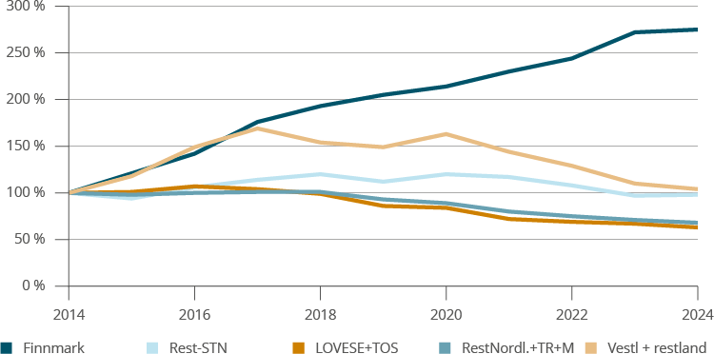
Figur 13 Utvikling i antall åpengruppefartøy i ulike områder, indeksert: 2014 = 100
Figur 12 og Figur 13 viser godt hvilken tilvekst som har funnet sted i Finnmark, både i absolutt antall og relativt til populasjonen av fartøy i åpen gruppe. Frem til 2014 hadde det vært en negativ utvikling for Finnmark omtrent tilsvarende som for andre områder (Figur 3). Fra 2014 økte antall fartøy fra Finnmark som deltok i åpen gruppe i torskefisket, fra 335 fartøy i 2014 til 921 fartøy i 2024, noe som innebærer at Finnmarks andel av fartøy i åpen gruppe økte fra 17 til 43 % i denne perioden.
I resterende områder med kystfiskekvote (Rest-STN) har antall fartøy og andelen av fartøy i åpen gruppe vært relativ stabil gjennom perioden 2014–2024, dog med en økning av antall fartøy midt i perioden før det i 2024 var tilbake på ca. 180 fartøy. Andelen av totalt antall fartøy i åpen gruppe har utgjort 8-9 %.
For områder nord for 62°N uten kystfiskekvote, dvs. for området Lofoten, Vesterålen, Senja og Tromsø (LoVeSeTos) og for øvrige Nordland, Trøndelag og Møre og Romsdal, ble antall fartøy i åpen gruppe redusert betydelig i løpet av tiårsperioden 2014–2024. Dette samtidig som totalt antall åpengruppefartøy økte med 5 %. For førstnevnte område ble antall deltakende fartøy redusert fra 603 i 2014 til 379 i 2024 (- 37 %), mens tilsvarende tall for sørlige del av området var en reduksjon fra 781 fartøy i 2014 til 529 i 2024 (- 32 %). Andelen av fartøy i åpen gruppe ble redusert fra hhv. 30 til 18 % og fra 39 til 25 %. I den sørlige delen av området (Nordland sør for Hamarøy, Trøndelag og Møre og Romsdal) deltar det fartøy som har sin hovedaktivitet i langt andre fiskerier enn torskefisket (kap. 2.5.2), med tyngdepunkt i taskekrabbefisket og også etter andre arter som sjøkreps og kamskjell.
Fra områdene sør for Møre og Romsdal («Vest- og restland») deltok 112 fartøy i åpen gruppe i 2014, hvoretter det påfølgende år var en betydelig økning i antall deltakende fartøy, før det i siste del av perioden har falt tilbake til tidligere nivå med 110-120 fartøy. Andelen fartøy fra dette området har utgjort ca. 6-7 %. Her spiller det inn at enkelte fartøy er fartøy med deltakeradgang i andre fiskerier, og til dels større fartøy som kommer inn under unntak fra 11 meters-grensen.

Utvikling – fangst
Torsk
Bakgrunnen for ovennevnte inndeling i regioner (kap. 2.5) er å se på hvorvidt tilgang til ulike fiskemuligheter – gjennom reguleringer eller tilgjengelighet – er bestemmende for deltakelse og fangst. Vi har ovenfor argumentert med forskjeller gjennom tilgang til kongekrabbe, tilgang til kystfiskekvote, naturlig tilgang til torsk i sesongen – og mangel på sådan – som bakgrunn for den inndelingen som er foretatt. I Figur 14 har vi derfor illustrert gjennomsnittsfangsten for alle fartøy i åpen gruppe (inklusiv fisket på kystfiskekvoten) med lyseblå søyler, sammen med linjer som viser utviklingen i gjennomsnittsfangst for åpengruppefartøy fra ovennevnte områder.
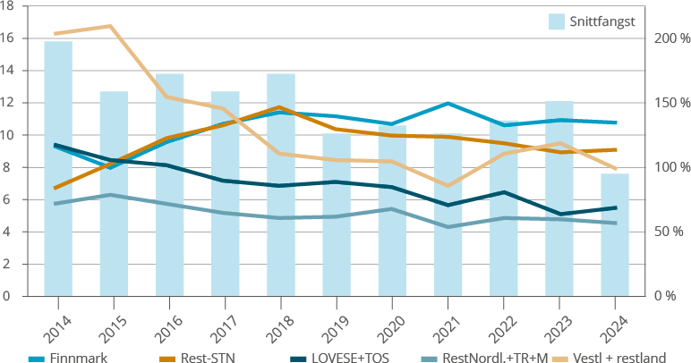
Figur 14 Gjennomsnittsfangst av torsk i tonn for alle fartøy i åpen gruppe (blå søyler, venstre akse) og utvikling i andel av gjennomsnittsfangst for åpengruppefartøy i ulike regioner (i %, høyre akse)
Figur 14 viser en utvikling der gjennomsnittsfangsten for alle fartøy i åpen gruppe har falt fra om lag 16 tonn per fartøy i 2014, til litt under 8 tonn per fartøy i 2024. Det inkluderer også fangst på kystfiskekvoten, som bare Finnmark og Rest-STN har tilgang til. Begge disse områdene har en snittfangst som ligger på eller over snittet for alle åpengruppefartøy i alle år etter 2014. Eksempelvis viser linjen for Finnmark hvordan gjennomsnittsfangsten for Finnmarksfartøyene har vært relativt til gjennomsnittet for landet i årene 2014-2024. Linjen viser at finnmarksfartøyene lå om lag på gjennomsnittet for alle fartøy i 2014 og 2015 (med respektive 15,8 og 12,7 tonn torsk), til å være 50 % over i 2021, og 35 % over gjennomsnittsfangsten i 2024. Sett over hele perioden fisker fartøy fra disse regionene (Finnmark og Rest-STN) henholdsvis 30 og 20 % mer enn gjennomsnittet for alle fartøy i åpen gruppe (som var om lag 16 tonn i 2014, 10 tonn i 2019 og henimot 8 tonn i 2024).
For områder uten kystfiskekvote fra og med Troms og sørover ser vi (Figur 14) at fartøy fra disse områdene har hatt en betydelig nedgang av gjennomsnittsfangst (for alle fartøy i åpen gruppe) gjennom hele perioden 2014–2024. For de sentrale torskeområdene langs yttersida fra Lofoten til Tromsø (LoVeSeTos), startet snittfangsten litt høyere enn gjennomsnittet i 2014 (med 118 %), men faller gjennom stort sett hele perioden til om lag 70 % av snittet i 2024.
Åpengruppefartøy fra fylkene Møre og Romsdal, Trøndelag og Nordland sør for Hamarøy har i alle år en lavere gjennomsnittsfangst enn fartøy fra de øvrige regionene, med et snittkvantum torsk på mellom 54 og 79 % av gjennomsnittet. Også for disse er trenden negativ, men ikke like bratt som for fartøy fra Lofoten/Vesterålen/Senja/Tromsø. Størst utslag over tid ser vi for fartøy fra fylkene sør for Møre og Romsdal («Vest- og restland»). I starten av perioden er snittfangsten på disse fartøyene mer enn dobbelt så stor som for gjennomsnittet. I 2015 var torskefangsten i snitt for alle åpengruppefartøy på 12,7 tonn, mens de 132 fartøyene fra «Vest- og restland» hadde en gjennomsnittsfangst på 26,7 tonn. Utover perioden faller fangsten til disse fartøyene markant, sett opp mot gjennomsnittet i hele åpen gruppe, som kan forklares ved at kvotene går ned og at det trolig blir mindre attraktivt å gå nordover for å ta kvoten slik at færre større fartøy gjør det. Videre kan de høye fangstene for disse innledningsvis skyldes at det er flere større fartøy i disse regionene, muligens med andre deltakeradganger, som har stor kapasitet til å utnytte kvotene når de først legger kursen nordover. Reduserte kvoter seinere år kan ha gjort en slik tur mindre attraktiv. Figur 14 viser at snittfangsten av torsk (i nord) for fartøy fra «Vest- og restland» de siste årene har variert rundt gjennomsnittet for hele gruppa (+/- 15-20 %).
Når det gjelder fordelingen av fangsten i 2024 har vi i Figur 15 illustrert for hver av ovennevnte områder – og åpen gruppe som helhet – andelen av fartøyene som tar torsk innen ulike kvantumsintervall – fra «mindre enn to tonn» til «mer enn 25 tonn» torsk.
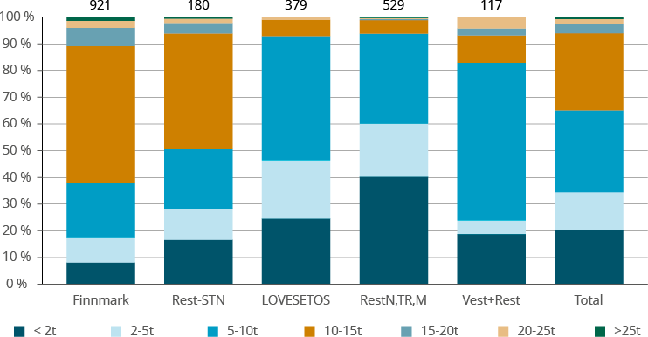
Figur 15 Fordeling av åpengruppefartøy i enkeltregioner basert på fangst av torsk i 2024, andeler
Figur 15 viser for hvert av områdene hvordan fartøyene fordeler seg etter antall tonn torskefangst i 2024, med antall fartøy totalt i området (på toppen av søylene). For Finnmark (søylen lengst til venstre) ser vi at i overkant av 50 % av fylkets 921 åpengruppefartøy har fisket mellom 10 og 15 tonn torsk. I resterende områder med kystfiskekvote har 43 % av fartøyene fisket et slikt kvantum. For fartøy fra områder uten kystfiskekvote, f.o.m. Troms t.o.m. Møre og Romsdal, er det kun 5-6 % som har fisket et slikt kvantum, mens ca. 34-46 % av fartøyene har fisket mellom 5 og 10 tonn torsk. Fartøy hjemmehørende lenger sør har i gjennomsnitt fisket noe større kvanta, noe som altså trolig kan forklares med at det er relativt fangsteffektive fartøy som tar turen nordover.
Størst nedgang i fangst per fartøy i områder uten kystfiskekvote kan trolig forklares med strammere regulering i åpen gruppe grunnet kvotenedgang og økende deltakelse i Finnmark, og at kystfiskekvoten «slår tidligere inn» og blir viktigere for de som har tilgang til denne. Som følge av veksten i Finnmark må gruppekvoten for (ordinær) åpen gruppe deles på flere, samt at fartøy fra Finnmark har forsterket motivasjon til å delta i torskefisket grunnet omsetningskravet (krav om omsetning fra annet fiskeri) for full kongekrabbekvote (kvotefaktor 1,0).
Fangst av andre arter enn torsk
Som nevnt innledningsvis i kap. 2.5, kan det være betydelige geografiske forskjeller i fangstmuligheter og driftsgrunnlag for fartøy som deltar i åpen gruppe i torskefisket i nord. For å få innblikk i dette ser vi i det etterfølgende på hva fartøy hjemmehørende i ovennevnte geografiske områder – som deltok i åpen gruppe i fisket etter torsk – landet av andre fiskeslag enn torsk i 2024.
Finnmark
Finnmarksfartøy i åpen gruppe fisket om lag 12 000 tonn torsk, hyse og sei i 2024, hvor hyse og sei utgjorde hhv. 11 og 9 % av fangsten (Tabell 3). I tillegg landet de 2600 tonn av andre arter, hvor kongekrabbe (30 %), kveite (19 %), brosme (16 %), blåkveite (12 %) og rognkjeks (9 %) var hovedarter i landingene. Gjennomsnittsfartøyet – som neppe har stor relevans gitt variasjonen mellom fartøy – fisket dermed følgende kvanta av de viktigste artene: 10,5 tonn torsk, 1,5 tonn hyse, 1,2 tonn sei, samt 2,9 tonn av andre arter der kongekrabbe utgjorde 850 kg, kveite 550 kg, brosme 470 kg, blåkveite 340 kg og 270 kg rognkjeks. I tillegg leverte gjennomsnittsfartøyet 370 kg av andre arter, hvor uer, breiflabb og lange var de viktigste.
Rest-STN
Fartøy fra områder utenfor Finnmark med tilgang til kystfiskekvotetillegg («Rest-STN») fisket i 2024 totalt 1563 tonn torsk, 136 tonn hyse og 744 tonn sei. I tillegg ble det ilandbrakt totalt 330 tonn av andre arter, der kveite utgjorde 25 %, uer, brosme og rognkjeks 15 % hver, blåkveite 13 % og breiflabb 10 %. Gjennomsnitt per fartøy blir da 8,7 tonn torsk, 750 kg hyse og 4,3 tonn sei. I tillegg 1,8 tonn per fartøy av andre arter – hvor kveite utgjør 430 kg, 260 kg hver av brosme, uer og rognkjeks, i tillegg til 230 kg blåkveite og 190 kg breiflabb (Tabell 3).
Lofoten, Vesterålen, Senja, Tromsø
De 379 åpengruppefartøyene fra «LoVeSeTos» fisket totalt 2024 tonn torsk, 452 tonn hyse og 1168 tonn sei i 2024. I snitt var hyse- og seifangsten per fartøy på henholdsvis 1,2 og 3,1 tonn. I tillegg ble det landet 1000 tonn andre arter, i hovedsak kveite (17 %), blåkveite og rognkjeks (begge 14 %), brosme og breiflabb (begge 11 %), samt NVG-sild (10 %). Per fartøy gir det en fangst av andre arter på 2,6 tonn, hvorav 450 kg kveite, 360 kg rognkjeks og blåkveite, 300 kg brosme og breiflabb og 260 kg NVG-sild (Tabell 3).
Resten av Nordland, samt Trøndelag og Møre og Romsdal
Sammen med torsk landet de 529 fartøyene fra dette området 660 tonn hyse og de fisket nesten dobbelt så mye sei som torsk (3568 tonn). Per fartøy gir det en fangst på 1,2 tonn hyse og 6,7 tonn sei. I tillegg ble det i henhold til statistikken levert 359 tonn nordsjøtorsk og 213 tonn nordsjøhyse. Av andre arter ble det landet hele 4925 tonn, som fordelte seg mellom taskekrabbe (31 %), breiflabb (18 %), lange (12 %), lyr (10 %), kveite (6 %) og makrell (5 %). I gjennomsnitt hadde fartøyene en fangst av andre arter (enn torsk, hyse og sei) på 9,5 tonn (nesten tre tonn mer enn snittfangsten av torsk, sei og hyse). Av dette utgjorde taskekrabbe 2,9 tonn, breiflabb 1,6 tonn, lange 1,1 tonn, lyr 900 kg og kveite 600 kg (Tabell 3).
Vestland til svenskegrensa
Sammen med 824 tonn nordøstarktisk torsk fisket de 117 fartøyene 34 tonn norskarktisk hyse og 532 tonn sei, som gir en snittfangst av hyse og sei på hhv. 300 kg og 4,5 tonn. Når det kommer til andre arter avviker fartøy fra dette området stort fra fartøy hjemmehørende lenger nord, ettersom samlet fangst av andre arter i 2024 var på 5846 tonn – nesten 1000 tonn mer enn «Rest-Nordland, Trøndelag og Møre og Romsdal» som har fire og en halv ganger så mange fartøy, eller 3200 tonn mer enn Finnmark som har nesten åtte ganger flere fartøy. Blant disse kvantaene finner vi blant annet pelagiske arter som kystbrisling, Skageraksild, NVG-sild, makrell og barentshavlodde som til sammen står for 4300 tonn av totalt 5846 tonn andre arter, og ett av fartøyene (på om lag 28 meter hjemmehørende i Østfold) står for 2400 tonn av fangsten av andre arter, hvorav 2350 tonn av de nevnte pelagiske artene. Det gir da liten mening å fordele dette som snitt per fartøy – som for øvrig er på 50 tonn. Av andre arter finner vi at snittet i dette området er på 1,9 tonn breiflabb, 1,6 tonn kveite, 900 kg lange, 700 kg blåkveite, 600 kg lyr og 500 brosme (Tabell 3).
Tabell 3 Fangst av ulike arter (ikke uttømmende) i 2024 for fartøy som deltok i åpen gruppe i torskefisket, her oppgitt som andel av samlet fangst (av hhv. torsk+hyse+sei og av andre arter) og gjennomsnittlig fangst pr. fartøy hjemmehørende i ulike geografiske områder
 | Finnmark |  | Rest-STN |  | LoVeSeTos |  | RestN+TR+MR |  | Vest- + restland**
 | Andel* | Tonn pr. fartøy | Andel* | Tonn pr. fartøy | Andel* | Tonn pr. fartøy | Andel* | Tonn pr. fartøy | Andel* | Tonn pr. fartøy
Torsk | 79 | 10,3 | 64 | 8,7 | 56 | 5,3 | 34 | 4,3 | 59 | 7,5
Hyse | 12 | 1,5 | 6 | 0,8 | 12 | 1,2 | 13 | 1,7 | 5 | 0,6
Sei | 9 | 1,2 | 30 | 4,3 | 32 | 3,0 | 53 | 6,7 | 36 | 4,6
Kongekrabbe | 29 | 0,84
Kveite | 19 | 0,55 | 24 | 0,43 | 17 | 0,46 | 6 | 0,56 | 7 | 1,72
Brosme | 16 | 0,47 | 15 | 0,27 | 11 | 0,30 | 3 | 0,27 | 2 | 0,50
Blåkveite | 12 | 0,34 | 13 | 0,24 | 14 | 0,36 | 2 | 0,18 | 2 | 0,48
Rognkjeks | 9 | 0,28 | 14 | 0,25 | 14 | 0,36 |  |  | 1 | 0,13
Uer | 3 | 0,10 | 15 | 0,27 | 3 | 0,09 | 2 | 0,19
Breiflabb | 1 | 0,03 | 10 | 0,19 | 11 | 0,30 | 18 | 1,63 | 8 | 1,90
Lange | 1 | 0,03 | 6 | 0,10 | 7 | 0,19 | 12 | 1,11 | 5 | 1,14
Lyr |  |  | 1 | 0,02 | 3 | 0,07 | 10 | 0,94 | 4 | 0,92
NVG-sild |  |  |  |  | 10 | 0,26 | 2 | 0,21 | 11 | 2,75
Makrell |  |  |  |  |  |  | 5 | 0,47 | 43 | 10,33
Taskekrabbe |  |  |  |  |  |  | 31 | 2,87 | 2 | 0,41
Nordsjøtorsk |  |  |  |  |  |  |  |  | 2 | 0,47
Nordsjøhyse |  |  |  |  |  |  |  |  | 1 | 0,19
* For torsk, hyse og sei oppgis andel av summen av disse tre artene, for andre arter oppgis andel av summen av andre arter.
** Fangsten til tre fartøy med store landinger av pelagiske arter (makrell, NVG-sild, lodde, Nordsjøsild) ekskludert
Oppsummering – andre arter enn torsk
Oppsummert ser vi at for fartøy fra Finnmark utgjorde torsken 79 % av artene torsk, hyse og sei i 2024, mens hyse og sei utgjorde hhv. 12 og 9 %. I resterende områder uten kystfiskekvote utgjorde torsk 64 % og sei 30 %. I området Lofoten, Vesterålen, Senja og Tromsø (som er uten kystfiskekvote) utgjorde torsken 56 %, mens hyse og sei utgjorde hhv. ca. 12 og 32 %. Fartøy fra begge disse områdene sør for Finnmark hadde snittfangst av hyse pr. fartøy som var noe lavere enn for fartøy fra Finnmark, mens snittfangsten av sei pr. fartøy fra disse områdene var vesentlig høyere (hhv. 4,3 og 3,1 tonn) enn for fartøy fra Finnmark (1,2 tonn).
Av andre arter enn torsk, hyse og sei som åpengruppefartøyene tar, er det stor forskjell i utnyttelse mellom områdene. Mens fartøy fra de tre nordligste områdene i gjennomsnitt landet mellom 1,8 (Rest-STN) og 2,9 tonn (Finnmark) så var innslaget fangsten på hhv. 9,3 tonn i de sørligste deler av Nordland samt Trøndelag og Møre og Romsdal, mens fartøy fra Vestland og sørover landet hele 24,3 tonn av andre arter i gjennomsnitt. For sistnevnte inngår særlig pelagiske arter, der makrell, NVG-sild og nordsjøsild utgjorde over halvparten. Og uten å ekskludere de tre største med fangst av pelagiske arter ville gjennomsnittsfangsten av andre arter vært hele 49 tonn i 2024 for disse fartøyene.
Kongekrabbe er viktig i Finnmark, og kun fartøy hjemmehørende i fylket har adgang til åpen gruppe i dette fiskeriet. For kveite, hvor det var ingen kvoteregulering og god bestandssituasjon i 2024, var snittfangsten for fartøy fra alle de tre nordligste områdene (f.o.m. Hamarøy og nordover) rundt 0,5 tonn, og utgjorde dette året omtrent 20 % av kvantumet av andre arter enn torsk, hyse og sei. I disse nordlige områdene utgjorde blåkveite 12-14 %, brosme 11-16 %, uer opptil 15 %, breiflabb 10-11 % (utenom Finnmark) og rognkjeks 9-15 % av andre arter. Generelt litt lavere snittfangst av andre arter enn torsk, hyse og sei for fartøy fra området sør for Finnmark med kystfiskekvote. Sistnevnte hadde til gjengjeld høyere snittfangst av sei, noe som trolig kan forklares med relativ god tilgjengelighet av sei i disse områdene.
For fartøy fra områdene sør for Hamarøy utgjør sei en betydelig større andel av fangsten enn lenger nord (Figur 14), og generelt drifter fartøy fra disse områdene i stor grad etter andre fiskeslag enn det vi ser for fartøy hjemmehørende i nord.
Utvikling – hvem fisker
Det kan også være interessant å se nærmere på om det i de ulike områdene er ulikheter mht. hvem som deltar i åpen gruppe i torskefisket, og hvordan utviklingen av dette har vært.
Kvinnelige fiskere
I etterfølgende Figur 16 har vi illustrert andelen av åpengruppefartøy i de ulike områdene hvor majoritetseier er kvinne.
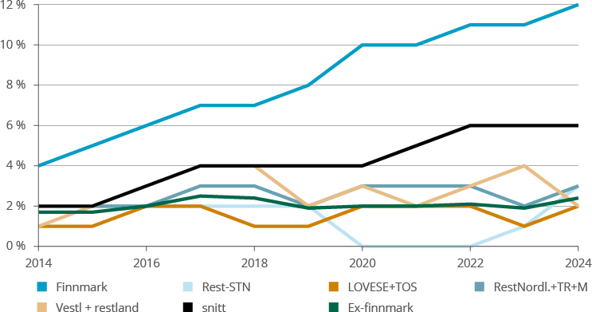
Figur 16 Andelen kvinner blant (kjente) majoritetseiere av åpengruppefartøy i ulike områder, 2014-2024
Figur 16 viser at Finnmark er i en særstilling når det gjelder kvinner som majoritetseiere av fartøy i åpen gruppe. Samlet sett for alle områder har andelen kvinnelige fartøyeiere i åpen gruppe i torskefisket økt fra vel 2 % i 2014 til i overkant av 6 % i 2024 (lys grønn linje i Figur 16). Finnmark skiller seg sterkt ut fra øvrige områder, ved at andelen kvinnelige fiskere økte fra vel 4 % i 2014 til nær 12 % i 2024. I de øvrige områdene har andelen variert noe gjennom perioden, men i gjennomsnitt vært stabil over tid med rundt 2 %.
Deltidsfiskere (Blad A)
I Figur 17 illustreres innslaget av majoritetseiere i åpen gruppe som er på Blad A i fiskermanntallet i perioden 2014-2024.
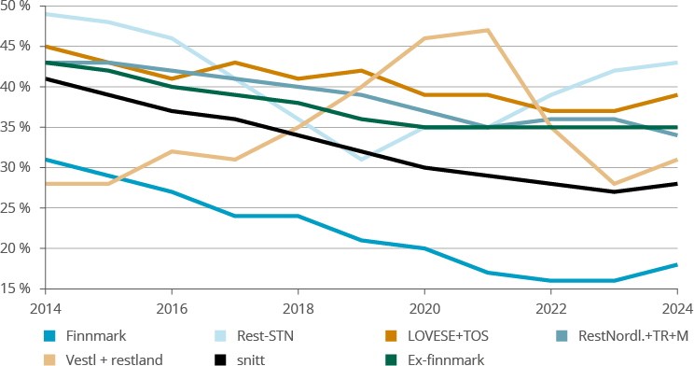
Figur 17 Andelen av majoritetseierne av åpengruppefartøy i ulike områder som er på Blad A fiskermanntallet i perioden 2014–2024
Figur 17 viser at andelen fiskere på blad A i fiskermanntallet som har deltatt i åpen gruppe ble i perioden 2014–2024 er redusert i alle områder nord for 62°N.
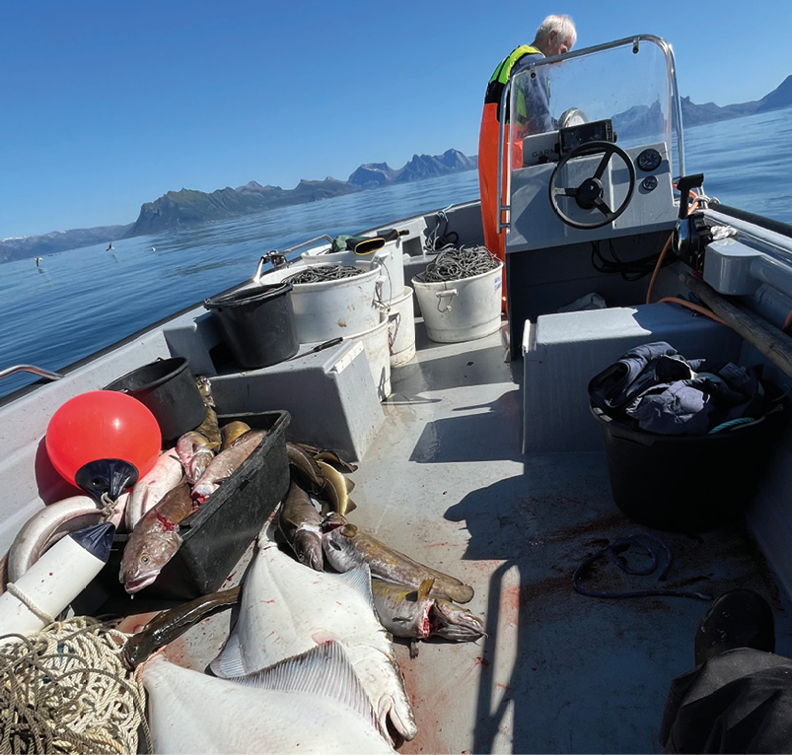
Fiske i Andfjorden etter andre arter enn torsk.
Foto: Bernt Bertelsen
For området lenger sør («Vestland + restland») har denne andelen variert noe gjennom perioden, med en betydelig økning frem til 2021, hvoretter andelen har falt tilbake til tidligere nivå på rundt 30 %, som den var i starten av perioden. Den lysegrønne linjen i Figur 17 viser et gjennomsnitt for hele landet, som vi ser utviser en reduksjon fra vel 40 % i 2014 til mellom 27 og 29 % etter 2020. Det innebærer at andelen fiskere på blad B som deltar i åpen gruppe har økt gjennom perioden, noe som kan betegnes som økt profesjonalisering blant deltakerne i åpen gruppe.
Finnmark har hatt størst reduksjon i andelen fiskere på blad A i åpen gruppe i torskefisket, fra vel 30 % i 2014 til bare 15-20 % de siste fem årene av perioden. I tillegg har Finnmark det nest laveste utgangspunktet i starten av perioden. Redusert andel fiskere på blad A i åpen gruppes torskefiske i Finnmark må ses i lys av en betydelig vekst i totalt antall fiskere i fiskermanntallet i Finnmark, fra 1318 personer i 2014 til 1566 personer i 2024 (+ 13%), samtidig som antall fiskere totalt i manntallet har falt med 6 %. Veksten i Finnmark har altså vært størst for fiskere på blad B, og disse endringene tyder på økt profesjonalisering blant deltakerne i åpen gruppe.
Alderssammensetning
En annen dimensjon ved majoritetseierne i åpen gruppe er å se på alderssammensetningen i de ulike områdene. I de to illustrasjonene under, i Figur 18 har vi derfor illustrert utviklingen i perioden 2014–2024 med hensyn på andelen av åpengruppefiskerne i aldersgruppene under 40 år (til venstre) og over 66 år (til høyre). Det gir en pekepinn på hvordan utviklingen har vært med tanke på yngre og eldre fiskere.
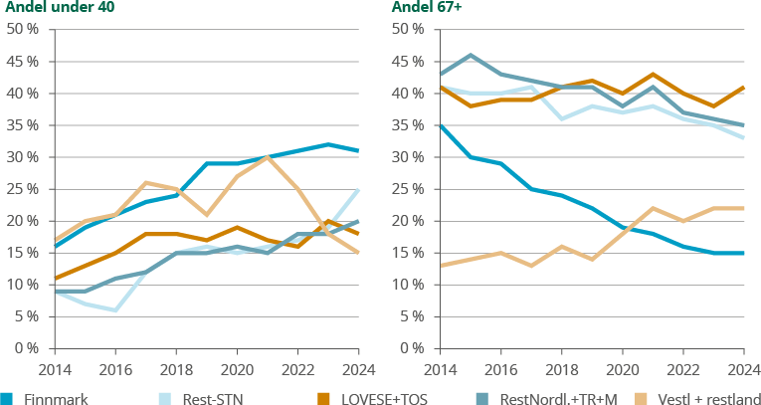
Figur 18 Fordeling av majoritetseiere i åpen gruppe etter alder i ulike områder 2014–2024: Majoritetseiere under 40 år (til venstre) og majoritetseiere over 66 år (til høyre)
Gjennomsnittsalderen blant majoritetseierne i åpen gruppe har falt fra 60 år i 2014 til 53 år i 2024. Legger vi til grunn at de samme eierne som var inne i 2014 har blitt 11 år eldre i perioden så er det en markant nedgang på nesten en fjerdedel. Snittalderen var lavest sør for Møre og Romsdal i 2014, med 52 år, men der er snittalderen økt til 54 år i 2024. For øvrige områder er snittalderen betraktelig redusert, og for Finnmark er den gått ned fra 57 til 49 år i perioden, mens den for de tre øvrige områdene (Rest-STN, LoVeSeTo og RestNordland, Trøndelag og Møre og Romsdal) har gått ned fra om lag 61 til 57 år.
Ser vi på andelen majoritetseiere under 40 år (til venstre i Figur 18), ser vi at denne har økt for alle områder med unntak av det sørligste området der den faller markant etter 2021, fra 30 til 15 %. For Finnmark ser vi at andelen under 40 år øker fra 15 til 30 % i perioden, mens det for øvrige områder øker fra 10 til om lag 20 %. En motsatt utvikling er å finne for majoritetseiere i aldersgruppen fra 67 og oppover, der andelen har falt fra 40 % i 2014 til om lag 27 % i dag. Igjen finner vi Finnmark og det sørligste området som uteliggere, men der andelen av eldre åpengruppefiskere Finnmark har falt markant fra 35 til 15 % i perioden, er andelen lengre sør gått opp fra 13 til 22 %. For de øvrige områdene ser vi at andelen har falt området fra Hamarøy til Stad og «Rest STN» mens andelen er nokså konstant rundt 40 % i området uten kystfiskekvote fra Tromsø til Lofoten.
Fartøylengde
Selv om det ikke er et kjennetegn ved majoritetseier så har vi også sett litt nærmere på utviklingen i fartøylengde – og andelen av fartøyene over 10 meter fra de ulike geografiske områdene. Utviklingen fra 2014 til 2024 går fram av Figur 19.
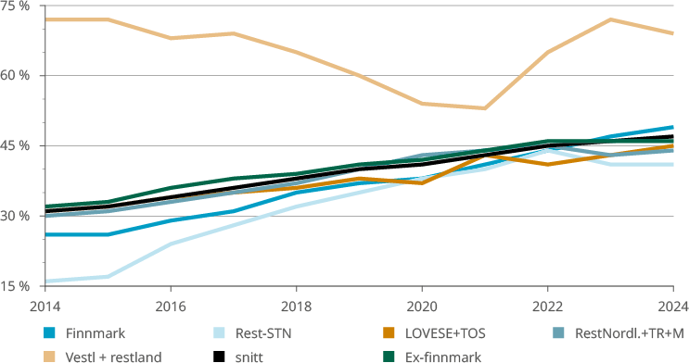
Figur 19 Andel av åpengruppefartøy på eller over 10 meter i ulike områder, 2014–2024
Figur 19 viser at det eneste området som skiller seg ut er fartøyene fra området sør for 62°N som deltar i åpen gruppe i torskefisket i nord. Her er det ikke lagt inn et gjennomsnitt, ettersom det føyer seg fint inn blant den nederste «svermen». Av fartøy fra sør som deltok i dette fisket i 2024 var om lag 70 % over 10 meter, noe som var en økning fra ca. 55 % de gode torskeårene 2018-2021. I seinere år kan det derfor synes som om de mindre fartøyene har unngått turen nordover (med lavere kvoter). For områdene lengre nord lå denne andelen langt lavere, med mellom 26 og 31 % i 2014, men økte jevnt frem til 2024 hvor andelen fartøy over 10 meter var mellom 41 («Rest-STN») og 49 % (for Finnmark).

Utvikling innenfor samme region – effekten av kystfiskekvote
Det kan også være av interesse å sammenligne utviklingen i områder med og uten kystfiskekvote innenfor én og samme region.
Deltakelse
Utviklingen i antall åpengruppefartøy i kommuner i Sør-Troms og nordre Nordland med og uten tilgang til ordningen er studert i tiårsperioden mellom 2014 og 2024. I nordre Nordland er det kommunene Evenes, Narvik, Tysfjord og Hamarøy som inngår i virkeområdet for kystfiskekvoten, mens kommunene Ballangen, Lødingen, Sørfold og Steigen har vært uten kystfiskekvote. I sistnevnte kommuner uten kystfiskekvote var det 43-44 fartøy i åpen gruppe i årene 2014-2016, før antallet ble redusert til under 23 fartøy i 2024 – en reduksjon på 47 %. I områder med tilgang på kystfiskekvoten deltok totalt 18 fartøy i åpen gruppe i 2014, med økning til 23 fartøy i 2020, før det falt til 13 i 2023 men økte til 17 i 2024. For hele perioden under ett var reduksjonen her på 6 %.
En tilsvarende sammenlikning av kommuner i Sør-Troms med og uten tilgang til kystfiskekvoten, sammenlignet kommunene Sørreisa, Salangen, Lavangen, Gratangen og Skånland (med kystfiskekvote) mot Harstad, Kvæfjord, Dyrøy og Ibestad (uten kystfiskekvote). Kommunene uten kystfiskekvote hadde en økning av antall fartøy fra 36 i 2014 til 42 i 2016, for deretter å oppleve en jevn nedgang til 13 fartøy i 2024 – en reduksjon fra 2014 på 64 %. Kommunene i Sør-Troms med tilgang til kystfiskekvoten hadde 15 fartøy i åpen gruppe i 2014. Dette falt til 11 fartøy i 2015, men økte deretter helt til en topp i 2020 på 30 fartøy, før en jevn reduksjon til 19 fartøy i 2024. For perioden sett under ett innebærer det en økning på 27 %.
Fangst
I kommunene Narvik og Hamarøy i nordre Nordland, som inngår i virkeområdet for kystfiskekvoten, fisket 17 fartøy i åpen gruppe i gjennomsnitt 7,9 tonn torsk hver i 2024, mens 23 fartøy fra kommunene Lødingen, Sørfold og Steigen (utenfor virkeområdet) fisket i gjennomsnitt 3,8 tonn. I kommunene Tjeldsund, Salangen og Sørreisa i Sør-Troms, som også inngår i virkeområdet for kystfiskekvoten, fisket 19 fartøy i åpen gruppe i gjennomsnitt 10,4 tonn torsk hver i 2024, mens 13 fartøy fra Harstad, Kvæfjord og Ibestad fisket i gjennomsnitt 6,1 tonn torsk samme år. Sistnevnte kommuner inngår ikke i virkeområdet. Forskjellen i gjennomsnittfangst mellom disse områdene var omtrent det samme som kystkvotetillegget dette året (4 tonn). Det var også en klar forskjell i fartøyeieres alder i disse områdene. I områdene i Sør-Troms og i nordre Nordland som inngikk i virkeområdet for kystfiskekvoten var gjennomsnittsalder henholdsvis 56,3 og 50,6 år, mens tilsvarende i områdene utenfor virkeområdet var henholdsvis 63,2 og 64,4 år. For øvrige forhold som fartøystørrelse og manntallsstatus var det bare små forskjeller mellom disse områdene.

Inntektspotensial
En viktig drivkraft for etablering i åpen gruppe og ikke minst for at dette skal være en attraktiv arena for aktørene som driver er at det økonomiske utbyttet oppleves rimelig og kan gi et rimelig livsoppholdsgrunnlag, eventuelt i kombinasjon med annen aktivitet.
Dette delkapittelet belyser inntektspotensialet for aktører i åpen gruppe. Dette vil selvsagt variere betydelig mellom aktørene, avhengig av hvilke forutsetninger disse har for drift i ulike fiskerier. Dette kan ha sammenheng med muligheten til å delta i andre fiskerier, hvilket fartøy og utstyr man disponerer, kunnskap og bosted. Den detaljerte gjennomgangen av torskefisket i gruppen viste at det selv i dette fisket er stor variasjon mellom fartøyene. For hyse og sei har det de senere årene vært fritt fiske, slik at inntektspotensialet her kan være høyt, men innsatsen den enkelte velger bestemmes av andre forhold. Den tidligere diskusjonen har også vist at enkelte fartøy har fisketillatelser i lukkede fiskerier som makrell og sild. Også i torskefisket gis enkelte mulighet for økt fangst gjennom kystfiskeordningen, alderstillegg for ungdom og rekrutteringskvotebonus. Fartøy kan også fiske ytterligere torsk gjennom ferskfiskordningen.
Spørreundersøkelsen til Richardsen (2021)11 undersøkte inntektsgrunnlaget fra åpen gruppe og fant svært stor variasjon blant respondentene. Noe over halvparten rapporterte å ha mer enn halvparten av inntekten fra åpen gruppe.
16 % har bruttoinntekt mellom 200 000 og 300 000 kr. Fordelingen er relativt jevn i de neste 100 000-intervallene, 15 % har inntekt fra 500 000 til 800 000 kr og 8 % over dette. Dette viser at det er stor variasjon i aktørenes inntekter. Det er spesielt mange med høy inntekt i Finnmark. Her har om lag 70 % over 400 000 kr, mens i Troms og Nordland er denne andelen 18 %.
Fordelingen av fangstinntekt i 2024 gir et bilde på det inntektspotensialet som åpen gruppe representerer – og variasjonen mellom fylker. Dette er illustrert med et boks-plott i Figur 20. Fylkene sør for Møre og Romsdal er slått sammen til «Vestland/Restland». Boksen i plottet viser minste og største fangstinntekt som dekker de 50 % midterste fartøyene (første og tredje kvartil, som for Finnmarks del ligger mellom kr 453 000 og 887 000 kroner i fangstinntekt). Inni boksen er gjennomsnitt og median angitt som henholdsvis kryss og strek; for Finnmarks del henholdsvis kr 752 000 og kr 736 000). Strekene ned fra boksene representerer variasjonen ned til minimumsverdien i utvalget – som for alle fylkene representeres observasjoner i størrelsesorden kr 1000 og kr 5000. Strekene opp fra boksen ender i en maksimumsverdi som representerer en normal variasjon fra gjennomsnittet (1,5 ganger standardavvik). Verdier utenfor denne maksimalverdien anses som «uteliggere», med 4-11 observasjoner for alle fylkene innenfor kr 2,2 mill. X-aksen er imidlertid begrenset til maksimum kr 2,2 mill. I tillegg til de uteliggerne som går frem av diagrammet (i parentes) er det 19 i Finnmark (10), ingen i Troms (11), fire i Nordland (11), fem i Trøndelag (4) og åtte i Møre og Romsdal (5). For Vestland/Restland strekker «normalen» seg helt til kr 2 1650 000, slik at ingen uteliggere er synlige i diagrammet, men det fins likevel fem uteliggere med fangstinntekt mellom kr 3 mill. og kr 13,5 mill.
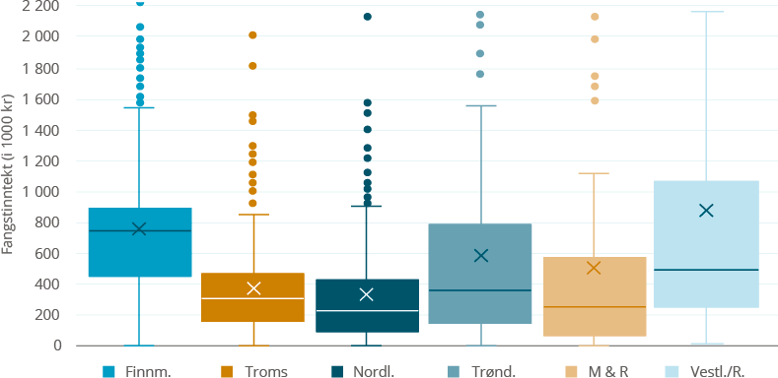
Figur 20 Fangstinntektfordeling mellom åpengruppefartøy i ulike fylker/regioner i 2024, representert ved boksplott
Det er flere forhold ved fangstinntektfordelingen som kan kommenteres. For det første at variasjonen er svært stor, og størst utenfor Nord-Norge. Troms har minst variasjon der 50 % av de nesten 300 fartøyene fisker for mellom kr 162 000 og kr 459 000. Størst variasjon finner vi i Vestland/Restland der halvparten av fartøyene fisker for mellom kr 256 000 og kr 1 066 000. I alle fylkene er det fartøy som har svært liten fangstinntekt. Det går ikke frem av figuren, men andelen av antall fartøy i områdene som fisker for mindre enn kr 200 000 er lavest i Finnmark (9 %) og Vestland/Restland (20 %), mens det i Troms og Trøndelag er på om lag 1/3-del, og for Nordland og Møre og Romsdal er det 45 %. Dette vises delvis av underkanten på boksene.
Videre ser vi at gjennomsnittlig fangstinntekt er høyest for Vestland/Restland (kr 870 000) og Finnmark (kr 752 000) og lavest for Nordland og Troms (kr 331 000 og kr 367 000). Avstanden mellom medianinntekten (den fangstinntekten som deler utvalget i to like store deler) og gjennomsnittlig fangstinntekt, sier også litt om variasjonen i utvalget. For alle fylkene er medianinntekten lavere enn gjennomsnittsinntekten, hvilket innebærer at noen fartøy med svært stor inntekt trekker opp gjennomsnittet. Denne avstanden er minst for Finnmark (som har svært mange fartøy) og størst i Vestland/Restland.
Variasjonen i inntekt forklares delvis av den store forskjellen i utnyttelsen av torskekvotene – og forskjell i kvoter som følge av kystfiskekvoten. Også utnyttelsen av ferskfiskordningen spiller inn med tanke på torskekvantumet. På samme vis er det vanskelig å illustrere inntektsgrunnlaget for åpengruppefartøyene (torsk), som følge av at det er stor variasjon i tilgjengelighet på fisk avhengig av geografi, men også fordi enkeltfartøy kan ha andre fisketillatelser. I tabellen under gjengis likevel gjennomsnittlig fangstinntekt per fartøy for åpengruppefartøyene i ulike fylker/regioner i 2024, sammen med maksimalinntekt og de viktigste artene som utgjør hoveddelen av fangstinntekten.
At variasjonen er svært stor, kan understrekes av raden for Vestland/Restland i Tabell 4. Der har vi holdt utenfor tre fartøy med kvoter i pelagisk sektor, med en samlet fangstinntekt som utgjorde nesten 30 % av fangstinntekten for alle åpengruppefartøy i regionen. De 114 fartøyene hadde en samlet fangstinntekt på kr 99 mill., hvorav 65 % var fanget nord for 62°N. At kveite (i nord) skårer så høyt blant gjennomsnittet skyldes at ett fartøy, det med høyest fangstverdi, stod for 88 % av all kveitefangst for disse fartøyene. For disse fartøyene inngår det også sei og torsk sør for 62°N i fangstinntekten.
Til tabellen må det også nevnes at fangstverdien avhenger både av gjennomsnittlig mengde og førstehåndsverdien til de ulike artene. Både førstnevnte og sistnevnte kan variere mye avhengig av landingssted og tid på året. Gjennomsnittsprisen (per kg rund vekt) i 2024 for de ulike artene var som følger for fartøy under 11 meter lengde (arter merket med * gir gjennomsnittspris for alle fartøys fangst i 2024) i henhold til Fiskeridirektoratets landingsstatistikk:
1. | Sei | kr 10,55
2. | Hyse | kr 13,50
3. | Taskekrabbe | kr 16,-
4. | Makrell | kr 18,50
5. | Lyr* | kr 21,50
6. | Torsk | kr 35,-
7. | Breiflabb* | Kr 35,40,-
8. | Blåkveite | Kr 41,-
9. | Kveite* | Kr 65,-
10. | Sjøkreps* | Kr 200,-
11. | Kongekrabbe | Kr 352,-
Tabell 4 Antall fartøy og fangstinntekt (1000 kr, maksimal i mill. kr) i 2024
Fylke | Antall fartøy | Gjennomsnitt fangstverdi | Median fangstverdi | Max fangstverdi
Finnmark | 921 | 752 | 736 | 7,5
Troms | 294 | 367 | 307 | 2,0
Nordland | 444 | 331 | 229 | 2,7
Trøndelag | 146 | 586 | 356 | 3,1
Møre og Romsdal | 207 | 504 | 255 | 9,2
Vestland/Restland | 114 | 870 | 489 | 13,6
Tabell 5 Fordeling av fangstinntekt på arter per fartøyfylke/område i 2024
Fylke | Torsk  N | THS | Konge-krabbe | Sjø-kreps | Kveite | Blå-kveite | Brei-flabb | Makrell | Lyr | Taske-krabbe
Finnm. | 46 % | 50 % | 42 % |  | 5 % | 2 %
Troms | 70 % | 83 % |  |  | 8 % | 3 %
Nordl. | 49 % | 67 % |  |  | 12 % | 3 % | 7 % |  |  | 4 %
Tr.lag | 28 % | 44 % |  | 13 % | 4 % | 1 % | 11 % |  | 6 % | 12 %
M & R | 25 % | 49 % |  | 8 % | 5 % | 2 % | 12 % | 3 % | 4 % | 4 %
Vestl./ Restl. | 29 % | 41 % |  |  | 14 % | 2 % | 8 % | 19 % |  | 2 %
Tabell 4 viser innledningsvis fordelingen av antall fartøy per fylke i åpen gruppe. Dernest ser vi at inntekten for fartøyene er høyest i Vestland og Restland, med kr 870 000 per fartøy. Herfra kommer også fartøyet med høyest fangstinntekt, hovedsakelig fra kveite, når vi holder utenfor de tre største fartøyene (med store inntekter fra pelagisk fiske). Som nummer to på lista over fylkene med høyest gjennomsnittlig fangstinntekt figurerer Finnmark, foran Trøndelag og Møre og Romsdal, mens Troms og Nordland er fylkene med lavest gjennomsnittlig fangstinntekt i gruppen. Vi har også tatt med median-fangstinntekten, som er den fangstverdien som deler utvalgene i to like store deler. Denne er lavere enn gjennomsnittlig fangstinntekt i alle fylkene, men størst likhet mellom snitt og median finner vi for Finnmark, mens ulikheten er størst i de sørlige fylkene (fra Trøndelag og sør). Det tyder på at en liten gruppe fartøy med store inntekter trekker snittverdien opp. Det kan også ses på ved at andelen av antall fartøy som har en fangstverdi under kr 100 000 er høyest i Nordland og Møre og Romsdal (fylkene med lavest medianinntekt) med om lag 29 %, og lavest i Finnmark (5 %) mens det i de øvrige fylkene er om lag 15-18 %. Vi ser også at fartøyet med høyest fangstinntekt (kr 13,6 mill.) er fra Vestland/Restland, foran ett fra Møre og Romsdal (med kr 9,2 mill.), mens fartøyet med størst fangstinntekt i Finnmark fisket for kr 7,5 mill. For de øvrige fylkene er maksimalinntekten mellom kr 2 og 3,1 mill.
Torsk i nord, som definerer gruppen, utgjør mellom ¼-del og ⅓-del av fangstinntekten for fylkene/områdene i sør, mens den i de nordnorske fylkene utgjør mellom 46 og 70 % av fangstinntekten i gjennomsnitt, med størst betydning for tromsfartøyene. En tilsvarende fordeling finner vi igjen også når det gjelder andelen av gjennomsnittlig fangstinntekt fra torsk, hyse og sei (men da også inkludert hyse, sei og torsk i sør): Den er høyest i Nord-Norge og lavest i de sørligste fylkene, selv om Finnmark og Møre og Romsdal ikke er svært forskjellige i så måte. Når det kommer til enkeltarter er det vanskelig å generalisere, men vi ser godt betydningen av kongekrabbe for Finnmark (igjen, i gjennomsnitt), mens blåkveite og kveite er av liten eller en viss betydning for fartøy fra de fleste fylkene. Lengre sør finner vi et visst innslag av taskekrabbe, breiflabb, sjøkreps og lyr.

Lønnsomhet
Økonomi er generelt sett et viktig mål for fiskerne, så også i åpen gruppe. Selv om kvotestørrelsen på torsk er gitt ut fra objektive kriterier som fartøystørrelse, majoritetseiers alder og bosted, er det enda store monn for økt fangst gjennom effektiv bruk av ferskfiskordningen for torsk. Andre arter spiller en stor rolle, ikke minst kongekrabben hvor relativt små kvanta kvote kan gi stort bidrag til fangstinntekt.
Med tanke på lønnsomhetsbetraktninger for åpen gruppe gir «Lønnsomhetsundersøkelsen for fiskeflåten», som hvert år utgis av Fiskeridirektoratet, en pekepinn. Her inngår mange åpengruppefartøy blant de minste konvensjonelle fartøyene i gruppen «Konvensjonelle kystfartøy under 11 meter hjemmelslengde». Henvisningen til hjemmelslengde viser at dette er fartøy med deltakeradgang i lukket gruppe torsk, men vi finner også fartøy her med andre deltakeradganger (makrell, NVG-sild, nordsjøsild og torsk i sør). Sist tilgjengelige Lønnsomhetsundersøkelse er for driftsåret 2024 som ble publisert ultimo november 2025.
Et trekk ved utviklingen i denne gruppen fartøy etter 2010 er at andelen av fartøy uten deltakeradganger (åpen gruppe) har økt i perioden. Populasjonen av fartøy er basert på størrelsen på fangstverdien, og det er terskelverdier på fangstverdien – avhengig av fartøylengde – som er bestemmende for om et fartøy vil inngå i populasjonen et gitt år. For 2024 er kravet at et fartøy under 10 meter faktisk lengde må ha hatt minst kr 995 000 i fangstverdi, mens et fartøy mellom 10 og 11 meter må ha solgt fisk for kr 1 653 000. For 2023 var kravet respektive kr 910 000 og kr 1 512 000. Disse terskelverdiene varierer (øker) i henhold til utviklingen i førstehåndsprisene for fisk, og økte med 9,3 % fra 2023 til 2024.
I Figur 21 er antall fartøy i gruppen «Konvensjonelle under 11 meter hjemmels-lengde» angitt, sammen med andelen av fartøyene som ikke har deltakeradgang. Som figuren viser så øker antall fartøy i denne gruppen fra om lag 500-750 fartøy i åra 2007-2013, til en topp i 2018 med 1400 fartøy. I åra 2021-2023 er det om lag 1000-1100. Sammen med økningen i antall fartøy fra 2013 ser vi at andelen som er uten deltakeradganger (åpen gruppe) øker fra om lag 25-30 % til 50-60 % i åra 2017-2023.
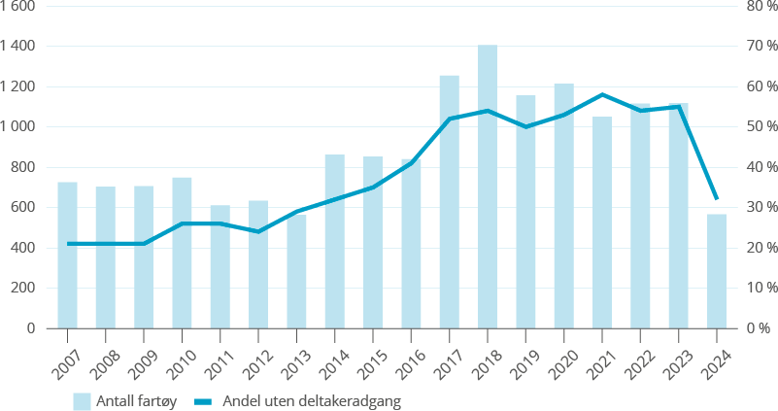
Figur 21 Antall fartøy i gruppen «Konvensjonelle kystfartøy under 11 meter hjemmelslengde» i Lønnsomhetsundersøkelsen for fiskeflåten, og andelen av fartøy uten deltakeradganger
Denne utviklingen skyldes flere ting. For det første at samfiske i lukket gruppe under 11 meter har bredt om seg. For det andre at åpengruppefartøy har fått tilgang til kongekrabbe, men også som følge av relativt høye kvoter i perioden, og at kystfiskekvoten har slått inn. En annen årsak er at fartøyene i åpen gruppe blir større (i 2013 var 71 % under 10 meter, i 2023 var andelen 54 %) slik at terskelverdien for å komme med i populasjonen øker med nesten 70 %. En kikk på populasjonen i 2023 viser dessuten at av de 615 åpengruppefartøyene som inngår i gruppen (uten deltakeradgang) så er om lag 2/3-deler fra Finnmark, utvilsomt som følge av tilgang på kongekrabbe og kystfiskekvote.
Fra 2023 til 2024 ser vi en markant nedgang, både i antall fartøy totalt i denne minste konvensjonelle gruppen, og at andelen av fartøyene uten deltakeradgang reduseres kraftig. Antall fartøy i populasjonen går ned med nesten 50 %, fra 1118 til 567, og andelen av disse uten deltakeradgang reduseres fra 55 til 32 % (fra 615 til 179). Lavere torske- og kongekrabbekvoter i 2024, og med det reduserte inntekter, er nok en av hovedårsaken til denne reduksjonen. Hele 436 fartøy i åpen gruppe «falt ut» av populasjonen i lønnsomhetsundersøkelsen fra 2023 til 2024 som følge av at minsteinntektskravet økte med 9 % (fra 910 000 kr til 995 000 kr, for fartøy under 10 meter).
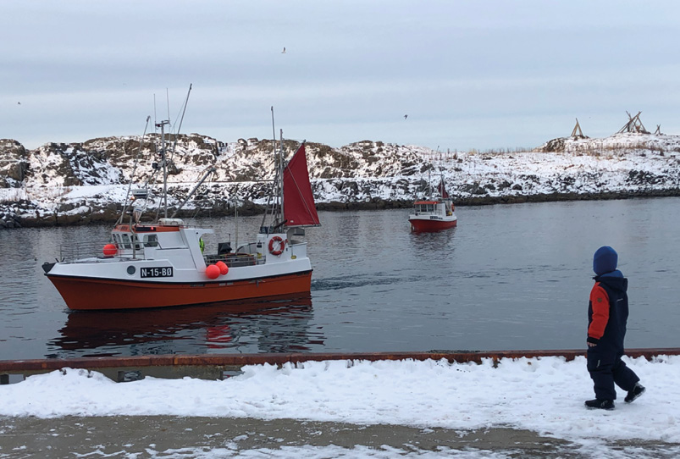
Venter på far. Sjarker i leveringskø i Hovden i Vesterålen.
Foto: John R. Isaksen
Lønnsomheten i gruppen «Konvensjonelle under 11 meter hjemmelslengde», målt ved både driftsmargin og totalkapitalrentabilitet har vært lavere enn for hele fiskeflåten sett under ett. Dette gjelder hele perioden 2009–2022, men den økte i åra 2021–2023. I 2022 var driftsmarginen i hele flåten på 17,3 % mens den for den minste konvensjonelle gruppen var 9,3 %. En kikk inn i populasjonen da, der det skilles mellom fartøy med og uten deltakeradgang i torsk i nord, viser at fartøy med deltakeradgang hadde en driftsmargin på 11,7 %, mens fartøy uten denne deltakeradgangen hadde en noe lavere driftsmargin på 8,4 %. For totalkapitalrentabiliteten er forholdet motsatt; 5,9 % for fartøy med deltakeradgangen, mot 10,6 % for fartøy uten – noe som gir mening siden «Sum eiendeler» blir lavere når det ikke inngår verdi av fisketillatelser. I 2024, er driftsmarginen for hele fiskeflåten på 19 % og med en totalkapitalrentabilitet på 7 %, mens disse for de minste konvensjonelle fartøyene er på respektive 3,5 % og 4,2 %.

Rekruttering
En del av kartleggingen er i hvilken grad åpen gruppe fungerer som rekrutteringsarena. Fiskere kan være redere som drifter eget fartøy eller mannskap på andres fartøy, og sågar begge deler. Når det gjelder førstnevnte vil det være vesensforskjeller mellom åpen gruppe og de adgangsbegrensede fiskeriene. Dette ettersom en ny aktør, i tillegg til fartøy og utstyr, også vil måtte tilegne seg en deltakeradgang for oppstart i lukkede fiskerier. Når det gjelder rekruttering som mannskap er det i prinsippet mindre forskjeller. Fartøy i åpen gruppe har generelt lavere torskekvote, slik at avlønningspotensialet er noe mindre, og dermed er muligheten for å rekruttere mannskap noe svakere enn for de øvrige. I en del tilfeller er det begrenset behov for nytt mannskap på eksisterende fartøy. Resultatene fra Sønvisen m.fl. (2023) viser tydelig at rekruttering av mannskap ikke er særlig problematisk i de norske fiskeriene. Dette gjelder også undersøkelsene i 2007 og 2015. Fartøy i både lukket og åpen gruppe kan være et utgangspunkt for å tilegne seg kunnskap og erfaring som mannskap.
Det synes rimelig å fokusere sterkest på etablering som fartøyeier. Etablering er imidlertid ikke nødvendigvis en god indikator, det er også viktig at aktiviteten svarer til forventningene og gir et tilstrekkelig utbytte til at man blir værende og ikke avslutter etter kort tid. Det synes også rimelig at dette innebærer både etablering og aktivitet over tid. Dette kan også innebære at aktørene går over til lukket gruppe fremover. Primært som fartøyeier, men også mannskap kan være relevant. Åpen gruppe kan være en arena der man prøver seg som fartøyeier, og en del kan finne dette mindre interessant, men videreføre aktiviteten som mannskap.
Oppstart direkte som fartøyeier kan være aktuelt for noen, men ofte høstes det erfaringer gjennom å være mannskap på andre fartøy før slik etablering.
En rekke forhold påvirker aktørers valg av yrke og aktivitet. I en spørreundersøkelse (Sønvisen m.fl., 2023) 24 ble interesse, selvstendighet, inntektsmuligheter, frihet og nærhet til natur trukket frem som forhold som hadde stor betydning for at respondentene ble fiskere. Denne skiller ikke mellom eiere og mannskap. I samme undersøkelse rapporterte båteiere i hovedsak at det ikke var problemer med å rekruttere mannskap. I fiske har sysselsettingen vært relativt stabil de siste årene, etter en kraftig nedgang i perioden fra slutten av 1980-tallet til om lag 2010. Denne reduksjonen har sammenheng med teknologisk utvikling og endringer i strukturen i fiskeflåten. Fra 2024 til 2025 skyter imidlertid reduksjonen i antall fartøy og fiskere fart, og viser den største prosentvise reduksjonen på henholdsvis 20 og 12 år (siden 2005 for antall fartøy og 2013 for antall fiskere).
En annen spørreundersøkelse henvendte seg til fiskere i åpen gruppe (Richardsen 2021) og hadde 314 respondenter. De samme driverne bak etableringen som fisker går igjen her. Spesielt interessant er det at studien eksplisitt spurte om fiskeri gir gode inntektsmuligheter. Her svarer om lag 60 % bekreftende på dette.
Vurderingen av fremtidsutsikter er også relevant for vurderingen av hvor attraktiv åpen gruppe er og dermed sannsynligheten for å drive aktiviteten her over tid. På spørsmål om hva de tror de driver med om fem år svarer om lag 64 % at de fortsatt fisker i åpen gruppe og om lag 13 % svarer fiske i lukket gruppe. 13 % svarer pensjonert, mens om lag 10 % svarer sluttet som fisker. Av respondentene under 30 år svarer hele 48 % at de tror de driver innen lukket gruppe. Om lag 80 % er positive til å anbefale fiske for andre.
Respondentene ble også spurt om i hvilken grad åpen gruppe er en rekrutteringsarena. Her svarer 65 % «stor» og 25 % «liten». Blant respondentene yngre enn 30 år svarte 52 % «stor».
Den refererte studien peker på at det er forskjeller når det gjelder rekruttering til eiersiden. Studien peker på kapitalbehovet knyttet til fartøy og i økende grad krav til sertifikater og utdanning. I lukkede fiskerier økes kapitalbehovet gjennom at man ofte må tilegne seg fisketillatelser mot vederlag.
Når det gjelder de økonomiske insentivene i åpen gruppe er kapitalbehovet knyttet til oppstart lavere. Dette gjelder spesielt at det ikke må betales vederlag for fisketillatelser. Dette senker inngangsbarrierene, men ettersom det fortsatt må anskaffes et fiskefartøy og utstyr kreves det fortsatt betydelig kapital for oppstart.
Samtidig som kapitalbehovet er lavere er også fiskemulighetene generelt svakere. Dette betyr at den potensielle driftsøkonomien er svakere. For yngre fiskere motvirkes dette av rekrutteringskvotebonus-ordningen. Men de svært høye vederlagene som betales for fisketillatelser i lukket gruppe og økonomisk teori tilsier at tilnærmet hele avkastningspotensialet betales.
Åpen gruppe medfører også at det er lavere risiko knyttet til å starte opp som fisker for å prøve ut om dette er et yrke man ønsker å fortsette i. Selv om også fisketillatelsen kan overføres til andre vil det være større risiko knyttet til verdiendringer og større transaksjonskostnader, i tillegg til at det kan være vanskelig å reise den nødvendige kapitalen.
Åpen gruppe gir gode muligheter for å rekruttere nye fartøyeiere. Datamaterialet og gjennomgangen av inntektspotensial tyder klart på at disse mulighetene er sterkest i Finnmark. Antallet deltakere her har økt, og i tillegg er gjennomsnitts-alderen redusert. Trolig har dette sterk sammenheng med kongekrabbefisket og fisket på kystfiskekvoten. En del av fiskerne i åpen gruppe vil trolig senere anskaffe seg fisketillatelse i lukket gruppe og slik bidra til rekruttering av fartøyeiere i denne gruppen. Dette vil være viktig for å opprettholde en fiskereid flåte fremover. Riksrevisjonen12 fant at 9 % av landingene i 2004 ble gjort av fiskere som senere fikk eierandel i lukket gruppe.
Det er også lettere å kombinere fiske i åpen gruppe med andre yrker, noe som gjør at flere kan være aktuelle for etablering og rekruttering. Som fartøyeier i åpen gruppe må man være manntallsført enten på blad A eller blad B, mens man som fartøyeier i lukket gruppe må være manntallsført på blad B – hvor det bl.a. er strengere krav mht. annen inntekt.
Også blant fiskere i åpen gruppe er det en noe større andel av eldre fiskere som må antas å redusere aktiviteten eller stoppe fisket i løpet av relativt kort tid. Antall aktører i de lavere 10-årsintervallene er færre, slik at dette trolig vil medføre en videre reduksjon i deltakelsen fremover, i alle fall i deler av landet.
Dette igjen vil isolert sett medføre en bedring i økonomien for alle i gruppen. Dette igjen kan medføre at det blir mer attraktivt å etablere seg, noe som bidrar til å svekke økonomien igjen. Vi ser at det er en vekselvirkning mellom økonomi og deltakelse i gruppen. Det er en utfordring at økt attraktivitet gjerne medfører økt deltakelse som igjen påvirker rekrutteringen negativt.
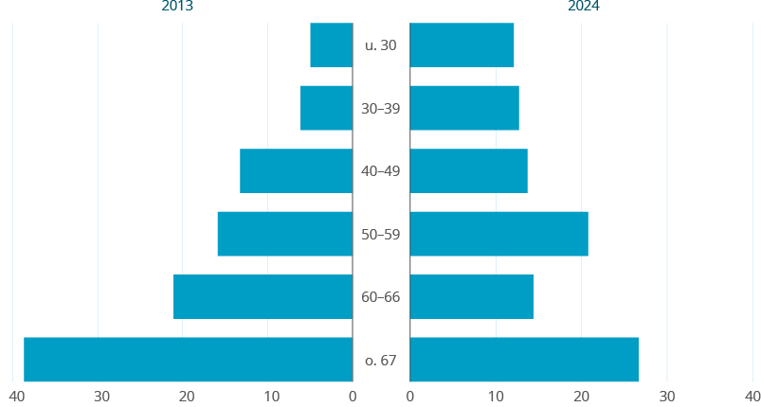
Figur 22 Aldersfordeling for registrerte majoritetseiere i åpen gruppe torsk i 2013 (n=1839) og i 2024 (n=1957). Kilde: Fiskeridirektoratet
Figur 22 viser at eiere av åpengruppefartøy i 2024 i større grad ble funnet i yngre årsklasser enn i 2013. Den gang var nesten 40 % av fartøyeierne over pensjonsalderen (67 år), en andel som i 2024 var på 26,5 %. Videre ser vi også at andelen av yngre fartøyeiere er gått betraktelig opp. Der andelen av fartøyeierne som var under 40 år var på 11 % i 2013, så var den i 2024 på 25 %. De to panelene i Figur 22 viser at åpen gruppe i 2024 i større grad bestod av yngre fartøyeiere enn i 2024, hvilket indikerer at rekrutteringen har tiltatt i perioden.

Betydning for regioner og fiskerisamfunn
Ulike regioner og fiskerisamfunn påvirkes av åpen gruppe gjennom et sett mekanismer. Først og fremst har den betydning gjennom de direkte virkningene av sysselsetting og aktiviteten som genereres både av driften av fiskeflåten og landingene av fisk og annet denne genererer. Betydningen av dette vil variere sterkt mellom ulike regioner og samfunn. I noen områder representerer fiske en vesentlig del av aktiviteten, mens den utgjør lite i andre. Åpen gruppe er også bare en del av den totale fiskeriaktiviteten, noe som bidrar til ytterligere variasjon.
Å beskrive betydningen av åpen gruppe med basis i statistikk over deltakelse i gruppen og fangst av torsk alene gir bare et snevert bilde av denne fartøygruppens relevans. Det hersker liten tvil om at den utviklingen som er beskrevet for Finnmarks del de seinere årene – med en stor økning i deltakelsen – igjen setter dette fylket i en særposisjon. Antall fiskere i åpen gruppe er flest i dette fylket med færrest innbyggere. I Finnmark finner vi 921 fartøy i åpen gruppe i 2024, og om vi lar det tallet representere antall fiskere i åpen gruppe så er 1,2 % av Finnmarks befolkning på 75 000 personer å finne som fiskere i åpen gruppe – et tall som er nesten sju ganger høyere enn neste fylke på listen (Nordland som har 443 åpengruppefiskere av en befolkning på vel 240 000). Likevel vil det være kommuner med lavt befolkningstall som kommer sterkere ut, og for Finnmarks del varierer det fra 0 % i innlandskommunene Karasjok og Kautokeino, via 0-1 % for større kommuner (Alta, Hammerfest, Porsanger, Vadsø) til 5-7 % for kommunene Hasvik, Måsøy, Nordkapp, Lebesby og Gamvik. Også i Troms og Nordland finner vi kommuner hvor en rimelig høy andel av befolkningen er åpengruppefiskere, men ingen i nærheten av de andeler som i kommunene i Finnmark. I Troms troner Karlsøy alene på toppen med nesten 3 % mens det i alle andre kommuner er under 1 %. I Nordland er det kun Røst (3,9 %) og Træna (2,6 %) som har en relativt stor andel åpengruppefiskere blant befolkningen, mens Flakstad har 1,7 % og Bø, Dønna og Moskenes ligger på rundt 1 %.
En alternativ måte å se på betydningen av åpen gruppe kan være å se på hvor torsken fra åpen gruppe landes, og andelen av de ferske torskelandingene i kommunen som kommer fra åpen gruppe. Åpen gruppes fangst av torsk på 15 900 tonn i 2024 ble landet til 62 kommuner. I tillegg leverer fartøy i åpen gruppe andre fiskeslag enn torsk til 37 andre kommuner. Likevel er torskelandingene nokså konsentrert: Den kommunen det landes mest til er Nordkapp som får 12 % av åpen gruppes torskekvantum (1860 tonn). De tre største (Nordkapp, Hasvik og Måsøy) får til sammen 1/3-del av landingene fra åpen gruppe, og de fem største (+ Gamvik og Vardø) står for 47 %. Den første kommunen utenfor Finnmark – Senja – finner vi på en 7. plass, med totalt 660 tonn i 2024. De ti største (de foregående pluss Loppa, Lebesby, Vadsø og Tromsø) står for 68 % av kvantumet og de 20 største står for 88 % av alle torskelandingene.
I Nordkapp landes et nesten like stort kvantum i 2024 som for hele Troms fylke (1859 vs. 1932 tonn), og i de to største kommunene (Nordkapp og Hasvik) landes det nesten 1100 tonn mer torsk enn i hele Nordland fylke (3703 vs. 2612). Største mottakskommune i Nordland finner vi på en 11. plass – Vågan – med 430 tonn, foran Vestvågøy og Øksnes (begge med 365 tonn fra åpen gruppe).
I 2021, da kvoten var mye høyere og fangsten var 5 000 tonn mer, var fordelingen relativt lik. De fire største landingskommunene var de samme den gang som nå og i samme rekkefølge (Nordkapp, Hasvik, Måsøy og Gamvik). Men tre nordlandskommuner var mellom 6 og 10. plass (Vågan, Øksnes, Flakstad) som alle har falt noe ned på lista til i 2024, mens Senja og Vadsø er kommet opp. Dette skyldes trolig en noe nordligere utbredelse av torsken over tid, og – selvfølgelig – utviklingen i retning av at stadig større del av åpengruppefiskerne er hjemmehørende i Finnmark, som fisker og leverer i Finnmark.
Kvantum torsk som leveres av åpen gruppe er en ting, et annet er hvor viktig disse landingene er sett opp mot det totale torskemottaket i kommunene. I flere kommuner utgjør åpengruppekvantumet av torsk 15 % eller mindre av det totale torskekvantumet som landes i kommunen. Årsaken til at andelen er liten er at det landes mer fra lukka gruppe (eller at åpengruppefartøy går andre steder for å levere). I tabellen under er det angitt for både kvantum torsk mottatt fra åpen gruppe i de kommunene de største landingene skjer, samt andelen av totalt torskemottak som kommer fra åpengruppefartøy.
Tabell 6 Kommuner som mottok mer enn 200 tonn torsk fra åpen gruppe i 2024, og andelen av kystflåtens torskelandinger i kommunen som landes av åpen gruppe
Kommune | Landinger av torsk fra åpen gruppe | Andelen av torskelandinger fra åpen gruppe
Nordkapp | 1859 | 23 %
Hasvik | 1844 | 28 %
Måsøy | 1619 | 11 %
Gamvik | 1066 | 41 %
Vardø | 1040 | 32 %
Loppa | 950 | 12 %
Senja | 662 | 6 %
Lebesby | 630 | 30 %
Vadsø | 570 | 58 %
Tromsø | 536 | 9 %
Vågan | 427 | 15 %
Vestvågøy | 366 | 10 %
Øksnes | 365 | 3 %
Båtsfjord | 353 | 5 %
Berlevåg | 348 | 8 %
Karlsøy | 344 | 7 %
Flakstad | 313 | 8 %
Røst | 269 | 5 %
Andøy | 237 | 4 %
Nesseby | 236 | 86 %
Mottak i de 20 kommunene i tabellen fikk totalt 14 000 tonn eller 88 % av totale landinger fra åpen gruppe. Som vi ser så varierer andelen fra åpen gruppe med mellom 3 % (Øksnes) og 86 % i Nesseby i 2024. Gjennomgående er det at åpen gruppe står for større andeler av totallandingene i Finnmark enn i de øvrige fylkene, selv om enkeltkommuner også i Finnmark får en beskjeden andel fra åpen gruppe (særlig Båtsfjord og Berlevåg). Det er stor variasjon i betydningen av åpen gruppe for enkeltkommuner, i den grad betydningen kan leses ut av torskelandinger alene. I tillegg kommer de kvantum av øvrige fiskearter som landes, hvor det tidligere er vist til betydningen av kongekrabbe. Tabellen gir bare opplysninger om 2024, og selv om sammenlikningen mot 2021 (over) ikke viste store forskjeller i landingsmønsteret, så vil det nok over tid variere i tråd med tilgjengelighet og også værforhold.
Fiskeriene og åpen gruppe har ikke bare betydning gjennom aktivitet og sysselsetting og økonomi. Fiskeriene er også en viktig bærebjelke for ivaretakelse av det som kan kalles kystkultur. Hva denne består av vil variere sterkt mellom ulike regioner og samfunn, men felles er trolig betydningen av fiskeriaktiviteten. Og her kan åpen gruppe skille seg noe fra fiskeriaktiviteten i lukket gruppe, der økonomiske drivkrefter spiller en større rolle. Åpen gruppe gir mulighet for etablering med lavere kapitalbehov og i større grad kombinasjoner og varierende aktivitet. Andelen av torskekvoten som avsettes til åpen gruppe er en av få gjenværende som ikke er gjenstand for de sterke økonomiske drivkreftene gjennom markedet for fisketillatelser. Dette muliggjør i større grad andre kulturformer, eksempelvis kombinasjonsnæringsutøvelse som landbruk og fiske. Spesielt den nordnorske kystkulturen har lenge vært påvirket av fiske. Dette gjelder både samiske aktører og andre. Mulighetene som gis gjennom åpen gruppe er et viktig materielt grunnlag for nordnorsk kystkultur og kontinuiteten for denne kulturen i framtida.

Ivaretagelse av allemannsrett
Utgangspunktet i fiskeriregelverket i dag er at fisken i havet ligger til fellesskapet i Norge og således ikke er underlagt privat eiendomsrett, jf. havressursloven § 2. En kan derfor si at det som et utgangspunkt foreligger en slags allemannsrett (rett for «alle») til fiske i sjø, dvs. at alle, i hvert fall i teorien, har kunnet høste av havet, både i ervervsmessig øyemed og i fritidsøyemed. Denne «retten for alle» har imidlertid over lang tid blitt kraftig innskrenket gjennom forvaltningens lukking av sentrale fiskerier, noe som igjen har medført at brorparten av kvotegrunnlaget i disse fiskeriene er forbeholdt en begrenset krets av fartøyeiere.
Dette har vært en villet politikk fra regjering og Storting, og det er derfor ikke lenger grunnlag for å hevde at det foreligger en generell allemannsrett til å delta i ervervsmessig fiske og fangst. Det er imidlertid et mål at fiskeressursene utnyttes slik at de kommer felleskapet til gode. De spesifikke målene er bærekraftig forvaltning, samfunnsøkonomisk lønnsomhet og medvirkning til bosetting og sysselsetting langs kysten. Førstnevnte innebærer at fangstmengde og innsats må begrenses. Lønnsomheten reduseres dersom deltakelsen og mengden per deltaker ikke begrenses. Samtidig vil effekten på bosetting og sysselsetting kunne styrkes gjennom økt deltakelse. Det er altså en viss konflikt mellom disse målene.
Det finnes likevel fortsatt elementer av en allemannsrett for ervervsmessig fiske i gjeldende regelverk, ved at det ikke er noen formelle begrensninger på hvor mange som kan etablere seg og delta i åpen gruppe i sentrale kystfiskerier, og heller ikke i uregulerte fiskerier. Som det framgår av gjennomgangen av relevante stortingsdokumenter mv. under, har da også myndighetene – ved utformingen av fiskeripolitikken – sett hen til spørsmålet om man bør ivareta en eller annen form for allemannsrett i yrkesfiskeriene.
En kan derfor hevde at det fortsatt finnes en slags allemannsrett for yrkesfiskere for en begrenset del av kvotegrunnlaget i enkelte sentrale fiskerier i Norge.
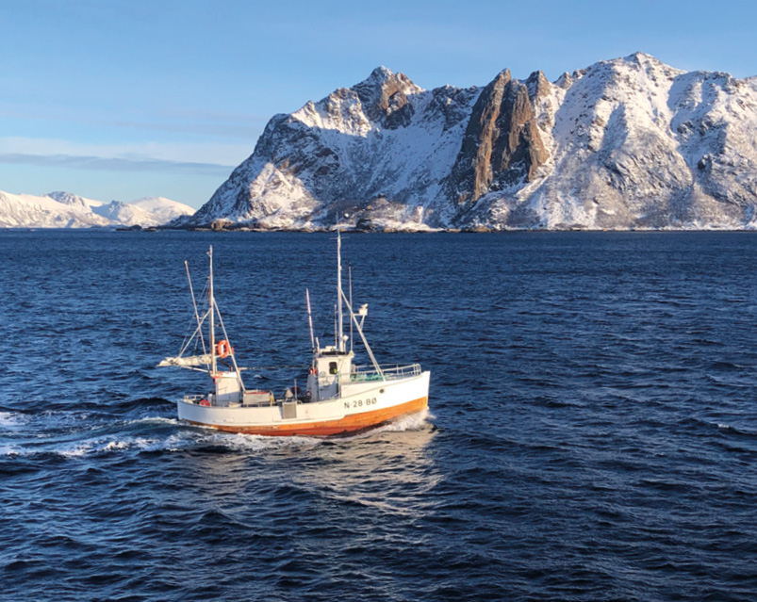
Sjark i åpen gruppe på tur inn til fiskeværet Hovden i Vesterålen.
Foto: John R. Isaksen.

Formål som ivaretas

Innledning og metode
Formålet med åpen gruppe er ikke klart definert. Gruppen ble i utgangspunktet etablert som en arena for de mindre aktive i fisket etter torsk, uten at det eksplisitt ble sagt noe om formålet. Skillet mellom de to gruppene skulle i utgangspunktet være midlertidig, men har blitt videreført med gradvise endringer og utvidelser. Åpen grupper er diskutert i forbindelse med den politiske behandlingen av flere større problemstillinger. I dette kapittelet er flere slike gjennomgått for å identifisere hva som er vektlagt i disse. Til slutt diskuteres effekten åpen gruppe har på både generelle fiskeripolitiske mål og de øvrige politiske målene som er identifisert i dokumentgjennomgangen.

Omtale av åpen gruppe i stortingsmeldinger
I denne delen gjennomgås stortingsmeldinger og uttalelser fra den relevante komiteen i Stortinget for uttalelser som kan belyse formål for åpen gruppe.

Meld. St. 7 (2023–2024) Fisk, folk og fellesskap – en kvotemelding for forutsigbarhet og rettferdig fordeling
I kvotemelding 2 uttaler regjeringen at åpen gruppe spiller en vesentlig rolle for kystsamfunn og rekruttering. Sammen med kystfiskeordningen gir den et viktig bidrag for småskalafiske, og dermed også ivaretagelse av samisk kultur- og næringsutøvelse. Den har en særskilt rolle som rekrutteringsarena for nye fiskere.
Et flertall i næringskomiteen uttaler spesifikt om formålet at åpen gruppe blir sett på som særlig viktig, blant annet grunnet funksjonen som rekrutteringsarena. Sjarkflåten, som åpen gruppe er en del av, er viktig for aktiviteten langs kysten og den er ofte lokalt forankret og viktig leverandør til foredlingsindustrien. Et flertall uttrykker også at åpen gruppe er en konsekvens av havressursloven og ivaretakelsen av allemannsretten. Det foreslås å øke andelen av torskekvoten til åpen gruppe fra 6,12 til 6,62 %, noe som kan tolkes som en økt vektlegging av denne gruppen.
Komiteen ber om en gjennomgang av formål og innretning av åpen gruppe. Dette for at gruppen i større grad skal fungere etter intensjonen. Problemstillinger som trekkes frem er hvem som skal ha prioritet innenfor gruppen, og balansen mellom rekruttering, deltid og heltid må ses på.

Meld. St. 32 (2018–2019) Et kvotesystem for økt verdiskaping – En fremtidsrettet fiskerinæring
Regjeringen uttaler her at åpne grupper skal opprettholdes av hensyn til fiske i mindre skala, der fiske ikke nødvendigvis er hovedinntekt. Rollen som etableringsarena for yngre fiskere trekkes frem som et av hovedformålene med åpen gruppe. Effekten foreslås forsterket gjennom kvotetillegg for yngre. Det poengteres også at den skal bidra til å sikre det materielle grunnlaget for samisk kultur. Uten at det trekkes frem som et eksplisitt formål, poengteres det at åpen gruppe legger til rette for at fiskere kan trappe ned her og at noen sågar kan tilbringe hele yrkeslivet her.
Næringskomiteen uttaler i sin behandling av saken at overetablering i åpen gruppe kan finne sted, men at gruppen fortsatt skal være åpen. Åpen gruppe representerer en viktig rekrutteringsarena og er viktig for alle aktive fiskeres adgang til å delta i fisket.
I NOU 2018: 16, som var et viktig utgangspunkt for stortingsmeldingen, uttales det at tanken bak åpne grupper var å gi mulighet for etablering uten betydelige kostnader og kunne være et første skritt mot lukket gruppe. I tillegg gir det eldre fiskere mulighet til å trappe ned, uten å måtte forlate yrket helt. Her sies det også at ordningen har fungert etter hensikten. Det trekkes frem at ulike ordninger kan gi insentiver til å selge seg ut av lukket gruppe og drive videre i åpen gruppe. Utvalget ser ikke grunnlag for endringer i avsetning eller regelverk med unntak av begrensninger i overgang fra lukket gruppe.

Meld. St. 22 (2012–2013) Verdens fremste sjømatnasjon
Næringskomiteen peker på at der er viktig å legge til rette for at unge og motiverte fiskere skal kunne etablere seg i fiskerinæringen og rekruttere nye fartøyeiere. Bakgrunnen for dette var spesielt at terskelen for etablering kan være høy som følge av høye priser på fiskefartøy i adgangsbegrensede fiskerier. Det ble bedt om en strategi fra regjeringen for å styrke rekrutteringen, noe som ble fulgt opp i Meld. St. 32 (2018–2019).

St.meld. nr. 21 (2006–2007) Strukturpolitikk for fiskeflåten
Næringskomiteen uttaler bekymring for rekrutteringen til fiskeflåten og noterer seg at alderen for aktive fiskere er høy. Det er behov for å øke lønnsomhet og lønnsevne og styrke rekrutteringsarbeidet. Komiteen mener det må skapes rom for rekruttering innenfor rammen av strukturpolitikken. Det spesifiseres ikke om dette gjelder fartøyeiere.

St.meld. nr. 51 (1997–98) Perspektiver på utvikling av norsk fiskerinæring
Meldingen kommenterer at adgangen til å fiske torsk er relativt åpen gjennom det som da kaltes Gruppe II og nå er åpen gruppe. Bare store inntekter fra andre yrker hindrer deltakelse i denne gruppen. Fiskeridepartementet foreslår å heve grensen for dette fra 3 til 4 G generelt og fra 4 til 5 G i Nord-Troms og Finnmark, samt kommuner omfattet av Samisk utviklingsfond i Troms og Nordland. Dette for å legge bedre til rette for kombinasjonsnæringer, spesielt i samiske områder. Fiskeridepartementet ønsker å sikre de minste fartøyenes driftsgrunnlag, og vil utarbeide en regulering som tar hensyn til de små fartøyenes behov for å utnytte ulike arter i samsvar med tilgjengelighet og naturlig utbredelse. Det bebudes et høringsnotat om reguleringen av fisket for fartøy under 10 meter.
I behandlingen av saken uttaler næringskomiteen at det bør føre til en varig fordeling av ressursene mellom hav- og kystfiskeflåten. Dette skal stimulere til strukturtilpasning og langsiktig planlegging. Komiteen uttaler også at det innenfor kvotesystemet bør utvikles ordninger som gjør at de minste fartøyene kan drive kontinuerlig gjennom året.

St.meld. nr. 58 (1991–92) Om struktur og reguleringspolitikk ovenfor fiskeflåten (Strukturmeldingen)
I strukturmeldingen diskuteres sentrale prinsipper for regulering av fiske i både kyst- og havfiskeflåten. Regjeringen trekker frem tre hovedalternativer; fri tilpasning innenfor en totalkvote, uomsettelige mannskvoter og individuelle omsettelige kvoter. Fartøykvoteordningen, som relativt nylig var innført i kystfiskeflåten, vurderes å ha svakheter. Det trekkes spesielt frem at den ikke hensyntar de store individuelle forskjellene i tilpasning i flåten, kvoter blir gjenstand for omsetning og feilrapportering. Fordelene med en fri tilpasning er lave administrasjonskostnader, samt at dette oppfattes som legitimt blant en del fiskere. Blant ulemper trekkes frem kappfiske, kvalitet, svak lønnsomhet og liten forutsigbarhet.
For kystflåten foreslås det å benytte fri tilpasning, dog med mulighet for gruppekvoter, periodisering og maksimalkvoter. Disse skal motvirke en del av problemene med en slik reguleringsmodell. Det gis ikke ytterligere vurderinger av måloppnåelse i stortingsmeldingen.
En fiskereid flåte trekkes frem som en sikkerhet for sysselsetting og bosetting på kysten. Kystflåten trekkes også frem som spesielt viktig ettersom den i større grad enn havflåten ivaretar et spredt bosettingsmønster, mens havflåten tenderer å konsentreres rundt steder med allsidig og god infrastruktur.
Nærings- og sjøfartskomiteen er enige i at målene for fiskeripolitikken må ligge fast; vern av ressursen, trygge bosettingen, trygge og gode arbeidsplasser og økt lønnsomhet. Et flertall kommenterer at reguleringssystemet som foreslås i meldingen bør utredes nærmere og drøftes nøye med næringen. Komiteen støtter at kystflåten må få en friere tilpassing innenfor totalkvoter. Noen medlemmer peker på at et slikt system vil være mer arbeidskrevende og motvirker effektivisering og forenkling. Andre påpeker at de fleste fartøyene har tilpasset seg dagens system og at maksimalkvotesystemet vil gi nettopp de beskrevne problemene, og at fartøykvotesystemet bør videreføres i kystflåten. Det gis ikke ytterligere beskrivelser av måloppnåelse.
I møtet i reguleringsrådet høsten 1992 diskuteres valget av reguleringssystem. Fiskeridirektøren peker på at tilgjengeligheten er så god at et system med fri tilpasning vil skape flere problemer enn det løser og anbefaler at dagens system videreføres i 1993. En garantert fartøykvote i hovedsesongen kunne bidratt positivt.

Omtale av åpen gruppe i andre relevante dokumenter

Riksrevisjonen dok. 3:6 (2019–2020) Undersøkelse av kvotesystemet i kyst- og havfisket
Riksrevisjonen påpeker i gjennomgangen av kvotesystemet at fiske er en allemannsrett. Adgangsbegrensningene som gradvis ble innført for viktige fiskerier har i stor grad medført at denne allemannsretten ivaretas gjennom muligheten for yrkesfiske i åpen gruppe.
Det påpekes også at en fiskereid flåte er et viktig prinsipp.
I kommentarer fra Nærings- og fiskeridepartementet opplyses det at allemannsretten for yrkesfiskere opprettholdes gjennom åpne grupper i de fleste fiskerier. Det er visse vilkår for å delta, men i prinsippet kan alle etablere seg. Departementet viser også til at åpen gruppe har flere formål. Den skal muliggjøre yrkesfiske i mindre skala også for personer som ikke har fiske som hovedinntekt, muligheter for ungdommer til å etablere seg som fartøyeier og bidra til samisk kultur. Den tilrettelegger også for at tidligere yrkesfiskere kan drive småskalafiske som pensjonister, noe som er i tråd med målet i pensjonsreformen.
Saken ble behandlet av kontroll- og konstitusjonskomiteen. Komiteen viser til at rekruttering har blitt vanskeliggjort som følge av høye kvote- og båtpriser og kutt i kvotene i åpen gruppe. Åpen gruppe er en rekrutteringsarena for yngre fiskere og muliggjør etablering uten store kostnader. Det vises også til rekrutteringsordningen som gjør det lettere å starte opp.

St.prp. nr. 70 L (2011–2012) Oppfølging kystfiskeutvalget
Fiskeri- og kystdepartementet fulgte opp forslagene fra NOU 2008: 5 med et sett tiltak som ble godkjent av Sametinget, og dette ble lagt frem for Stortinget som forslag om endringer i deltakerloven og havressursloven. Dette omfatter en rett til fiske av torsk, hyse og sei for alle som bor i et definert område, tydeliggjøring av de folkerettslige pliktene, etablering av en fjordfiskenemnd, rammeavtale om konsultasjoner i fiskerispørsmål med Sametinget og rettigheter til fiskeplasser.
I tillegg foreslås det å sette av en tilleggsmengde torsk til åpen gruppe i Finnmark, Nord-Troms og eventuelle andre områder med sjøsamisk innslag. Det ble også foreslått et forbud mot fiske innenfor fjordlinjene for fartøy over 15 meter.
Næringskomiteen støtter at det lovfestes rett til fiske for de foreslåtte områdene. Det påpekes at det er positivt å støtte aktivitet i det sjøsamiske området for å sikre næringsaktivitet, kultur og bosetting. Også tydeliggjøringen av de folkerettslige forpliktelsene og avsetting av en tilleggskvote torsk for åpen gruppe støttes. For sistnevnte påpekes det at dette er for at fiskere skal få utnytte lokale ressurser.

Skriftlige spørsmål og svar i Stortinget
I dokument nr. 15:338 (2003–2004) stilte en stortingsrepresentant spørsmål til fiskeriministeren om heltidsfiskere i Gruppe II og hvilke tiltak som skulle benyttes for å sikre disse kvotegrunnlag på linje med øvrige heltidsfiskere og eventuelle justeringer i kriterier for opprykk. Spørsmålet ble stilt i forbindelse med utvidelsen av adgangsbegrensningene til også hyse og sei i nord.
I svaret fra fiskeriministeren sies det at det har vært nødvendig å begrense deltakelsen i fisket (gruppe I), for å sikre et tilstrekkelig utkomme til deltakerne. Det blir bemerket at ettersom ikke alle kan gis adgang i de deltakerregulerte fiskeriene er det viktig å opprettholde den åpne adgangen til å fiske. Det påpekes også at det aldri har vært aktuelt å motvirke at fartøyeiere i gruppe II er mannskap på andre fartøy.

Fjordfiskenemnda
Fjordfiskenemnda ble opprettet i desember 2013 som et rådgivende organ for fiskerimyndighetene. Nemnda har som formål å styrke forvaltningen av fjordfiskeriene i Nordland, Troms og Finnmark, med vekt på samisk bruk og denne brukens betydning for samiske lokalsamfunn. Det fremkommer av nemndas mandat at nemnda blant annet skal «Vurdere det årlige behovet for tilleggskvantum av torsk i åpen gruppe [kystfiskekvoten], og hvordan dette best kan fordeles for å styrke det lokale fjordfisket».
Nemndas formål og oppgaver har resultert i en rekke vedtak og uttalelser fra nemnda om at de minste fartøyene er viktige for mange kystsamfunn. Eksempelvis i forbindelse med spørsmålet om ressursrente (i kvotemelding 1), hvor nemnda i desember 2019 uttrykte at «Fjordfiskenemnda er enig i at utviklingen tilsier en form for innkreving av ressursrente fra havfiskeflåten og de største fartøyene i kystgruppen, men at dette må innføres uten at de minste fartøygruppene i kystflåten omfattes. Skillet kan eksempelvis settes ved en fartøylengde på 15 meter, og må i hvert fall ikke berøre fartøy under 11 meter. Dette fordi de minste fartøyene bidrar til den aktivitet som i størst grad oppfyller de distriktspolitiske målene i fiskerilovgivningen. For øvrig bør innkrevet ressursrente øremerkes slik at denne i størst mulig grad kommer kystsamfunn til gode».
Ovennevnte uttalelse omhandlet ikke åpen gruppe spesielt, men i samme dokument blir det påpekt at «Åpen gruppe i torskefisket med sine ca. 2400 fartøy er svært viktig for kyst- og fjordsamfunnene generelt – og for rekruttering av unge fiskere spesielt – i hele det geografiske virkeområdet for Fjordfiskenemnda [Nordland, Troms og Finnmark]», samt at «fartøy i åpen gruppe bidrar til en variert flåtestruktur og god distriktspolitikk, med et fiske som er lite energikrevende og som også stimulerer til en god utnyttelse av andre fiskeslag enn torsk». Dette er synspunkter som nemnda også har påpekt i tilknytning til de årlige reguleringene av torskefisket i nord.

Effekter på fiskeripolitiske mål
Frem til lukkingen i 1990 var det små begrensninger i hvem som kunne starte fiske etter torsk med kystfiskefartøy. Som diskutert ovenfor var dette på bakgrunn av at dette fisket var ansett som en allemannsrett med basis i sedvane. I Strukturmeldingen (St.meld. nr. 58 (1991–92)) sies det at utnyttelsen av fiskeressursene bygger på prinsipp om ingen eiendomsrett og fri konkurranse. Samtidig var det allerede innført vesentlig strengere begrensninger for andre fartøygrupper, spesielt trålere, i torskefisket. Formålet med det som ofte karakteriseres som «open access» eller fri etablering i kystgruppen kan da anses å være å legge til rette for at personer som ønsker å drive fiske kan gjøre dette. Dette gir en inntektsmulighet for svært mange i mange kystsamfunn. Deres aktivitet og ringvirkningene fra denne, eksempelvis i form av landinger og foredling av fisk og etterspørsel etter ulike tjenester og produkter, bidrar til aktivitet og bosetting i mange kystsamfunn. Samtidig viser økonomisk teori at en slik forvaltning reduserer det økonomiske utbyttet fra fiske, både bedrifts- og samfunnsøkonomisk. I den opprinnelige situasjonen, der den konvensjonelle flåten fikk fortsette fisket ut over gruppekvoten er det også klart at dette hadde negative konsekvenser for ressursutnyttelsen, som også forsterket de negative økonomiske konsekvensene.
Når åpen gruppe etter hvert ble en mer permanent del av forvaltningssystemet er det mer relevant å diskutere om formålet skiller seg fra det opprinnelige målet om tilrettelegging for at alle skulle kunne etablere seg og at dette videre understøtter øvrige mål. Gruppekvotene er blitt begrensende også for denne flåtegruppen, slik at de negative ressurskonsekvensene er bortfalt.
Det er rimelig å fortsatt legge dette til grunn som et mål, og dette kan også reflektere en tilrettelegging av allemannsretten til å drive næringsfiske. I tillegg kan gjennomgangen av mål oppsummeres i følgende spesifikke mål for åpen gruppe: Ivaretagelse av kystsamfunn, etablering av rekrutteringsarena og tilrettelegging for småskalafiske og kombinasjonsnæringsutøvelse, som igjen tilrettelegger for videreføring av kystkultur og samisk kultur- og næringsutøvelse.
I tillegg til de spesifikke målene for åpen gruppe kan også de mer generelle hovedmålene for fiskeripolitikken være relevante i vurderingen av hvilke hensyn åpen gruppe bidrar til å ivareta. Disse har jevnlig vært diskutert og har i grove trekk ligget relativt fast. Havressursloven trekker opp tre overordnede mål; bærekraftig og samfunnsøkonomisk lønnsom utnyttelse av marine ressurser som skal bidra til å sikre sysselsetting og bosetting i kystsamfunnene. Disse speiles i stor grad i deltakerloven, som i tillegg trekker frem kapasitetstilpassing som et formål. Dette for å sikre bærekraftig høsting og øke lønnsomhet og verdiskaping. Dette igjen skal trygge bosettingen i kystdistriktene.
At fiskeflåten skal være eid av aktive fiskere er også et viktig mål i fiskeripolitikken.
Næringskomiteen trakk frem opprettholdelse av en variert og fiskereid fiskeflåte som et mål i forbindelse med behandlingen av Meld. St. 7 (2023–2024). Her ble det også uttalt at det er viktig å legge til rette for at unge skal kunne etablere seg og rekruttere nye fartøyeiere.
Den teknologiske og økonomiske utviklingen har bidratt til at fiskeressursene vil overutnyttes dersom de ikke forvaltes med regulering av uttaket. Målene synes derfor å ha endret seg til å legge større vekt på samfunnsøkonomi i utnyttelsen av ressursene, som påpekt av Riksrevisjonen. Dette har bidratt til at forvaltningen har valgt å begrense deltakelse og fangstmengde, i tillegg til andre virkemidler.

Åpen gruppes effekter på ulike mål
I dette delkapittelet diskuteres hvilke effekter åpen gruppe har på ulike aktuelle mål. Diskusjonen er ikke uttømmende, men beskriver generelt hvilke effekter som kan forventes.
Allemannsrett
Mulighetene til å fiske i sjøen er innskrenket ved lov og må utøves innenfor rammene av de gjeldende reguleringene. Med den gradvise lukkingen av viktige fiskeri har allemannsretten blitt kraftig innskrenket ved at store deler av kvotegrunnlaget er forbeholdt en engere krets av yrkesutøvere. I praksis er det derfor bare den delen av kvotegrunnlaget som fordeles til åpen gruppe som i dag kan sies å ivareta en slags allemannsrett for yrkesfiskere.
Kravene som må tilfredsstilles for å starte opp i åpen gruppe i torskefiskeriene er utformet på en slik måte at det er gode muligheter for å etablere og drive yrkesfiske for den som ønsker dette. Åpen gruppe bidrar slik generelt til oppnåelse av målet om en allemannsrett i torskefiskeriene. Hvor stort omfang og måloppnåelse denne skal ha blir en politisk avveining mellom de øvrige målene som er satt for fiskeriforvaltningen og generelt. Eksempelvis vil det være en avveining mellom lønnsomhet og oppnåelsen av allemannsrett. Dersom en stor del av kvoten forbeholdes fri deltakelse er det rimelig å anta at samfunnsøkonomisk lønnsomhet vil reduseres.
Rekruttering
I årene etter lukkingen av torskefiskeriene medførte lønnsomhetssituasjonen at fisketillatelsen i seg selv hadde liten verdi. Spesielt økningen i fiskepriser og mulighetene for å øke kvotegrunnlaget for enkeltfartøy har medført at verdien på fisketillatelsene i lukket gruppe er blitt betydelige. Dette medfører at etableringsbarrierene blir større; i tillegg til å finansiere båt og bruk må eventuelle nyetablerere i tillegg finansiere anskaffelse av fisketillatelser. Betalingsviljen, og kredittmulighetene for allerede etablerte redere er ofte høyere, noe som ytterligere vanskeliggjør mulighetene for å etablere seg for nykommere.
I åpen gruppe slipper man denne investeringen, og etableringsbarrierene er lavere. Det er også etablert barrierer for de som allerede har deltakeradgang i lukket gruppe i dette fiskeriet. Selv om kvotegrunnlaget generelt er lavere i åpen gruppe, og lønnsomhetspotensialet dermed er lavere, er det arbeidsgruppens oppfatning at det er vesentlig enklere å etablere seg i åpen gruppe. Det er også enklere å reversere en oppstart i åpen gruppe i forhold til lukket gruppe. Åpen gruppe har dermed klar positiv effekt på målet om rekruttering, noe som også er uttalt ved ulike politiske sammenhenger. Dette gjelder også arbeidsgruppens avgrensning til å gjelde etablering som fartøyeier. Dette underbygges av de refererte spørreundersøkelsene og de empiriske dataene som viser at det er kommet relativt mange nye fartøyeiere til åpen gruppe i de senere årene. Dog er det geografiske forskjeller i denne etableringen.
Rekruttering anses primært å gjelde aktører som nyetablerer seg som fartøyeier. Det er dette man hovedsakelig søker å legge til rette for. I forlengelsen av dette er det også et mål at disse skal oppleve det som økonomisk og sosialt rimelig å drifte innenfor gruppen. Det er ikke tilstrekkelig å bli rekruttert for så å falle fra etter kort tid på grunn av at det ikke er økonomisk drivverdig. Dette kunne eksempelvis skje dersom man hadde sterke insentiver for etablering, eksempelvis høyere kvoter for nyetablerere. Nyetableringer er viktig både i kraft av aktiviteten som drives og nye aktørers innovasjonspotensial, men også fordi disse skaffer seg et godt erfaringsgrunnlag og senere også kan drive i eksempelvis lukket gruppe, som også har behov for nye eiere.
Dette gjelder også aktører som etablerer seg for å drive i kombinasjon med andre næringer. Imidlertid omfatter rekruttering ikke personer som har store inntekter fra å være mannskap på andre fiskefartøy. Målet omfatter heller ikke pensjonister. Det søkes å legge til rette for aktører som har en relativt lang fremtid foran seg i fiske. Det er dog ikke dermed sagt at pensjonister ikke er ønskelig, men de bidrar ikke til oppfyllelse av målet om rekruttering.
Rekruttering omfatter heller ikke aktører som trapper ned fra eksempelvis lukket gruppe. Disse har i utgangspunktet bedre økonomiske betingelser, og vil ofte benytte åpen gruppe som en nedtrappingsarena. Det er heller ikke her nødvendigvis slik at dette er uønsket. Mange kan ha svært gode grunner for å trappe ned, eksempelvis av helsemessige årsaker.
Småskaladrift og kombinasjonsnæringer
Uten kapitalbehovet knyttet til fisketillatelsen blir det også enklere å velge drift i mindre skala og drive fiske i kombinasjon med andre næringer. For aktører som allerede disponerer fisketillatelse i lukket gruppe har dette mindre betydning, da disse i liten grad vil ha betalbare kostnader til fisketillatelsen, men for nyetablerere vil dette trolig være langt mer avgjørende. Samtidig er det verd å merke seg at slik næringsutøvelse har blitt vanskeligere som følge av kostnadsvekst og strengere krav til fartøy og utstyr. Det er imidlertid arbeidsgruppens oppfatning at åpen gruppe bidrar positivt også til dette målet.
Arbeidsgruppen er oppmerksom på at en del deltakere i åpen gruppe kombinerer dette med relativ høy inntekt fra å være mannskap på andre fiskefartøy. Dette anses ikke å være kombinasjonsnæring i denne sammenhengen.
Kystkultur
Havressursloven og annet lovverk viser eksplisitt til at fiske er en særlig viktig del av det materielle grunnlaget for samisk nærings- og kulturutøvelse. Ivaretagelsen av utsatte kystsamfunn og nasjonale minoriteter har kommet inn som viktig mål for forvaltningen. I denne forbindelse er spesielt kyst- og fjordfisket med passive redskaper i de samiske bosetningsområdene viktig, og noe som Fjordfiskenemnda har som mandat å vurdere og foreslå tiltak for å styrke. Mulighetene for etablering med lavere inngangsbarrierer, drift i mindre skala og i kombinasjon med annen næringsutøvelse bidrar også til å bevare det materielle grunnlaget for kulturutøvelse.
Det kan her nevnes at Sametinget har en tilskuddsordning for førstegangskjøp av fiskefartøy i åpen gruppe. Det er også eksempler på at kommuner i Finnmark og Finnmark fylkeskommune bidrar med støtte til slike fartøykjøp.
Bosetting og sysselsetting
Åpen gruppe understøtter også andre viktige fiskeripolitiske mål. Spesielt relevant her er de distriktspolitiske hensynene. Fiskeriforvaltningen skal bidra til å sikre sysselsetting og bosetting i kystsamfunn. Med lavere inngangsbarrierer, uten kvotesammenslåingsordninger, krav om små fartøy (under 11 m), er det klart at gruppen bidrar til høyere sysselsetting enn ellers og slik bidrar til dette målet. Mens tendensen i lukket gruppe har vært at fisketillatelsene til en viss grad konsentreres rundt noen kommuner eller områder er aktørene i åpen gruppe mer spredt geografisk og ikke i samme grad påvirket av infrastrukturforhold. Dette betyr at gruppen i sterkere grad bidrar til spredt bosetting og sysselsetting enn lukket gruppe.
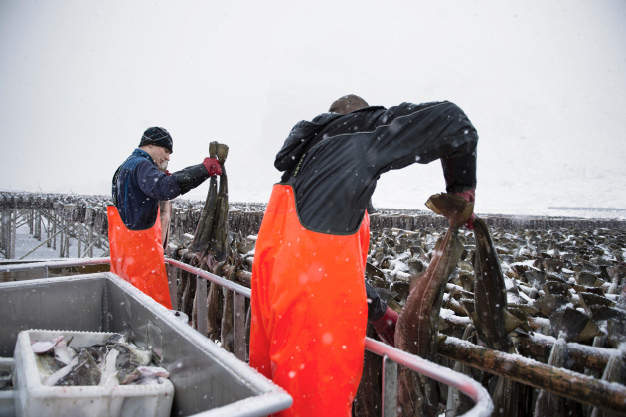
Torsk på hjell i Lofoten.
Foto: Johan Wildhagen
Bærekraftig høsting
Et overordnet mål i norsk fiskeriforvaltning er at bestandene skal forvaltes bærekraftig. Selv om dette målet i liten grad er definert og begrepet kan omfatte flere dimensjoner er det rimelig å anta at dette primært gjelder dimensjonene rundt ressursen selv og det nærliggende økosystemet. Disse skal primært ivaretas gjennom uttaksreguleringene og reguleringene av hvordan fisket kan finne sted. Når det gjelder førstnevnte ivaretas dette av kvotene og eventuelt stopp i fisket for åpen gruppe når gruppekvoten er fullt utnyttet. Her skiller gruppen seg i liten grad fra de øvrige. I gruppen driftes det primært med passive redskaper som trolig har noe mindre påvirkning på økosystemene enn eksempelvis trål.
Lønnsomhet
Utnyttelsen av ressursene skal være samfunnsøkonomisk lønnsom. I deltakerloven trekkes det også frem økt lønnsomhet som et formål. Samfunnsøkonomisk oppnås dette generelt ved å ha en stor bestand som gir et stort årlig fangstpotensial og ved å minimere kostnadene man har ved å høste dette. Sistnevnte tilsier at man bør ha en fiskeflåte som er perfekt kapasitetstilpasset ressursgrunnlaget. I lukket gruppe har man nærmet seg dette gjennom strukturkvoteordningen. I åpen gruppe er det liten tvil om at man kunne oppnådd samme fangst med færre fartøy og dermed lavere kapitalinnsats. Dette betyr at gruppen isolert sett bidrar negativt til dette målet, selv om effekten er liten.
Fiskereid flåte
Deltakerloven hjemler begrensninger i hvem som kan eie fiskefartøy, noe som skal sikre at fiskeflåten er eid av aktive fiskere. I noen tilfeller er det unntak fra dette for å legge til rette for at også eiere kan administrere driften. Det er også unntak for industrieide torsketrålere. I åpen gruppe stilles det i tillegg krav om at eieren skal være om bord under fisket, med visse unntak for personer med tillitsverv, gravide, sykdom, verneplikt og utdanning.
Med lavere kapitalbehov for etablering i åpen gruppe er det rimelig å anta at dette bidrar positivt til målet om fiskereid flåte.
Variert flåtestruktur
Heller ikke målet om variert flåtestruktur er særlig godt definert. Åpen gruppe utgjøres av et svært stort antall fartøy, og slik sett ville et statistisk mål på variasjonen påvirkes mer positivt av eksempelvis flere trålere. De økonomiske drivkreftene synes imidlertid å tilsi en trend mot større fartøy. Mulighetene i åpen gruppe virker i motsatt retning av dette, her er det mer formålstjenlig å drifte med mindre kapitalintensive fartøy. Driftsmønsteret i gruppen er trolig mer variert enn i lukket gruppe. Slik kan gruppen bidra positivt også til målet om variert flåte, men effekten er diskutabel.
Høsting og utnyttelse av ulike bestander
Med mer spredt tilhørighet og mindre økonomiske drivkrefter bak aktivitetsplanleggingen er det rimelig å forvente at fartøyene i åpen gruppe har et mer variert driftsmønster og i større grad drifter kystnært og i fjorder nær hjemmehavnen. Slik bidrar disse trolig til høsting av flere bestander og populasjoner enn lukket gruppe. Dette er ikke nødvendigvis udelt positivt. Dette kan i noen tilfeller også bidra til økt beskatning av sårbare populasjoner av eksempelvis kysttorsk og uer. De senere årene har fiskepresset på flere uregulerte bestander økt betydelig, og medført behov for reguleringer. Dette har spesielt blitt gjort for brosme, lange, breiflabb og kveite de seneste årene. Det kan tilføyes at dette er arter som også beskattes i et turistfiske som har vært økende, slik at beskatningstrykket samlet sett kan være «stort nok». Dette bidrar til at dette målet trolig ikke er like relevant som tidligere.
Tabell 7 Oppsummering av åpen gruppes effekt på fiskeripolitiske mål
 | Mål | Effekt
Generelle | Bidra til bosetting og sysselsetting | Åpen gruppe bidrar positivt. Mulig for alle å etablere seg. Lukket gruppe tenderer til konsentrasjon enkelte steder, åpen gruppe mer spredt. Åpen gruppe har høyest arbeidsintensitet. Høy andel med lokal tilknytning, gir ringvirkninger på hjemsted.
 | Samfunnsøkonomisk lønnsomhet | Åpen gruppe gir ikke optimal lønnsomhet. Insentivene tilsier høyere deltakelse enn nødvendig, mens øvrige grupper har ordninger for kapasitetstilpassing.
 | Høsting/utnyttelse ulike bestander | Åpen gruppe bidrar til utnyttelse av andre bestander. Lukket gruppe har større fokus på torsk (økt strukturering i torskefisket).
 | Bærekraft | Liten betydning, totalkvote/uttaksregulering viktigste element i torskefisket. Noe positiv effekt gjennom høsting av større fisk og (spredt) utnyttelse av andre bestander.
 | Variert flåtestruktur | Bidrar til flere relativt små fartøy og med mer variert driftsmønster.
Spesifikke åpen gruppe | Rekruttering fartøyeiere | Positiv effekt. Åpen gruppe har lavere inngangsbarrierer enn lukket. Samtidig er kvotegrunnlaget også mindre, noe som reduserer attraktiviteten
 | Småskaladrift og  kombinasjonsnæringer | Positiv effekt. I lukket gruppe er inngangsbarrierene og alternativkostnaden trolig så høy at det er vanskelig å drive i liten skala. I forlengelsen gir det gode muligheter for å kombinere med annen yrkesaktivitet.
 | Kystkultur, herunder samisk kultur | Positiv effekt, primært av samme grunner som de to ovenfor
 | Allemannsrett | Bidrar sterkt positivt til ivaretagelsen av allemannsretten
Øvrige | Klimahensyn | Positiv effekt, åpen gruppe har trolig lave utslipp

Formål fremover og målkonflikter
Arbeidsgruppen er i mandatet bedt om å vurdere hvilke formål åpen gruppe bør ivareta og foreslå alternative innretninger. NFD eksemplifiserer momenter som kan vurderes som om enkelte fiskere eller områder bør ha prioritet, balansen mellom rekruttering, deltid og heltid, egnetheten som rekrutteringsarena og ivaretagelsen av allemannsretten til ervervsmessig fiske.
Arbeidsgruppen har tatt utgangspunkt i de spesifikke og generelle fiskeripolitiske målene i vurderingene av hvilke formål åpen gruppe bør ivareta og hvilke virkemidler som kan benyttes for å gi best måloppnåelse.

Formål
De viltlevende marine ressursene ligger til fellesskapet og er ikke underlagt privat eiendomsrett, jf. havressursloven § 2. Videre er det et viktig overordnet formål at verdiskapingen av fiskeressursene skal komme kystens befolkning til gode, jf. formålsbestemmelsene i havressursloven og i deltakerloven. Som drøftet i kap. 2.9 kan det også legges til grunn at det fortsatt finnes en slags allemannsrett for yrkesfiskere for en del av kvotegrunnlaget i torskefisket. Arbeidsgruppen anser dette som et viktig bakteppe ved drøftelse av formålene med åpen gruppe. Inngangsbarrierene er lave i åpen gruppe, noe som betyr at denne fartøygruppen bidrar positivt til og er spesielt viktig for oppfyllelse av de overordnede formålene.
I forlengelsen av dette er tilrettelegging for rekruttering av unge fartøyeiere et formål som arbeidsgruppen vurderer som spesielt relevant og som åpen gruppe bidrar positivt til. Relativt lave inngangsbarrierer som ytterligere kan senkes gjennom eksempelvis tilskuddsordninger gjør åpen gruppe velegnet for unge som ønsker å starte opp fiske.
Åpen gruppe bidrar også til sysselsetting og bosetting i kystsamfunn. Dette gjelder også mottak og videreforedlingsindustri i disse samfunnene. Dette er sentralt også for opprettholdelsen av en kystkultur. Arbeidsgruppen anser også dette som et viktig formål. Utviklingen de senere årene har også synliggjort viktigheten av beredskap og at spredt bosetting i kystsamfunn også er viktig i så måte.
Tilrettelegging for småskala fiske og kombinasjonsnæringer anses også som et viktig formål som åpen gruppe er relativt godt egnet til å ivareta.
Kystkulturen inkluderer også sjøsamisk kultur, og særlig utøvelse av fiske med små fartøy i kombinasjon med andre næringer anses som et viktig formål som åpen gruppe bidrar positivt til. Det er eksplisitt nevnt i havressursloven at forvaltningen skal bidra til å sikre det materielle grunnlaget for samisk kultur, noe som i dag hensyntas både gjennom muligheten til å delta i åpen gruppe og kystfiskekvoten. Begge disse er indirekte virkemidler som treffer en større gruppe.

Målkonflikter og avveininger
I noen grad er det motstrid mellom enkelte av de beskrevne formålene. De følgende delkapitlene beskriver slike konflikter som bakgrunn for arbeidsgruppens vurderinger av potensielle tiltak.

Rekruttering og økonomisk utbytte
Et viktig formål er å ivareta muligheten for å etablere seg som fisker. Som beskrevet tidligere bidrar åpen gruppe positivt til dette, primært gjennom lavere kapitalbehov enn lukket gruppe. Samtidig er torskekvoten mindre og gir isolert sett lavere inntekt.
Det er et dilemma at jo flere som rekrutteres, jo lavere blir fangstmulighetene og det økonomiske utbyttet for de eksisterende deltakerne. En svært effektiv rekruttering vil derfor gå ut over den langsiktige attraktiviteten til å være i åpen gruppe. Avgrensninger i tildelingen av kvote vil bidra til økte fangstmuligheter for aktører som tilgodeses. Om dette er formålstjenlig diskuteres i egne delkapitler.
Det overlates i dag generelt til aktørene selv og markedet å bestemme både rekrutteringen og hvor mange som finner det drivverdig i åpen gruppe. I mange fylker har deltakelsen blitt redusert, noe som indikerer at det er mindre attraktivt å etablere seg. Dette kan ha sammenheng med andre drivkrefter som urbanisering og et godt arbeidsmarked generelt, men også nivået på torskekvotene og tilgjengeligheten av torsk. I Finnmark har utviklingen vært motsatt.

Andre inntektskilder
En del aktører har inntekt fra andre kilder. Eksempelvis pensjon, andre yrker, jordbruk, og fra fiske på andre fartøy. Mange har alternative inntektskilder og -muligheter. Arbeidsgruppen har identifisert det som et mål for åpen gruppe å tilrettelegge for kombinasjonsnæringer, særlig som et viktig grunnlag for opprettholdelse av kystkultur. Dette bidrar imidlertid til at deltakelsen øker, noe som svekker driftsmulighetene for alle i gruppen og reduserer rekrutteringsfunksjonen som diskutert ovenfor. Kombinasjonsaktører vil trolig ha spesielt fokus på torskefisket ettersom dette generelt er mest lønnsomt. Dette betyr at de «legger beslag på» en del av torskekvoten og i noe mindre grad utnytter de øvrige ressursene. Samtidig gir deres andre aktiviteter også ringvirkninger og ikke minst betyr dette at de øvrige aktørene kan ha større utbytte av de øvrige artene.
Arbeidsgruppen har videre diskutert at pensjonister og fiskere med store inntekter fra annet fiske ikke er å anse som målgruppen for rekruttering. Det er ikke dermed sagt at disse skal utelates fra åpen gruppe, da disse også bidrar positivt til andre mål, spesielt bosetting og aktivitet i kystsamfunnene de tilhører.

Utenlandske deltakere
Det overordnede målet er bosetting og aktivitet i kystsamfunn i bestandens utbredelsesområde nord for 62°N. Mange tilflyttere med utenlandsk bakgrunn bidrar til å opprettholde bosetting i sårbare kystsamfunn, og slik rekruttering er selvsagt positivt. Men det er samtidig en risiko for at utenlandske fiskere som ikke er reelt bosatt i Norge belaster åpen gruppe uten å bidra til andre formål. Det samme kan sies om norske fiskere som ikke er bosatt innenfor bestandens forvaltningsområde nord for 62°N. Dersom tilstedeværelse og aktivitet bare er knyttet til sesong for utnyttelse av de mest lønnsomme ressursene, skaper dette mindre ringvirkninger og bidrag til de sosiale aspektene i lokalsamfunnene.
Arbeidsgruppen vurderer at det ikke er et mål i seg selv å legge til rette for utenlandske deltakere. I den grad disse skal tillates å drive innenfor åpen gruppe er det på bakgrunn av at de understøtter andre mål, spesielt at de bidrar positivt og vesentlig til aktiviteten og bosettingen i kystsamfunn.

Aktører som går over fra lukket til åpen gruppe
Enkelte aktører i åpen gruppe drev tidligere fiske i lukket gruppe, der denne fisketillatelsen i all hovedsak er overført til andre. Dette kan være resultat av en rekke tilpasninger, eksempelvis økonomiske, men også helsemessige. Parallelt med diskusjonen ovenfor rundt deltakere med utenlandsk bakgrunn, har også disse positive effekter gjennom aktiviteten de genererer i kystsamfunn. Arbeidsgruppen ser ikke noen prinsipiell forskjell mellom aktører som etablerer seg i åpen gruppe etter annen yrkesaktivitet enn fiske. Samtidig er gruppen klar over at økt etablering isolert sett medfører svekkede fangstmuligheter for de eksisterende deltakerne. For lokalsamfunn kan salg av tillatelser (lukket gruppe) ut av regionen bidra til varig svekket tilgang på råstoff.
Datamaterialet viser at antallet som endrer tilhørighet fra lukket til åpen gruppe er relativt begrenset. I perioden 2018 til 2024 har dette dreid seg om ca. 30 fiskere per år, eller om lag 1,5 % av den totale deltakelsen i åpen gruppe. En betydelig andel, om lag 35 %, av disse er over 67 år og om lag 45 % er mellom 40 og 66 år. I hovedsak synes dette dermed å være en del av en nedtrapping av aktiviteten i forbindelse med alder.
Andelen av fiskere i åpen gruppe i disse alderskategoriene er redusert siden 2013, og vil ytterligere reduseres fremover, slik at problematikken knyttet til dette forventes å gå ned.
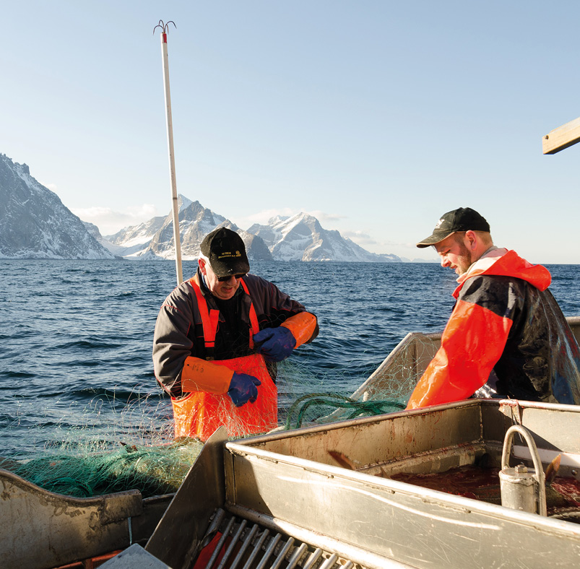
Glade fiskere på egen sjark.
Foto: Hanna Arctander

Fartøystørrelse
Lengden på fartøyene som kan delta i åpen gruppe er i hovedsak avgrenset til under 11 meter. I tillegg er kvotene differensiert etter fartøylengde. I dette kan det ligge noen målkonflikter. Den øvre grensen kan medføre at eierne må anskaffe et fartøy som er suboptimalt for deres drift og kan være forhindret fra å installere drivstoffbesparende utstyr og gi insentiver til såkalte «paragraffartøy». Dette kan redusere lønnsomheten og gi økte klimagassutslipp.
En lengdedifferensiert kvotestige kan også gi insentiver til anskaffelse av større fartøy enn man strengt tatt ønsker, noe som videre kan svekke økonomien. Unntakene fra hovedregelen gir noen fartøyeiere mulighet til å delta med vesentlig større og mer effektive fartøy som gir disse en sterkere konkurranseposisjon i fisket.

Geografiske skiller
Gjennomgang av utviklingen i deltakelsen i åpen gruppe viser betydelige forskjeller langs kysten (kap. 2.5). Primært har det vært en sterk positiv utvikling i Finnmark, mens øvrige fylker har opplevd nedgang. Den betydelige veksten i Finnmark har imidlertid medført at gruppekvoten må fordeles på flere fartøy, noe som innebærer reduserte fartøykvoter til den enkelte i åpen gruppe, også fordi kvotestørrelsen i kongekrabbefisket er knyttet til å oppfylle omsetningskravet fra andre arter. Den positive effekten i Finnmark har slik sett bidratt til en negativ effekt for fartøy i åpen gruppe utenfor virkeområdet for kystfiskekvoten, spesielt i det som kan defineres som et torskeavhengig område mellom Nord-Troms og Hamarøy. En slik utvikling er påpekt i Riksrevisjonens rapport (side 117) hvor det fremkommer at «I møte med fiskere i Måsøy kommune kom det fram at kystfiskekvoten, i tillegg til kongekrabbefisket, gjør det mulig for fiskere å leve av fisket i åpen gruppe i kommunen. Fiskere i åpen gruppe i Vesterålen har ikke tilgang til kystfiskekvote, ei heller til kongekrabbe, og de uttrykker at det er vanskelig å leve av fisket». Formål for åpen gruppe som å legge til rette for rekruttering, og ikke minst et mål om aktivitet og bosetting langs kysten, kan gi grunnlag for tiltak som bidrar til en viss utjevning av slike geografiske forskjeller.
Tilsvarende bidrar det geografiske virkeområdet for kystfiskekvoten til å understøtte grunnlaget for samisk kulturutøvelse i dette området positivt, men virker negativt for samisk kulturutøvelse i området utenfor dagens virkeområde. Det kan derfor være behov for å utjevne geografiske forskjeller også for å bidra til formålet om å bevare kulturgrunnlaget for samisk kultur i et større område. Det kan imidlertid være utfordrende å finne tiltak som prioriterer nye geografiske områder uten samtidig å svekke virkningen av allerede innførte tiltak i områder som (i tråd med intensjonen) har hatt en positiv utvikling (kap. 5.3.2 og 5.8).

Mulige tiltak og virkninger

Innledende betraktninger
Gjennomgangen i de foregående kapitlene har vist at det oppleves til dels betydelige utfordringer i fisket i åpen gruppe. I første rekke er det begrensede fangstmuligheter for torsk i gruppen, som bidrar til at inntektspotensialet for mange er begrenset. Dette resulterer i at økonomien i aktiviteten svekkes og ikke oppleves tilstrekkelig til å forsvare etablering og videre drift. Problematikken varierer betydelig, både mellom regioner og individuelle aktører. Generelt synes attraktiviteten å være god i Finnmark. Her har deltakelsen økt kraftig over tid. I tillegg har andelen av landingene til Finnmark økt. I en del andre områder er deltakelsen betydelig redusert, noe som indikerer at utbyttet oppleves mindre sammenlignet med alternative sysselsettingsmuligheter. En generell nedgang i antall fiskere og fartøy har trolig også sammenheng med den generelle samfunnsutviklingen, med blant annet aldring i befolkningen og flyttestrømmer mot sentrale strøk.
I kapittel 4 så vi på formålene med åpen gruppe. Gruppens vurderinger kan kort oppsummeres i følgende prioriterte punkter:
- Fisken som en fellesressurs
- Arena for rekruttering av fiskere med eget fartøy
- Sysselsetting og aktivitet i kystsamfunn
- Tilrettelegge for kombinasjonsnæring
- Understøtte kystkultur, herunder ivaretagelse av sjøsamisk kultur
Eventuelle endringer i reguleringen av åpen gruppe kan primært begrunnes med behov for bedre måloppnåelse, eller for å motvirke urimelig forskjeller. I dette kapittelet foretas en systematisk gjennomgang av ulike problemstillinger som arbeidsgruppen har drøftet, herunder hvilke virkninger som kan forventes av ulike tiltak. Mulige tiltak handler om hvilke vilkår som vil kunne fastsettes, og i det etterfølgende sorteres det på vilkår knyttet til det fysiske fartøyet, fartøyets tilhørighet og øvrige vilkår som knyttes til fartøyeier.
Som nevnt er det en hovedutfordring for åpen gruppe at deltakelsen er åpen – dette betyr at god økonomi vil tiltrekke seg nye aktører som igjen vil svekke økonomien. På den andre siden vil svak økonomi medføre at aktører trekker seg ut og slik bedrer økonomien for de gjenværende. I begge disse prosessene er det treghet i tilpasningene. En annen utfordring er knyttet til at det i hovedsak er én knapp faktor – torsk, trolig som følge av at dette fisket gir et relativt godt utbytte, både økonomisk og tidsmessig. En slik situasjon vil favorisere aktører som kombinerer torskefiske med andre inntektskilder utenom fiske etter mer marginale arter, eksempelvis mannskap på andre fiskefartøy, fangst av kongekrabbe eller annen næringsvirksomhet. Disse vil legge beslag på sin forholdsmessige andel av den mest lønnsomme torsken, og med mulighetene for alternativ inntekt vil deltakelsen fra disse bli høyere enn den ellers ville blitt og kvotene for øvrige tilsvarende lavere. På den positive siden gir åpenheten muligheter for fleksibilitet og et større mulighetsrom innenfor de mer marginale artene.
Omfanget av problematikken vil i betydelig grad avhenge av hvordan deltakelsen fremover utvikler seg – i tillegg til spesielt viktige forhold som bestandsutviklingen, spesielt for torsk. Det er naturligvis vanskelig å fremskrive slike forhold, men det er faktorer som kan indikere at deltakelsen i gruppen vil reduseres på sikt. Dette understøttes av aldersfordelingen blant dagens deltakere og utviklingen over de senere årene. Det er flest deltakere i de øverste alderskategoriene. Fremover vil trolig mange av disse avslutte aktiviteten. Antallet yngre deltakere har økt siden 2013, men fortsatt gjelder dette relativt få. Det er også rimelig å anta at det ikke vil bli økt rekruttering blant de yngre. Prisene på fartøy og deltakeradgang i lukkede grupper har økt, sammen med prisen på andre innsatsfaktorer. Arbeidsstyrken reduseres, flere tar høyere utdanning, flyttestrømmene går mot sentrale strøk og konkurransen om arbeidskraften vil trolig tilta.
Ivaretagelse av allemannsretten tilsier at det er lite mulighetsrom innenfor reguleringen av deltakelsen. Samtidig kan det finnes grunner til å prioritere heltidsfiskere, som trolig har større positive effekter for aktiviteten i spesielt utsatte kystsamfunn gjennom ringvirkninger fra helårsdrift. Eksempelvis kan disse i større grad bidra til å opprettholde mottaksanlegg og foredlingsindustri i lokalsamfunn. Dette kan begrunne at det er aktuelt å undersøke tiltak som i større grad ivaretar disse fiskerne.
Viktigheten for kystsamfunnene tilsier også at det er behov for tiltak som i større grad sørger for at ressursene tildeles aktører med en sterk tilknytning til slike samfunn. Eksempelvis er disse virkningene lavere når aktører bare driver fiske en kort periode og ellers er bosatt andre steder. Ovennevnte analyser viser som nevnt at det er store regionale og geografiske forskjeller når det gjelder utviklingen i deltakelsen. Dette kan ha flere årsaker, men rammebetingelsene, herunder fordelingen av torsk som knapp faktor har trolig stor betydning. Endringer i denne kan motvirke den negative utviklingen i noen kystsamfunn. Samtidig er det klart at dette vil ha negativ effekt for områder som eventuelt avgir ressurser. Dette tilsier at det er grunn til å undersøke tiltak som dreier seg om fordelingen av torsk på regionnivå.
Tildelingen av torsk, som knapp ressurs, til gruppen som helhet vil selvsagt ha betydning for mulighetene i åpen gruppe og dermed alle målene. Samtidig vil økt tildeling kunne medføre at deltakelsen øker, med den følge at enkelte effekter motvirkes. Med reduserte kvoter til øvrige fartøygrupper vil også andre fiskeripolitiske mål påvirkes negativt. I tråd med den jevne samfunnsutviklingen, med økninger i lønns- og prisnivå, vil det generelt være behov for større kvoter per fartøy over tid.

Fartøystørrelse

Fartøystørrelse som vilkår for å delta
I utgangspunktet kan bare fartøy under 11 meter delta i åpen gruppe (kap. 2.2 og 2.3.6). Formålet med en slik 11-meters lengdegrense, som ble innført fra 2008 samtidig med en struktureringsordning for fartøy under 15 meter, var å begrense fangsteffektiviteten i åpen gruppe i dette fiskeriet. Størrelsesbegrensning på fartøy som kan delta i åpen gruppe synes å være et godt virkemiddel som bidrar til ivaretagelse av flere mål. Mindre fartøy har lavere kostnad og gir lavere etableringsbarrierer. Dette bidrar spesielt til ivaretagelse av allemannsrett og rekruttering. Større fartøy ville også bidratt til større press på ressurser som i dag ikke er kvotebegrenset og slik svekke mulighetene for hele gruppen. Det kan også være relevant at retten til fiske etter deltakerloven § 21 fjerde ledd, som skal bidra til å sikre grunnlaget for særlig sjøsamisk kultur, også er knyttet til fiske etter torsk, hyse og sei med fartøy under 11 meter.
Det er vanskelig å vurdere eksakt hvilken størrelsesbegrensning som er optimal, men dagens grense på 11 meter fartøylengde synes å tilrettelegge for fornuftige fartøy uten svært høy fangstkapasitet. Det er riktignok bygget moderne fangsteffektive fartøy under 11 meter de siste årene, men dette synes i all hovedsak å være fartøy med kvotegrunnlag i lukket gruppe hvor det i dag er en diskusjon rundt såkalte paragrafbåter. Dette har primært sammenheng med at det finnes ulike begrensninger knyttet til lengde, mens høyde, bredde og motorkraft ikke er regulert. Kvotebegrensningen i åpen gruppe gjør det uansett lite aktuelt å foreta investering i fartøy med bruttotonnasje som er tilpasset et betydelig større kvotegrunnlag. Det er imidlertid kjent at størrelsesbegrensning i form av lengde gir en del uheldige utslag og at det skal vurderes alternative begrensninger for kystfartøy. Det vil i denne sammenheng kunne bli rimelig med slik tilpasning også for åpen gruppe.
Ved innføring av 11-metersgrensen ble det fastsatt enkelte unntak fra denne, knyttet til de enkelte eiere av fartøy over 11 meter – som over tid skulle falle bort. Disse unntakene har blitt videreført (kap. 2.3.6). Unntak som faller inn under bestemmelsens pkt. a og b skulle sikre at eiere med fartøy over 11 meter som allerede hadde deltatt med dette fartøyet i åpen gruppe i torskefisket (pkt. a), eller som allerede hadde innrettet seg for fiske i åpen gruppe med et slik fartøy (pkt. b), skulle kunne fortsette med det. Ved salg av fartøyet skal imidlertid dette være ute av åpen gruppe, og fiskeren vil heller ikke kunne fortsette fisket i åpen gruppe med annet fartøy over 11 meter. Fartøy som kvalifiserte til disse unntaksbestemmelsen vil dermed falle bort over tid.
Unntakene i pkt. c og d (kap. 2.3.6) åpner imidlertid for at en fartøyeier kan delta i åpen gruppe dersom denne deltok i en tidligere periode (2003–2007) i åpen gruppe i dette fiskeriet med annet fartøy (pkt. c), eller i en periode i 2007 deltok i lukket gruppe i et annet fiskeri, og med sitt nåværende fartøy har adgang til å delta i lukket gruppe i annet fiskeri enn torskefisket i nord. Tredje ledd fastslår at unntakene likevel ikke gjelder fartøy med torsketråltillatelse, seitråltillatelse eller ringnottillatelse.
Som beskrevet i kap. 2.3.6 hadde Norges Råfisklag en oversikt pr. april 2025 som viste at 38 fartøy over 11 meter kunne delta i åpen gruppe i torskefisket. En gjennomgang opp mot Fiskeridirektoratets merke- og deltakerregister viser at 13 av disse har hatt samme eier siden 2007 og således faller inn under unntaksbestemmelsene i pkt. a og b. Disse fartøyene vil altså falle ut av åpen gruppe ved eierskifte. Videre har 20 av fartøyene hatt eierskifte etter 2007, hvilket må bety at unntak har gjort seg gjeldende etter unntaksbestemmelsene i pkt. c eller d. De siste fem fartøyene har hatt eierskifte nylig og faller ut av åpen gruppe, men her kan det ikke utelukkes at tidligere eiere (selgere) kan kvalifisere til å delta i åpen gruppe med nytt fartøy (i medhold av sistnevnte unntaksbestemmelser).
Om vi bare ser på de 16 fartøyene over 11 meter som faktisk deltok i åpen gruppe i torskefisket i 2024 (kap. 2.3.6), finner vi at for 8 av disse (alle mellom 11 og 15 meter) har det vært uendret eierskap siden innføringen av 11-metersgrensen i 2008, dvs. at unntaket faller inn under deltakerforskriftens § 13 annet ledd pkt. a eller b. Resterende 8 fartøy, herunder fartøyene på 16,10 m og 27,91 m med størst fangstkvantum (kap. 2.3.6) har hatt eierskifte etter 2008 og dermed unntak basert på pkt. c eller d i ovennevnte bestemmelse, altså unntak basert på at eier hadde fisket i åpen gruppe med annet fartøy før 2008.
Det er nå 18 år siden 11-metersgrensen ble innført, og de fleste fartøyene som tidligere falt inn under unntaksbestemmelsene i pkt. a og b er nå ute av åpen gruppe. Unntak i medhold av pkt. c og d faller imidlertid ikke bort ved utskifting av fartøy, og en påfallende høy andel av fartøyene med slikt unntak er hjemmehørende langt sør i landet. Det er også blant disse vi finner de største fartøyene. På oversikten fra Norges Råfisklag var 18 av 38 fartøy over 14,5 meter – hvorav 8 mellom 15 og 28 meter, men hvor altså bare enkelte av dem deltok i åpen gruppe i 2024. Det er altså et relativt lite antall fartøy over 11 meter som deltar, slik at et eventuelt bortfall av unntaket vil gi liten effekt mht. romsligheten i åpen gruppe. Det må likevel bemerkes at disse fartøyene deltar på det høyeste kvotetrinnet og har høy kvoteutnyttelse.
Deltakerforskriftens § 13 tredje ledd om at fartøy med torsketråltillatelse, seitråltillatelse eller ringnottillatelse likevel ikke kan delta i åpen gruppe er en begrensning som sikrer at slike fartøy ikke kan delta i åpen gruppe. Det kan imidlertid være grunn til å vurdere om det ikke også bør gjelde en øvre grense på 14, 14,5 eller 15 meter for at unntaksbestemmelse i ovennevnte pkt. c og d skal gjelde. Det har neppe vært intensjonen at større fartøy skulle kunne komme inn i åpen gruppe på denne måten, og det kan også som nevnt (kap. 2.3.6) gi uheldige og urimelige utslag i tilfeller hvor åpen gruppe reguleres romslig med relativt fritt fiske.
Det har siden 2008 vært en utvikling hvor unntak etter pkt. c og d gjennom utskifting knyttes til stadig større fartøy, og det har neppe vært intensjonen at man basert på historisk deltakelse/adgang i annet fiskeri skal kunne delta i åpen gruppe for all ettertid med så stort fartøy man bare ønsker (innenfor kystfartøygruppen, jf. eksempel i kap. 2.3.6). Unntakene fra 11-metersgrensen var ment å ha begrenset varighet, og de aktuelle eierne har kunnet nyttiggjøre seg av gjeldende overgangsmulighet i om lag 18 år. Det kan argumenteres for at i hvert fall unntakene i deltakerforskriften § 13 annet ledd pkt. c og d bør fjernes i sin helhet. Alternativt kan det foretas en utfasing av fartøy større enn 14–15 meter som har hatt unntak, ved at en slik øvre (unntaks-)grense tas inn i deltakerforskriften § 13 tredje ledd hvor det i dag presiseres at fartøy med torsketråltillatelse, seitråltillatelse eller ringnottillatelse ikke kan delta. Dette er fartøy som i liten grad bidrar til formålene med åpen gruppe, og fartøy av en slik størrelse bør uansett ha sitt driftsgrunnlag i andre fiskerier.
Basert på ovennevnte er det åpenbart at unntakene c og d i deltakerforskriften § 13 annet ledd bør avvikles – fortrinnsvis fra og med 2027, alternativt at det fra samme tidspunkt tas inn i deltakerforskriften § 13 tredje ledd at eventuelle unntak ikke gjelder for fartøy over 14 meter.

Fartøystørrelse som grunnlag for kvotestige
Det har helt siden etableringen av gruppe II og senere åpen gruppe blitt tildelt kvoter trinnvis iht. en kvotestige basert på fartøyets største lengde. Kvotestigen fremkommer av Tabell 1. Kvoten til fartøy mellom 8–9,99 m og over 10 meter øker henholdsvis med 40 % og 60 % sammenliknet med kvoten til fartøy under 8 meter. De fleste fartøyene er også i den største kategorien, om lag 46 % var 10 meter eller større i 2023, og om lag 25 % var under 8 meter. Det har også vært en utvikling mot lengre fartøy de seneste 20 årene.
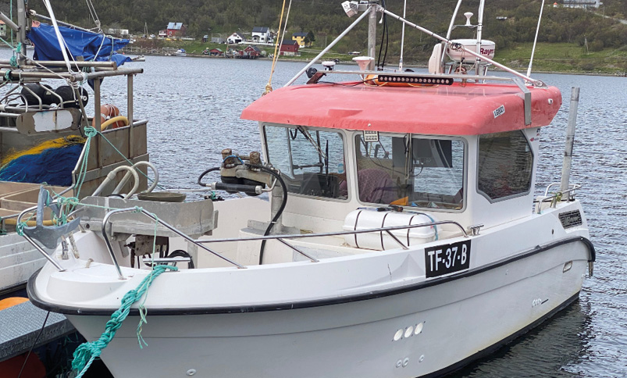
Fartøyet «Veinesjenta» (8,79 m) fra Berlevåg er i åpen gruppe i torskefisket, og har i tillegg kystfiskekvote og adgang til å fangste kongekrabbe.
Foto: Inge Arne Eriksen
Differensiering etter lengde (kvotestige) har både fordeler og ulemper, og et alternativ kunne være en lik kvote uavhengig av størrelse. Dersom det ses bort fra at kvoteutnyttelsen varierer og tas utgangspunkt i kvotefaktorene og deltakelsen i 2024, ville lik kvotetildeling uavhengig av fartøystørrelse gitt en økning i kvotefaktor for fartøy under 8 meter på om lag 40 %, mens fartøy over 10 meter ville opplevd en reduksjon på om lag 14 %. For fartøy mellom 8 og 10 meter ville dette medført små endringer. Det faktiske fisket ville blitt noe mindre påvirket ettersom kvoteutnyttelsen er lavere for de små fartøyene. Dersom kvotestigen avvikles, må man ved kvotefastsettelse ta høyde for at flere fartøy potensielt utnytter kvotene sine. Dette kan medføre lavere kvoter til alle, i alle fall for de to største lengdegruppene.
Kvotestigen i åpen gruppe i torskefisket har vært gjeldende helt siden gruppen ble etablert, samtidig med første fase av lukkingen i torskefisket. Fartøy i både lukket og åpen gruppe fikk da høyere kvote ved økende fartøylengde, basert på at det generelt var en sammenheng mellom fartøystørrelse (mht. investeringer og mannskap om bord) og kvotebehovet. Kvotestigen bygde på en avveiing mellom fartøystørrelse og fordelingshensyn; større fartøy fikk høyere kvoter grunnet større fangstkapasitet, rekkevidde, driftskostnader og værrobusthet, men økningen ble begrenset for å beskytte de minste fartøyene. De siste årene har man ved regulering av enkelte andre fiskerier funnet det hensiktsmessig å tildele like kvoter uavhengig av fartøystørrelse. Eksempelvis gjelder dette i fisket etter kveite, hvor det ikke nødvendigvis har vært noen klar sammenheng mellom fartøystørrelse og landet kvanta i tiden før kvoteregulering innføres. Generelt er det heller ikke ønskelig å ha reguleringer som stimulerer til anskaffelse av større fartøy enn nødvendig.
Lengdedifferensiering i åpen gruppe i torskefisket gir noe insentiv til å anskaffe større fartøy eller gjøre uhensiktsmessige ombygginger, slik at fartøyet oppnår større kvote. Kvotestigen gir altså til en viss grad insentiv for anskaffelse av større fartøy med større kapasitet enn strengt nødvendig, men dette motvirkes i alle fall delvis av at investeringskostnadene generelt er høyere for et større fartøy. I stor grad vil fartøyene i denne gruppen trolig være fartøy som tidligere har vært benyttet i lukket gruppe.
Like kvoter uavhengig av fartøystørrelse kan forsterke insentiver til å anskaffe fartøy som er mindre enn 8 meter, bl.a. fordi disse i dag er unntatt krav til fartøyinstruks. Like kvoter vil innebære økt kvotegrunnlag for de aller minste, noe som kan gjøre det mer attraktivt å delta med små åpne fartøy. Dette vil isolert sett forenkle rekruttering som fartøyeier og bedre mulighetene for å drive kombinasjonsnæring. Samtidig vil en eventuell økning av deltakelsen i åpen gruppe kunne svekke mulighetene for rekruttering og etablering som heltidsfisker uten andre inntektskilder. Større interesse for å delta i åpen gruppe med små åpne fartøy vil også kunne påvirke sikkerhetsaspektet negativt.
Like kvoter uavhengig av fartøyets størrelse, som kan gi større insentiver til å delta med svært små fartøy, vil trolig medføre et sterkere fokus på torsk – som ofte er best tilgjengelig, godt betalt og den primære knappe faktoren. Dette vil kunne gi økt potensial for ulovlig overføring av fangst mellom fartøy og omskriving av fangst. Dette er en kjent utfordring når fartøy er små og i realiteten er lite egnet for å fiske sin kvote, og slik omgåelse av regelverket svekker mulighetene for lønnsom drift hos øvrige deltakere i gruppen. Det er i dag ikke krav om sporing (posisjonsrapportering) for fartøy under 8 meter i torskefisket, men innføring av et slikt krav vil kunne bidra til å begrense slike regelbrudd til et minimum. Tekniske løsninger for dette er i dag både lett tilgjengelige og rimelige, og eksempelvis i turistfiskenæringen har det blitt helt vanlig å utstyre utleiebåter med dette.
Dagens kvotestige ut fra fartøystørrelse synes å være godt innarbeidet og akseptert i næringen, og målene med åpen gruppe blir trolig like godt ivaretatt ved videreføring av kvotestigen, enn om denne fjernes. Dette bør imidlertid ses i lys av hvilke øvrige endringer som kan være hensiktsmessige, og utfasing kan vurderes ved eventuell innføring av alternativ kvotestige eller bonusordning som beskrevet i etterfølgende delkapitler. Innføring av krav om sporing (automatisk posisjonsrapportering) også for fartøy under 8 meter i torskefisket vil uansett redusere risikoen for ulovlig omskriving av fangster som i realiteten fiskes med større fartøy, noe som vil «frigjøre» slikt kvantum til øvrige aktører i åpen gruppe.

Fartøyets tilhørighet (geografi)

Utviklingen i ulike områder
I kap. 2.5 presenteres tallmateriale som viser utviklingen i deltakelse og fangst i åpen gruppe i ulike geografiske områder, sortert på vesentlige forskjeller i driftsgrunnlag. For Finnmark har det siden 2014 vært en utvikling for antall fartøy som deltar i åpen gruppe i torskefisket som er vesentlig forskjellig fra fartøyutviklingen i andre områder (Figur 13). Fra 2014 til 2024 økte antall fartøy i åpen gruppe i Finnmark med hele 175 %, mens fylkets andel av fartøy i åpen gruppe økte fra 17 til 43 % (kap. 2.5.1). Fartøy fra Finnmark har også siden 2018 hatt et fangstkvantum av torsk (gjennomsnittlig) per fartøy som har ligget godt over det som er tilfellet for andre områder (Figur 14). Denne utviklingen kan forklares med at fartøy i åpen gruppe i dette området har hatt et driftsgrunnlag samlet sett som har gjort det økonomisk attraktivt å etablere seg med fartøy i åpen gruppe i fisket etter torsk og i fisket etter kongekrabbe. Kystfiskekvoten ble innført i 2011, men grunnet reguleringsopplegget og en romslig gruppekvote i åpen gruppe fikk innføringen av kystfiskekvoten liten praktisk betydning før 2016. Samme året ble det i fisket etter kongekrabbe også innført ny kvotestige og omsetningskrav for forhøyet kongekrabbekvote, sistnevnte basert på fartøyets fangstverdi av andre arter det foregående året. Dette var sammenfallende, både i periode og region, med den største mobiliteten mellom lukket og åpen gruppe. Disse reguleringene (kystfiskekvoten og kongekrabbe) er nok hovedårsaken til den store økningen av antall fartøy i Finnmark. Fartøy som deltar i fangst av kongekrabbe i det kvoteregulerte området, vil i praksis også være rigget (med teiner, teinehaler og bom) for deltakelse i den frie fangsten etter kongekrabbe vest for 26°Ø, et fiskeri som er mest aktuelt i områdene like vest for Nordkapp.
For fartøy fra områder utenfor Finnmark (og dermed uten adgang til kvoteregulert kongekrabbefangst), men med kystfiskekvote, så vi (kap. 2.5.1) at antall fartøy som deltar i åpen gruppe har holdt seg relativt stabilt gjennom perioden 2014–2024, med en gjennomsnittsfangst av torsk litt lavere enn for Finnmark. For årene etter 2018 ser vi likevel en svak negativ trend mht. andel av gjennomsnittsfangst for åpengruppefartøy fra dette området («Rest-STN» i Figur 14).
I områdene sør for Finnmark som ikke har tilgang til kystfiskekvote har det vært en negativ trend. For områdene i Troms og nordre Nordland (f.o.m. Hamarøy og nordover) ble antall fartøy som deltok i åpen gruppe redusert med hele 37 % i perioden 2014–2024 (kap. 2.5.1), mens altså antall fartøy i åpen gruppe totalt sett økte med 5 % i samme periode. I dette området, eller rettere benevnt disse geografiske områdene – ettersom enkelte kommuner inngår i virkeområdet og dermed medfører en oppstykking, finner vi noen av de sentrale gyteområdene for skreien. Det er derfor litt overraskende at gjennomsnittsfangsten per fartøy i åpen gruppe fra disse områdene faller fra 118 % av samlet gjennomsnitt i 2014, til om lag 70 % av snittet i 2024 (Figur 14). Dette kan neppe utelukkende tilskrives torskens tilgjengelighet, men heller en følge av de reguleringene som har vært gjeldende.
Av andre fiskeslag enn torsk fisker fartøy i åpen gruppe hjemmehørende sør for Finnmark betydelig mer sei enn fartøy fra Finnmark. Eksempelvis fisket fartøy fra Troms og nordre Nordland uten kystfiskekvote i gjennomsnitt 3 tonn sei per fartøy i 2024, mot bare 1,2 tonn i gjennomsnitt for fartøy fra Finnmark (Tabell 3). Seien har imidlertid hatt en langt lavere førstehåndspris enn torsken, og har følgelig i liten grad kunnet kompensere for manglende tilgang til torsken. Av andre arter hadde åpengruppefartøy fra Finnmark også størst gjennomsnittsfangst av kveite, mens fartøy hjemmehørende lenger sør i gjennomsnitt fisket mer breiflabb og lange. Det store bildet er imidlertid at fisket etter alle disse andre artene bare er et supplement til torsken (og kongekrabbe).
Oppsummert er det særlig adgangen til å delta i det kvoteregulerte fisket etter kongekrabbe (fartøy fra Finnmark) og kystfiskekvoten (fartøy fra hele Finnmark og enkelte områder i Troms og Nordland) som har betydning for driftsgrunnlaget for fartøy i åpen gruppe, i tillegg til alderskvotetillegget i senere år. Dette har medført at stadig flere tiltrekkes åpen gruppe i Finnmark, mens det i områder utenfor Finnmark med kystfiskekvote i hovedsak har vært relativ stabil deltakelse. I områder sør for Nord-Troms uten kystfiskekvote har det vært en negativ utvikling i antall fartøy i åpen gruppe, spesielt i det som kan defineres som et torskeavhengig område mellom Nord-Troms og Hamarøy. En slik utvikling er som ovenfor nevnt (kap. 4.2.6) påpekt blant annet i Riksrevisjonens rapport12. Økningen i Finnmark synes å ha medført en (forsterket) negativ effekt for fartøy fra områder uten kystfiskekvote, når den ordinære gruppekvoten for åpen gruppe må fordeles på flere fartøy.
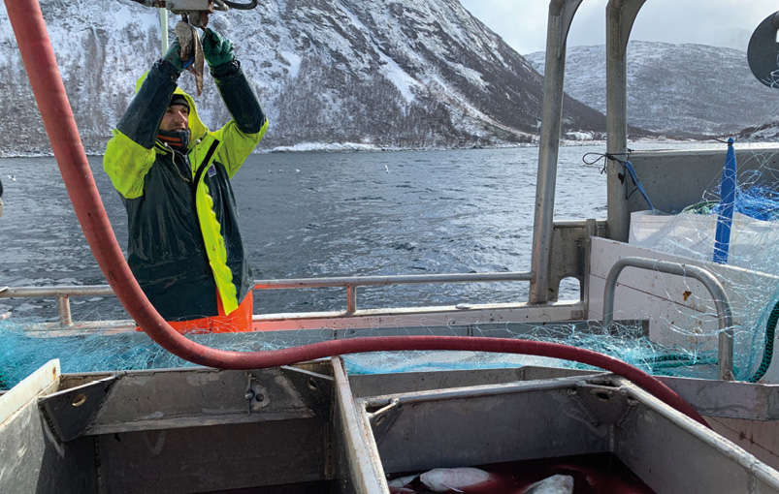
Kystnært torskefiske utenfor Bunkan på ytre Senja.
Foto: Bernt Bertelsen

Kystfiskekvotens virkeområde og innvirkning på åpen gruppe
Kystfiskekvoten tildeles som tilleggskvote til ordinær kvote i åpen gruppe i torskefisket (kap. 2.3.4). Kystfiskekvoten innebærer på denne måten en økning av driftsgrunnlaget for fartøy fra ordningens virkeområde, og sammen med områdeadgangen i kongekrabbefangsten har som ovenfor nevnt dette medført økt deltakelse i åpen gruppe i Finnmark. Kystfiskekvoten trekkes fra norsk totalkvote før fordeling mellom fartøygruppene, slik at denne ikke belastes kvoten til åpen gruppe direkte. En slik økning av deltakelsen i åpen gruppe i Finnmark har likevel medført lavere kvoter for fartøy utenfor virkeområdet, ettersom gruppekvoten for åpen gruppe må deles på flere fartøy enn hva tilfellet ville vært uten kystfiskeordningen. Dagens ordning gir dermed en forsterket negativ virkning for fartøy i områder som ikke inngår i virkeområdet for kystfiskekvoten, med ulikt driftsgrunnlag som er særlig merkbart og omdiskutert i områder hvor bare enkeltkommuner inngår i det geografiske virkeområdet for kystfiskekvoten (sørlige del av Troms og nordøstlige Nordland).
Det ble i kap. 2.5.4 gjort en sammenligning av utviklingen i områder med og uten kystfiskekvote innenfor samme region, for å belyse effekten av kystfiskekvoten. Vi så her en klar forskjell mellom områder med og uten kystfiskekvote, hvor tilgangen til kystfiskekvote synes å ha bidratt til å dempe nedgangen eller øke antall fartøy. Områdene med kystfiskekvote hadde en betydelig bedre utvikling mht. både antall fartøy og gjennomsnittsfangst av torsk per fartøy (kap. 2.5.4). Vi så også en forskjell i gjennomsnittsalder for fartøyeierne i åpen gruppe, hvor de fra områder med kystfiskekvote var vesentlig yngre enn i områder uten kystfiskekvote. Sistnevnte indikerer en viss rekrutteringseffekt av kystfiskekvoten, men det er vanskelig å avgjøre om slik rekruttering også har vært en følge av at flere har solgt seg ut av lukket gruppe i torskefisket grunnet relativ romslig adgang i åpen gruppe ved tilgang til kystfiskekvoten.
Det geografiske virkeområdet for kystfiskekvoten har en lang historikk som kan trekkes tilbake til opprettelsen av SUF-området i 1975, til Sametingets forslag om en egen samisk fiskerisone med den første meldingen om samisk fiskeripolitikk i 2004. Dagens ordning med kystfiskekvote ble opprettet i 2011 for oppfølging av forslag fra Kystfiskeutvalget for Finnmark (kap. 2.3.4 og 3.3).
Virkeområdet for kystfiskekvote fastsettes årlig i reguleringsforskrift for fiske etter torsk, hyse og sei nord for 62°N. Virkeområdet har blitt utvidet i flere omganger. I 2012 ble kommunene Balsfjord og Salangen tatt inn i STN-området (kap. 2.3.4), hvoretter virkeområdet for kystfiskekvoten ble utvidet med disse to kommunene fra 2013. Det er imidlertid ingen klar sammenheng mellom STN-området og virkeområdet for kystfiskekvoten, slik man kan få oppfatning av. I Finnmark er det 11 kommuner hvor enten hele kommunen eller deler av den er utenfor STN-området, men hele Finnmark inngår likevel i virkeområdet for kystfiskekvoten. Likeså er det bare deler av Sørreisa kommune i Troms som inngår i STN-området, selv om hele kommunen inngår i virkeområdet for kystfiskekvoten. I 2025 ble også Lødingen kommune og (hele nye) Tjeldsund kommune tatt inn i virkeområdet for kystfiskekvoten, selv om disse områdene heller ikke er med i STN-området. Videre var det frem til 2015 også slik at «den samiske befolkningen på Senja og i resten av [tidligere] Lenvik kommune inngår i det geografiske virkeområdet for Sametingets tilskuddsordninger til næringsutvikling» – noe som senere ble endret, men uten at geografiske områder i (nye) Senja kommune er tatt inn i virkeområdet for kystfiskekvoten.
Prinsippet om at alle fiskere uavhengig av etnisitet skal kunne delta i ordningen har hele tiden stått sterkt og nyter stor legitimitet blant fiskere og i forvaltningen. Grensene for området og hvilke kommuner og grunnkretser som er med i området har imidlertid skapt diskusjoner og debatt. Særlig i områder hvor fiskere har samme hjemmehavn og fisker på de samme feltene men ikke kan melde seg på ordningen fordi de er bosatt i en kommune som ikke er med i ordningen, skaper dette diskusjoner om legitimitet og rettferdigheten i avgrensningen av området.
Virkeområdet for kystfiskekvoten ble problematisert i en arbeidsgrupperapport i 2016, som Nærings- og fiskeridepartementet sendte på høring i 2017. Utgangspunktet for arbeidet var at kystfiskekvoten hadde blitt lite utnyttet etter at den ble opprettet i 2011, og at det kunne være behov for en mer målrettet reguleringsmodell. Det ble påpekt at man sør for Nord-Troms hadde vært lite konsekvent ved valg av virkeområde, og at dette hadde bidratt til betydelig misnøye mot hele ordningen i mange områder. Det ble i rapporten foreslått å utvide det geografiske virkeområdet for tilleggskvote, og at deler av avsetningen på 3000 tonn kunne anvendes som kvotebonus ved landing til mottak innenfor et mer avgrenset område. Blant høringssvarene mente Finnmark fylkeskommune at kystfiskekvotens utfordringer med legitimitet kunne løses ved at alle kommunene i Finnmark, Troms og indre/nordre Nordland øst for en linje (skissert i rapporten) ble omfattet av ordningen. Fiskeridirektoratet ba også i sitt høringssvar om at det ble fastsatt én enkel grense for avgrensning av virkeområdet for kystfiskekvoten. Dette fordi de (mange) gjeldende grensene gjør det «uhåndterlig» å kvalitetssikre tildelingen av kystfiskekvote på fartøynivå. Fartøy gis tilgang til kystfiskekvote gjennom en påmeldingsordning, hvor direktoratet kun sjekker at fartøy og fartøyeier er registrert innenfor virkeområdet. I slike saker innhentes ikke dokumentasjon om at registrering av bosted er reelt, og det kan være grunn til å tro at en del av registreringene er pro forma for å oppnå kystfiskekvote. Høringen ble imidlertid ikke fulgt opp med noen endringer, trolig fordi kystfiskekvoten senere har blitt godt utnyttet. På grunn av nedgang i torskekvoten og dermed redusert gruppekvote for åpen gruppe, slår kystfiskekvoten som tilleggskvote inn tidligere. Dermed har forslaget som omhandlet endring av virkeområdet blitt liggende.
Ved etableringen av kystfiskekvoten ble alle kommuner i Finnmark omfattet, fordi man ikke ønsket å forskjellsbehandle med hensyn til etnisitet eller mellom kommuner og områder innenfor samme region. Områder utenfor Finnmark var ikke tema i den diskusjonen, ettersom saken var en oppfølging av Kystfiskeutvalgets arbeid (NOU 2008: 5) – hvor utvalgets mandat var avgrenset til kun Finnmark fylke. Når kystfiskekvoten også skulle gjelde i områder utenfor Finnmark, ble imidlertid ikke det samme prinsippet gjort gjeldende, med det resultat at kystfiskekvoten utenfor Finnmark nå gjelder i 18 kommuner/områder spredt utover Troms og indre Nordland.
I kap. 2.5 ovenfor ser vi at det har vært svært ulik utvikling i områder med og uten kystfiskekvote (og kongekrabbe). Selv om kystfiskekvoten belastes norsk totalkvote, og slik sett ikke belastes gruppekvoten for åpen gruppe, har den nok likevel indirekte medført redusert kvote til fartøy som ikke kvalifiserer til kystfiskekvote. Dette fordi et styrket driftsgrunnlag gjennom kystfiskekvoten, sammen med kongekrabbe, trolig har medvirket til den betydelige økningen i antall fartøy i åpen gruppe spesielt i Finnmark. Når gruppekvoten må deles på flere fartøy vil følgelig fartøykvotene måtte reduseres. Slik sett har kystfiskekvoten ikke bare bidratt til en positiv effekt for virkeområdet – i tråd med intensjonen, men også til en negativ effekt for fartøy i åpen gruppe utenfor virkeområdet. Sistnevnte gjelder også samiske fiskere som er bosatt utenfor dette området.
Arbeidsgruppen vil kunne foreslå ulike tiltak/virkemidler for å utjevne virkninger som vurderes å være uheldige eller lite ønskelig, men dagens «oppstykkede» virkeområde for kystfiskekvoten synes uansett å være et grunnleggende tema som av ovennevnte grunner bør løftes frem. Det bør vurderes å fastsette én enkel grense for virkeområdet, og spørsmålet blir da hvor denne skal trekkes.
I det etterfølgende skisseres noen alternative grenser for kystfiskekvotens virkeområde, som også er illustrert på etterfølgende kart (Figur 23):
1. Videreføring av gjeldende virkeområde
Virkninger av dette er som beskrevet ovenfor. Kystfiskekvoten synes å ha betydelig innvirkning på deltakelsen i åpen gruppe, og en eventuell videreføring av et slikt «oppstykket» virkeområde gjør det vanskelig å etablere ev. målrettede tiltak for geografiske områder som ikke sammenfaller med kystfiskekvotens virkeområde.
2. Utvidelse av virkeområdet slik at det omfatter Finnmark, (hele) Troms og indre del av nordre Nordland
Dette vil innebære at virkeområdet blir øst for en linje som (i nordvest) følger fylkesgrensen mellom Troms og Nordland, men inkl. indre nordlige Nordland – som skissert i ovennevnte rapport fra Nærings- og fiskeridepartementets høring i 2017 (samt inkl. Lødingen kommune, som nå inngår i virkeområdet). Dette kan anses som et alternativ med den minst omfattende utvidelsen, gitt en ny avgrensning som innebærer én enkel grense som også inkluderer alle nåværende deler av virkeområdet. I rapporten fra 2017 ble det beregnet at en slik utvidelse, dog uten at Tromsø by ble inkludert, ville innebære at ca. 15 % av alle fartøy som fisket på kystfiskekvoten kom fra de nye delene av virkeområdet. Høringssvarene var imidlertid ganske entydige på at det ved en utvidelse av virkeområdet burde fastsettes én enkel grense, altså at også hele Tromsø kommune måtte inkluderes. Ettersom utviklingen over tid har vært at en økende andel av fartøyene i åpen gruppe er fra Finnmark (Figur 12 og Figur 13), vil fartøy fra nye deler av et slikt virkeområde i dag utgjøre en lavere andel enn tidligere beregnet. I etterfølgende Tabell 8 er det beregnet at en slik utvidelse av virkeområdet innebærer at i størrelsesorden 10 % flere fartøy kunne vært i posisjon til å fiske på kystfiskekvoten i 2024 (94 fartøy som fisket > 4 tonn torsk).
3. Utvidelse av virkeområdet til Saltfjellet
Hele området nord for Saltfjellet faller innenfor Statistisk Sentralbyrås definisjon av STN-området. En slik utvidelse av virkeområdet for kystfiskekvoten vil – i tillegg til utvidelse som nevnt i alternativ 2 ovenfor – også inkludere alle kommuner i Vesterålen og Lofoten, samt kommunene Steigen, Sørfold, Bodø, Meløy, Gildeskål, Beiarn, Saltdal og Fauske som de sørligste kommuner i Nordland (rosa/magenta areal i Figur 23). Hele dette området «nord for Saltfjellet» faller innenfor det virkeområdet som i andre sammenhenger brukes som avgrensning for vurdering av tiltak som gjelder samisk næringsutøvelse. Det fremkommer av Tabell 8 at en slik utvidelse av virkeområdet for kystfiskekvoten i 2024 ville innebære ytterligere 165 fartøy i posisjon til å utnytte ordningen, dvs. at et slikt virkeområde kunne medført totalt 259 (94 + 165) nye fartøy i 2024. Dette innebærer anslagsvis 28 % flere fartøy i fisket på kystfiskekvoten, enn de som faktisk deltok det året. En slik utvidelse vil redusere tildelingen til fartøy fra dagens virkeområde, om ikke avsetningen til ordningen økes tilsvarende. Tungtveiende argument for en slik utvidelse er at dette (alt. 2 + 3) er en «torskeavhengig» kyststrekning hvor svakt driftsgrunnlag har medført at antall fartøy i åpen gruppe er sterkt redusert de siste årene (kap. 2.5).
4. Utvidelse til hele området nord for 62° N
Den sørlige grensen for forvaltningsområdet for nordøstarktisk torsk (skrei) og kysttorsk i nord er satt ved 62°N. En utvidelse av kystfiskekvoten til hele dette området vil innebære at kun fartøy hjemmehørende sør for 62° N holdes utenfor kystfiskekvoten. Tabell 8 viser at en slik utvidelse (basert på tall fra 2024) innebærer ytterligere 216 fartøy (i tillegg til de 94 + 165 fartøyene i overnevnte alt. 2 og 3) i posisjon til å utnytte kystfiskekvoten.
Et slikt virkeområde kunne altså medført totalt 475 nye fartøy i 2024, noe som innebærer i størrelsesorden 50 % flere fartøy i fisket på kystfiskekvoten. I 2024 var det 117 fartøy hjemmehørende sør for 62° N som fisket til sammen 884 tonn torsk nord for 62°N, dvs. 6,6 % av samlet fangst i åpen gruppe (13 282 tonn, ekskl. kystfiskekvoten). Ved en så omfattende utvidelse av virkeområdet – uten en eventuell betydelig økning av kvantumet til denne ordningen – vil imidlertid poenget med ordningen i store trekk falle bort ettersom den da vil treffe alle fartøy, uten å bidra til å oppfylle formålet med ordningen, som er å sikre og styrke det lokale kystfisket og det materielle grunnlaget for samisk kultur i virkeområdet.
I etterfølgende kart (Figur 23) er dagens virkeområde for kystfiskekvoten markert med mørkeblå farge. En utvidelse som i ovennevnte alternativ 2 er markert i oransje, der de øvrige grunnkretsene i Tromsø, samt Senja, innlandskommunene og de øvrige kommunene i Sør-Troms inngår sammen med gamle Ballangen kommune i Nordland. I alternativ 3 (rosa/magenta farge) utvides området ytterligere med Vesterålen, Lofoten og kommunene Steigen, Sørfold, Bodø, Meløy, Gildeskål, Beiarn, Saltdal og Fauske i Nordland. Det grønne området viser til en utvidelse helt sør til 62° N (her tillempet administrativt ved at grønt område viser resten av Nordland, Trøndelag og Møre og Romsdal fylke).
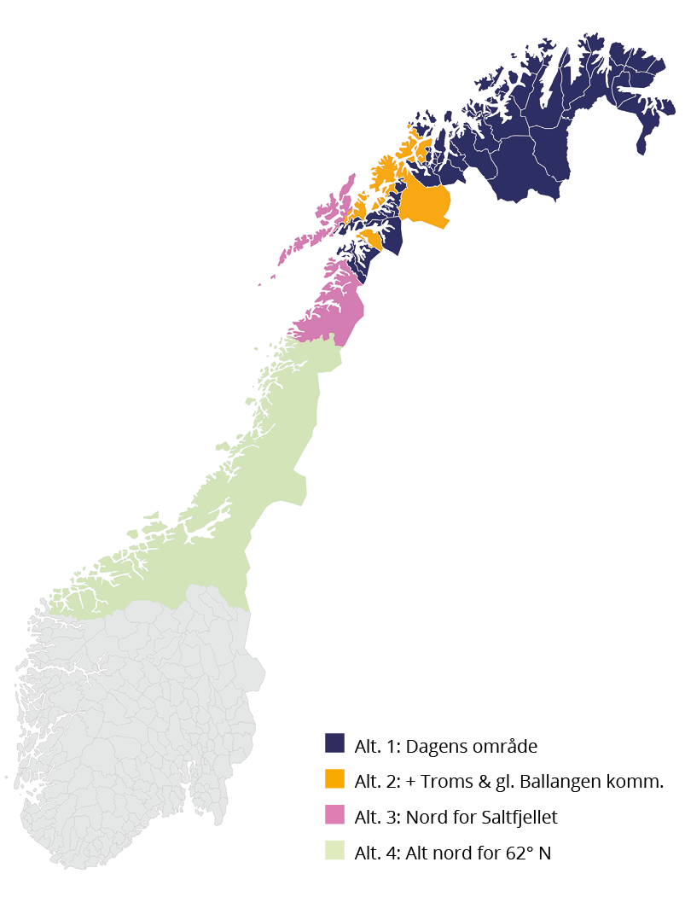
Figur 23 Illustrasjon av tre mulige utvidelser av det geografiske området for kystfiskekvoten.
Kilde: Nofima/Silje Steinsbø
I etterfølgende Tabell 8 gjøres anslag over hvordan ulike endringer av det geografiske virkeområdet for kystfiskekvoten ville ha endret antall fartøy som falt inn under kystfiskekvoten i 2024 – både med tanke på hele deltakelsen i åpen gruppe i det gitte området, og antall fartøy som i de ulike områdene hadde en fangst på mer enn 4 tonn i 2024. Utgangspunktet for Tabell 8 er den utstrekning for kystfiskekvoten som vi ser på kartet i Figur 23. Det var i 2024 til sammen 964 fartøy fra gjeldende virkeområde som fisket på kystfiskekvoten. I hele virkeområdet var det 1109 åpengruppefartøy, hvorav 921 i Finnmark fylke. Kystfiskekvoten er en tilleggskvote som tildeles etter påmelding når maksimalkvoten eller garantert kvote er oppfisket. Hele 87 % av åpengruppefartøyene i virkeområdet deltok i fisket på kystfiskekvoten, mens andelen for Finnmarks del (815 deltok i fisket på kystfiskekvoten) var på 89 % – og fartøyene i virkeområdet fisket i snitt 3,1 tonn av en tilleggskvote på 4 tonn det året. Snittfangsten på kystfiskekvoten for fartøy fra Nordland og Troms var på respektive 2,1 og 2,9 tonn.
I 2024 var garantertkvotene (ved årets begynnelse) differensiert mellom fartøystørrelser (u/8 meter, 8-10 meter og o/10 meter) fra 4,3 til 6,9 tonn, mens maksimalkvotene varierte fra 5 til 8 tonn. Minimumsfangsten på 4 tonn som det refereres til i Tabell 8 utgjør derfor mellom 60 og 90 % av garanterte kvoter i 2024 – avhengig av fartøyets lengde, og gir et visst inntrykk av antall fartøy som var i posisjon til å utnytte en eventuell kystfiskekvote.
Tabell 8 Mulig deltakelse i fisket på kystfiskekvoten ved alternative grenser for ordningens geografiske virkeområde, med utgangspunkt i antall fartøy som deltok i åpen gruppe og antall fartøy med fangst > 4 tonn torsk i 2024
 | Alt. 1  Dagensområde | Alt. 2:  Resten av Troms og Ballangen | Alt. 3:  Vesterålen, Lofoten, Nordland nord for Saltfjellet | Alt. 4.  Resten av Nord-land samt Trøndelag og Møre og Romsdal | Sum  mulig økning i deltakelse (Alt. 4)
Antall fartøy i åpen gruppe | 1109 | + 129 | + 309 | + 462 | 900
Fangst > 4 tonn | 934 | + 94 | + 165 | + 216 | 475
Basert på fangststatistikk for 2024 viser Tabell 8 at en utvidelse av kystfiskekvotens virkeområde øker den mulige deltakelsen (antall fartøy i åpen gruppe i virkeområdet) med henholdsvis 12 %, 40 % eller 80 % etter hvilken alternativ utvidelse som eventuelt velges (alternativ 2, 3 eller 4). Dersom det legges til grunn at det kun var fartøy som fisket mer enn 4 tonn torsk i 2024 som var i posisjon til å kunne utnytte en slik kystfiskekvote, ville den reelle økningen i deltakelse ligge i størrelsesorden 10 %, 28 % eller 50 % for de ulike alternativene.
Enhver utvidelse av det geografiske virkeområdet for kystfiskekvoten, med en økning av antall fartøy, vil utfordre rammene for dagens ordning. Flere som har argumentert for en utvidelse av det geografiske virkeområdet for ordningen har ment at også avsetningen til ordningen bør økes samtidig. Dersom virkeområdet utvides i stort omfang uten å øke kvotegrunnlaget for ordningen, vil poenget med ordningen i store trekk falle bort. Formålet med ordningen er å sikre og styrke det lokale kystfisket og det materielle grunnlaget for samisk kultur i virkeområdet, og da særlig sjøsamisk kultur. Dette taler for at et utvidet (sammenhengende) område ikke bør strekke seg lenger sør enn til Saltfjellet, i tråd med alternativ 3 ovenfor. En eventuell utvidelse sørover til 62° N vil utvanne ordningen betydelig, om ikke avsetningen økes vesentlig. Ved en eventuell utvidelse helt ned til 62° N vil man også måtte vurdere om avsetningen til kystfiskekvoten heller bør erstattes av en tilsvarende styrking av gruppekvoten til (ordinær) åpen gruppe, som vil innebære (til forskjell fra alternativ 4) at også fartøy hjemmehørende lenger sør får ta del i en slik styrking av ordinær gruppekvote.
En justering av det geografiske virkeområdet for kystfiskekvoten slik at det blir et sammenhengende område anses å være grunnleggende for å gi like vilkår i åpen gruppe innenfor samme region, tilsvarende det Kystfiskeutvalget for Finnmark kom frem til i 2008 (kap. 2.3.4 og 3.3). Dette kan styrke ordningens legitimitet og bidra til å redusere noen av målkonfliktene for åpen gruppe (kap. 4.2.6). For å oppnå dette, uten at noen av de områdene som i dag inngår i ordningen faller ut, kan ovennevnte alternativ 2 anses som et minimum.
En eventuell utvidelse av virkeområdet videre sørover til Saltfjellet (ovennevnte alt. 3) ble som ovenfor nevnt, basert på fangsttall fra 2024, beregnet å øke deltakelsen med 28 %. En slik økning av deltakelsen vil påvirke kvotetildelingen på fartøynivå for de som allerede kvalifiserer til kystfiskekvote, om ikke avsetningen til ordningen styrkes tilsvarende. Ved en utvidelse av kystfiskekvotens virkeområde, som bidrar til å styrke driftsgrunnlaget for fartøy i åpen gruppe i det utvidede området, vil deltakelsen muligens kunne øke over tid. Siste års utvikling i områder utenfor Finnmark som har hatt kystfiskekvote (men ikke kongekrabbe) viser imidlertid ingen økning, men bare en stabilisering av fartøymassen i åpen gruppe (kap. 2.5.1). En styrking av kystfiskekvoten på ca. 1000 tonn ved lave kvotenivå vil derfor trolig gi grunnlag for en utvidelse av virkeområdet som i alternativ 3 ovenfor (til Saltfjellet), uten at fartøy som i dag faller inn under ordningen får reduserte kvoter som følge av utvidelsen. Eventuell kvantumsøkning til ordningen som følge av et utvidet virkeområde omhandles videre i kap. 5.8.
Justert tildeling av kystfiskekvoten
Det har hittil blitt praktisert at kystfiskekvoten belastes først etter at fartøyet har utnyttet kvoten fra åpen gruppe fullt ut. Et alternativ kan være å snu om på dette og belaste kystfiskekvoten først. Dette vil medføre at kystfiskekvoten fortsatt utnyttes godt, men med redusert belastning på åpen gruppe tidlig i sesongen. Konsekvensen kan bli reduserte fiskemuligheter for fartøy med kystfiskekvote – som hittil har kunne fisket kystfiskekvotetillegget etter at fisket på maksimalkvoten har blitt stoppet. På den annen side vil dette bedre mulighetene for fartøy uten kystfiskekvote, og slik bidra til en viss positiv effekt for områdene som har opplevd betydelig reduksjon i deltakelsen.
Størrelsen på disse effektene er usikre og avhenger av hvordan fartøyene velger å utnytte kvotene. Spesielt når totalkvoten er lav, slik som nå, velger majoriteten av fartøyene å utnytte kvotene tilnærmet fullt ut. Dette betyr at mengdeeffekten (frigjort kvantum i åpen gruppe) av å belaste kystfiskekvoten først vil være begrenset. Videre vil en slik gevinst fordeles på det relativt store antallet fartøy som utnytter kvoten fullt ut, noe som igjen tilsier at effekten per fartøy vil bli begrenset. For fartøy som har tilgang på kystfiskekvote medfører dette i praksis redusert eller ingen overregulering av kystfiskekvoten, noe som vil svekke en del av disse fartøyenes fangstmuligheter.
Et motargument for dette alternativet er at kystfiskekvoten er etablert som en «tilleggskvote» i åpen gruppe, ikke motsatt. Med maksimalkvoteregulering i ordinær åpen gruppe risikerer som nevnt de som får kystfiskekvote å gå glipp av det som kan være relativ romslige muligheter tidlig i sesongen, før reguleringen eventuelt må strammes til. Nå vil nettopp dette være meningen ved en slik omlegging av ordningen, men kystfiskekvoten vil i mindre grad være en «tilleggskvote». En utvidelse av virkeområdet for kystfiskekvoten som beskrevet ovenfor vil derfor kunne være å foretrekke, ikke minst fordi det også kan bidra til å løse en rekke andre utfordringer. Kystfiskekvoten kan da fortsatt tildeles som en tilleggskvote etter at fartøy har fisket sin ordinære kvote i åpen gruppe.
Det passer her å nevne at medlemmer i arbeidsgruppen har tatt til orde for at det eventuelt kan etableres en «kystkulturkvote» i torskeavhengige områder som ikke omfattes av kystfiskekvoten. Sett hen til utviklingen beskrevet ovenfor kan det være gode grunner til dette, men en utvidelse av virkeområdet for kystfiskekvoten vil være en enklere løsning for å oppnå tiltenkt effekt.
Det kan også nevnes at det vil kunne være mulig å knytte ordningen med kystfiskekvote til andre ordninger som kvotebonus for å styrke lokalt kystfiske. I ovennevnte arbeidsgrupperapport32 som Nærings- og fiskeridepartementet hadde på høring i 2017 inngikk et alternativ hvor noe av kystfiskekvoten kunne nyttes til å utløse kvotebonus basert på landingssted. Utgangspunktet var den gang at kystfiskekvoten i liten grad ble utnyttet, noe som ikke er tilfelle i dag. Et annet alternativ kunne vært å tildele kvotebonus ved landing av torsk tatt med redskapstyper som anses mest skånsomme eller gir høyest verdiskaping. Disse sporene blir ikke fulgt opp videre her.
En annen variant som arbeidsgruppen har drøftet, er om det kunne tenkes en ordning hvor fartøy i åpen gruppe som også får kongekrabbekvote – det vil i praksis si fartøy fra Finnmark – tildeles halv eller redusert kvote i torskefisket. Dette på bakgrunn av at kongekrabbefangsten er lønnsom og bidrar til økt deltakelse i åpen gruppe i torskefisket. En slik endring ville gitt grunnlag for å styrke kvotegrunnlaget i åpen gruppe i torskefisket for alle som ikke har adgang til den relativt lukrative kongekrabbefangsten i Øst-Finnmark. Dette forslaget ble imidlertid raskt forkastet, blant annet grunnet stor risiko for en betydelig negativ virkning i Finnmark. Dessuten er kongekrabben fortsatt en relativ ny art i våre områder, hvor det må tas høyde for at forvaltningen kan bli endret. Kongekrabben er etablert i store deler av Finnmark, samtidig som den utvilsomt medfører verdiskaping, og det kan derfor ikke utelukkes at «forvaltningsområdet» og/eller adgangen til å delta i den kvoteregulerte kongekrabbefangsten etter hvert flyttes vestover.

Åpen gruppe som rekrutteringsarena
Åpen gruppe sin rolle som rekrutteringsarena blir trukket fram i både kvotemelding 1 og 2. Arbeidsgruppen er enig i at det er et viktig formål å ivareta muligheten for å etablere seg som fisker med eget fartøy, som det fremgår av kapittel 4.2.1. Rekruttering bidrar også til å vedlikeholde differensiert deltakelse, noe som bidrar til formålet om bosetting og sysselsetting.
Andel deltakere i de yngre alderskategoriene har økt de siste årene, og vi ser i kapittel 2.3.2 at andelen yngre enn 40 år har økt fra om lag 10 % til 25 % de siste ti årene.
Selv om det er viktig å opprettholde åpen gruppe som rekrutteringsarena, erkjenner arbeidsgruppen at i områder med godt driftsgrunnlag – som i Finnmark hvor fartøy i åpen gruppe får både kystfiskekvote og kongekrabbekvote – er rekruttering ikke av de største utfordringene i dag. Tvert om kan det være en utfordring om rekrutteringen blir for stor, ettersom fartøykvotene må nedjusteres og driftsgrunnlaget dermed svekkes for det enkelte fartøy.
Foruten mulighetene i åpen gruppe fastsetter Nærings- og fiskeridepartementet årlig en særskilt ungdomsfiskeordning som gir ungdom mellom 12 og 25 år adgang til å drive fiske i sommerferien. Målet med ungdomsfiskeordningen er å gi unge en inngang til fiskeryrket. De siste tre årene har nesten 600 ungdommer deltatt. Det har vært en betydelig økning i antall deltakere de siste årene, noe som kan tilskrives at ungdomsfiskeordningen i 2021 ble utvidet til også å gjelde kongekrabbe. Det fiskes relativt beskjedne kvanta på denne ordningen, i 2025 ble det fisket 142 tonn torsk, 10 tonn hyse, 84 tonn sei og 55 tonn andre arter. Dette kvantumet tas fra toppen av nasjonal kvote, eksempelvis inngår torsken i de 7000 tonnene som årlig avsettes til ungdoms- og rekreasjonsfiske.
Det finnes også en ordning med lærlingkvoter som skal styrke den fiskerifaglige undervisningen, og legge til rette for rekruttering til fiskerinæringen. Lærlinger kan søke om kvote, men har bare rett til en lærlingekvote/art per år. Også kvantum til lærlingekvoter tas fra toppen før fordeling til andre fartøygrupper. I 2024 utgjorde kvantumet 216 tonn torsk, mens i 2025 utgjorde dette kvantumet 376 tonn torsk.

Rekrutteringskvotebonus
Med bakgrunn i kvotemelding 1 besluttet NFD å innføre en ny rekrutteringskvote-bonusordning i åpen gruppe med virkning fra 2022. Formålet var å styrke åpen gruppes rolle som rekrutteringsarena ved å gi unge fiskere kvotebonus. Ordningen innebærer at det årlig tildeles inntil seks rekrutteringskvotebonuser til fiskere i åpen gruppe i fiske etter torsk, hyse og sei nord for 62°N, makrell, nordsjøsild og norsk vårgytende sild. Tre av kvotene tildeles kvinnelige fiskere og tre kvoter tildeles mannlige fiskere, forutsatt mange nok kvalifiserte søkere av hvert kjønn. Ved tildelingen i 2022 besluttet departementet at det som et engangstilfelle skulle tildeles ni rekrutteringskvoter. For torsk er det tildelt til sammen 26 rekrutteringskvotebonuser.
Rekrutteringskvotebonusen har en varighet på fem år, og størrelsen på kvoten fastsettes slik at den samlet utgjør 80 % av fartøykvoten til et fartøy i lukket gruppe ved starten av året. Rekrutteringskvotebonusen tildeles for alle ovenfor nevnte arter dersom vilkårene for å delta i det aktuelle fisket er oppfylt. Kvantumet til denne ordningen trekkes fra norsk totalkvote, før fordeling mellom fartøygruppene.
Ordningen ble innført i 2022, og har i 2026 virket i fem år. Fem år er også begrensningen for den enkelte som tildeles slik rekrutteringskvote. Slik sett har ordningen nådd sitt «metningspunkt», med hensyn til hvilket kvantum som årlig trekkes fra totalkvoten til dette. For 2026 er det beregnet at dette kvantumet utgjør om lag 450 tonn torsk nord for 62°N.
Formålet med innføring av denne ordningen var å styrke åpen gruppes rolle som en sentral rekrutteringsarena, men altså uten å belaste det ordinære kvantumet til åpen gruppe. Når en slik ordning heretter vil belaste totalkvoten med et tilnærmet gitt kvantum, vil det innebære en forenkling dersom dette kvantumet tilføres gruppekvantumet for åpen gruppe, samtidig som man spisser ordningen med alderstillegg i åpen gruppe (kap. 5.4.2).

Alderstillegg for ungdom
Med virkning fra 2021 ble det innført en ordning med alderstillegg for ungdom (tidligere ungdomstillegg) i åpen gruppe. Denne ordningen innebærer at mannlige fartøyeiere som er 30 år eller yngre, og kvinnelige fartøyeiere som er 40 år eller yngre, i tillegg til ordinær kvote i åpen gruppe også kan få tildelt en garantert tilleggskvote i åpen gruppe. Kvantum til denne ordningen belastes gruppekvoten for åpen gruppe, dvs. tildeling av tilleggskvoter skjer på bekostning av øvrige fartøy i åpen gruppe. I 2025 utgjorde tilleggskvoten 3 tonn torsk, mens i 2026 utgjør den 2 tonn. Med prisstigningen som har vært på torsk det siste året, tilsvarer dette omtrent det samme i verdi. Fiskeridirektoratet legger til grunn at omtrent 200 fiskere i åpen gruppe også fisker på alderstillegget.
Kvinner eier en relativt liten del av fartøyene, men som nevnt har det vært en positiv utvikling, og antallet kvinnelige majoritetseiere har økt til 126 i 2024. Det har vært en politisk målsetning å tilrettelegge for at flere kvinner velger fiskeryrket.
Når ordningen ble innført i 2021 gjaldt det majoritetseiere som var yngre enn 30 år av begge kjønn. Behov for differensiering på kjønn ble drøftet på reguleringsmøtet høsten 2021, og aldersgrensen ble hevet til 40 år for kvinner. Det ble vist til at det var svært få kvinner som deltok som majoritetseiere i åpen gruppe, 95 kvinner totalt i 2020. Utvidelsen av ordningen med alderstillegg opp til 40 år for kvinnelige majoritetseiere i åpen gruppe ble vurdert til å ha liten effekt på totalt fangstuttak og at det dermed burde innføres for å legge til rette for flere kvinnelige yrkesfiskere. I årene etterpå har denne forskjellsbehandlingen vært drøftet, og saken har blitt meldt inn til Diskrimineringsnemda. Diskrimineringsnemnda kom til at aldersgrensene oppfylte vilkårene for lovlig forskjellsbehandling, slik at det er anledning til å skille på kjønn i denne ordningen.
Selv om vilkårene for lovlig forskjellsbehandling er oppfylt, kan det være grunn til å vurdere om en slik ordning bør ha lik aldersgrense for begge kjønn. Ungdom rekrutteres ofte inn i næringen etter endt grunnskole eller videregående, og en aldersgrense på 25 år vil muligens være mer treffende. En innsnevring av hvem som omfattes vil gi grunnlag for økt tillegg, noe som kan være særlig viktig i tidlig etableringsfase. For øvrig vil et godt driftsgrunnlag i seg selv bidra til rekruttering, noe som sikres best ved at det ikke blir for mange fartøy i gruppen.
Arbeidsgruppen har drøftet dette temaet og kommet til at andre virkemidler vil kunne være mer treffende for å øke kvinneandelen i yrket. Uten at det her skal tillegges for stor vekt, kan det nevnes at i næringen eksisterer betegnelsen «konebåt», hvor det siktes til allerede etablerte fiskere som oppnår ekstra kvote i åpen gruppe ved at et familiemedlem manntallsføres og registreres med fartøy i åpen gruppe. Det er gjennom kontroller avdekket flere tilfeller hvor slike fartøy driftes av den opprinnelig etablerte fiskeren, og det kan være grunn til å tro at slike arrangement er medvirkende til omskriving av fangst (fangst som på sluttseddel registreres på annet fartøy enn det som faktisk har fisket). Dette kan være vanskelig å avdekke og omfanget er lite kjent, men i forbindelse med særordninger kan det likevel være viktig å være oppmerksom på problemstillingen. Det bør sikres at formål og virkning henger sammen, noe blant annet krav om posisjonsrapportering også for mindre fartøy (kap. 5.2.2) vil kunne medvirke til.

Andre inntektskilder i kombinasjon med fiske i åpen gruppe
Innledningsvis i kap. 5.1 ble det oppsummert at åpen gruppe i torskefisket skal ivareta at fisken er en fellesressurs og bidra til rekruttering av fiskere med eget fartøy. Videre at åpen gruppe skal bidra til sysselsetting og aktivitet i kystsamfunn, samt tilrettelegge for kombinasjonsnæringer og understøtte kystkultur og sjøsamisk kultur.
Vi finner i åpen gruppe fartøyeiere som kombinerer fisket med jordbruk og annet yrke, vi finner fartøyeiere som er lottmottakere på annet og ofte langt større fartøy, og her er fartøyeiere som har pensjon. Åpen gruppe i torskefisket er åpen – som betegnelsen tilsier, men det er likevel visse vilkår som må oppfylles. Blant annet må fartøyet være innført i merkeregisteret – dvs. man må ha fått ervervstillatelse, og fartøyeier må være innført i fiskermanntallet.
Når det gjelder muligheten til å kombinere fiske i åpen gruppe med annet yrke, begrenses dette av vilkår i manntallsforskriften. Fiskermanntallet har et blad B og et blad A, hvor blad B er et register over personer som har fiske som hovednæring, mens blad A omtales som et register over personer som har fiske som binæring. Det er frivillig å registrere seg i fiskermanntallet, men for å få ervervstillatelse/bli eier av fartøy som skal delta i fiskerier omfattet av deltakerforskriften er det krav om at man er registrert i fiskermanntallet. For å bli registrert i fiskermanntallet er det blant annet begrenset hvor høy inntekt man kan ha fra annen næring, jf. manntallsforskriften pkt. 5 i §§ 3 og 4 («eksklusjonskravet»). Fiskere på blad B kan ikke ha inntekt fra annen næring som overstiger kr 300 000,- på årsbasis, og om man er bosatt i et særlig virkeområde er denne inntektsgrensen kr 400 000,-. For å stå registrert på blad A er tilsvarende inntektsgrenser henholdsvis kr 400 000,- og 500 000,-. For registrering i fiskermanntallet (både blad B og A) er det også enkelte andre vilkår som må være oppfylt, blant annet at man ikke kan være sysselsatt i annen virksomhet med en arbeidstid på 2/3 eller mer av det som er vanlig i vedkommende yrke eller næring. I enkelte tilfeller kan det være vanskelig å avgjøre om vilkårene reelt sett er oppfylt, blant annet i tilfeller hvor personer driver annen virksomhet gjennom eget foretak og ikke tar ut lønn. Det kan bemerkes at det nå pågår et eget arbeid hvor manntallsforskriften gjennomgås, med sikte på en høring hvor blant annet inntektsgrensene vil bli vurdert.
Det er gode grunner til at det bør være en viss anledning til å kombinere fiske i åpen gruppe med andre yrker. Det handler blant annet om å kunne utnytte marginale næringsveier i distriktssamfunn på kysten med naturgitte muligheter i åpne fiskerier, som hver for seg gir begrenset utkomme, men som kan være avgjørende for at man samlet sett kan opprettholde en levelig inntekt. Inntektsbringende fiske i sine nærområder bidrar også til å opprettholde en viss mottaksstruktur langs kysten, som er viktig for alle som utøver lokalt fiske med små fartøy. Kombinasjonsnæringer hvor fiske inngår bidrar også til videreføring av kystkultur og sjøsamisk kultur. Det kan også tenkes at muligheten til å kombinere fiske med annen næring faktisk bidrar til et lavere beskatningstrykk på enkelte kystnære bestander, enn om man hadde blitt «tvunget» til å ha all sin inntekt fra fiske.
På bakgrunn av ovennevnte synes det ikke formålstjenlig å innskrenke mulighetene til å kombinere fiske med inntekt fra annen virksomhet. Samtidig synes det viktig å beholde øvre inntektsgrenser («eksklusjonskrav») i manntallsforskriften, for å unngå tilstrømming av aktører med relativ høy inntekt fra annen næring/annet yrke. Dette særlig i en situasjon med redusert torskekvote og økt beskatningstrykk på uregulerte bestander.
Ovennevnte inntektsgrenser i fiskermanntallet har stått uforandret i mange år, og det er derfor god grunn til å foreta en nærmere vurdering av om disse bør justeres. Arbeidsgruppen går ikke nærmere inn på dette her, men legger til grunn at dette blir drøftet i en kommende høring om endringer i manntallsforskriften. Det kan imidlertid påpekes at ved en eventuell utvidelse av virkeområdet for kystfiskekvoten som omtalt i kap. 5.3.2 bør virkeområdet i manntallsforskriften § 2a endres tilsvarende.

Prioritering av de som fisker på heltid i åpen gruppe?
Med nedgang i torskekvotene og dermed redusert kvantum også til åpen gruppe, har flere de siste årene tatt til orde for at heltidsfiskere må prioriteres i åpen gruppe. Det er da nærliggende å foreslå høyere kvoter til fartøyeiere på blad B enn på blad A. Undersøkelser har imidlertid vist at fiskere på blad A er en sammensatt gruppe, og betegnelsen «deltidsfisker» er derfor ikke alltid treffende. Det er også slik at man kan bli tatt opp i fiskermanntallet (både blad B og A) straks man innretter seg vilkårene i forskriften, mens det oftest er først ved rulleringen hver høst det blir foretatt en gjennomgang av om vedkommende faktisk har oppfylt vilkårene i forutgående periode. Når personer strykes fordi vilkårene ikke lenger oppfylles, er det ingen praksis for inndragning av fangst for den perioden man «urettmessig» har stått i manntallet. Personer som strykes i manntallet kan komme inn i fiskermanntallet på nytt, om man innretter seg på nytt.
I fangst av kongekrabbe i kvoteregulert område ble det i perioden fra og med 2008 til og med 2015 tildelt «hel kvote» til fartøy med eier på blad B og «halv kvote» til fartøy med eier på blad A. De første årene var det en del fartøy med halv kvote i dette fiskeriet, men fartøyeiere på blad A kom seg relativt raskt over på blad B – selv om man ikke deltok i andre fiskerier. Samtidig økte deltakelsen, og ca. 200 fartøy fangstet kun kongekrabbe. Skillet mellom fiskere på blad B og blad A fikk med andre ord svært liten effekt.
Ovennevnte var bakgrunnen for at det i fangst av kongekrabbe fra 2016 ble innført en kvotestige basert på omsetning av andre arter det foregående året, mens det gamle skillet mellom fartøyeiere på blad B og A utgikk. For å få full kongekrabbekvote må man nå ha fisket andre arter for kr 200 000 året i forveien, mens det er tilstrekkelig å ha fisket mellom kr 50 000 og 200 000 for å få halv kvote. Omsetning fra andre fiskerier for mindre enn kr 50 000,- gir kvart kvote. Slik har man til en viss grad oppnådd en tilknytning mellom fartøykvotens størrelse og fartøyets aktivitet i fiske. For fangst av kongekrabbe isolert sett kan dette være treffende, men med en stram situasjon i torskefisket kan det også stilles spørsmål ved om ordningen virker negativt inn på kvotefordelingen i åpen gruppe i torskefisket. Av andre arter enn kongekrabbe er gjerne torsken lettest tilgjengelig og i tillegg godt betalt, slik at kombinasjonen kongekrabbefangst og torskefiske i åpen gruppe uansett vil passe godt for de som eventuelt bare vil «skumme fløten» i dagens situasjon (kap. 5.1).
Vi skal ikke her gå i dybden av reguleringen av fangst av kongekrabbe, men påpeke at det er en tett sammenheng mellom disse to fiskeriene (torskefisket og kongekrabbefangsten), som kan sees nærmere på. Ved eventuell endring av omsetningskravene for forhøyet kongekrabbekvote kan det vurderes om torsk kan holdes utenfor beregningsgrunnlaget for forhøyet kvote, eventuelt at det vurderes annen modell for kvotefordeling i kongekrabbefangsten som ikke stimulerer til torskefiske.
Modellen fra kongekrabbefangsten, hvor man får forhøyet kvote basert på fartøyets aktivitet i andre fiskerier, kan også tenkes å være en mulig modell for differensiering av kvotene i åpen gruppe i torskefisket. Det må i så fall vurderes hvilke fiskerier det er ønskelig med høyere aktivitet. Fartøy under 11 meter som kan delta i åpen gruppe fisker i all hovedsak ned garn, line eller juksa, og med disse redskapene er det (slik kvotesituasjonen er nå) ønskelig med større deltakelse i særlig fisket etter hyse og sei. En kvotestige som i kongekrabbefisket, som baseres på fartøyets fangst det foregående året, forutsetter imidlertid et betydelig administrativt arbeid før det eventuelt kan innføres, blant annet må fartøy som skal delta i åpen gruppe i torskefisket registreres i Fiskeridirektoratets fartøy- og deltakerregisteret. Dette, sammen med gjennomgang og kvalitetssikring av fangst fra over 2000 fartøy, vil sannsynligvis medføre betraktelig økt ressursbruk. Det kan derfor være et bedre alternativ med en modell som for ferskfiskordningen, som allerede gjelder også for åpen gruppe. I denne ordningen får fartøyene økt sin torskekvote basert på fangsten av andre arter. Med andre ord kan dagens ferskfiskordning for åpen gruppe endres til å gjelde for en større andel av gruppekvoten og være en helårig bonus-/bifangstordning som spisses mht. hvilke fiskeslag som skal gi uttelling. Dette kan være et godt virkemiddel for å øke fartøyenes aktivitet etter disse fiskeslagene, samtidig som de fartøyene som driver mest «heltids fiske» slik blir belønnet med høyere torskekvote. Innenfor en slik ordning vil det måtte vurderes hvilken avregningsperiode som er hensiktsmessig (ukesbasis eller annen), og/eller det vil kunne være behov for «periodisering», alt etter hvilken økt aktivitet som ønskes oppnådd. En slik bonusordning krever relativt lite administrativt arbeid, og har dessuten den fordelen at torskekvoten økes fortløpende basert på annen fangst det samme året. Dette vil trolig være langt mer treffende enn f.eks. det å skille på fartøyeiere på blad B og A i fiskermanntallet.
Ved eventuell innføring av en slik bonusordning i torskefisket i åpen gruppe, hvor torskekvoten økes basert på fartøyets omsetning (kvantum eller verdi) av andre fiskeslag som hyse og sei, minnes det igjen om viktigheten av at det innføres sporingskrav også for de minste fartøyene (jf. kap. 5.2.2). Uten dette vil en slik ordning kunne medføre økt motivasjon til ulovlig omskriving av fangst som i realiteten er fisket med andre og gjerne større fartøy. Det må også tas i betraktning at en slik bonusordning vil kunne øke motivasjonen for omskriving av art ved landing av fisk.

Lottmottakere på annet fartøy
Det fremkommer av undersøkelser beskrevet i kapittel 2.4.4 at en betydelig andel av fartøyeierne i åpen gruppe i torskefisket også er lottmottaker på annet fartøy. Undersøkelsene tyder på at denne andelen samlet sett ligger på ca. 15-20 %, men at dette er vesentlig mer utbredt blant yngre fiskere (kap. 2.4.4). Slik inntekt fra fiske om bord i annet fartøy kan variere fra tilfeller til hvor man har fast turnusordning med «friturer» f.eks. annenhver måned, til at man bare drifter meg eget fartøy i åpen gruppe når det andre fartøyet ikke er i drift. Med små fartøykvoter i åpen gruppe kan det argumenteres for at fartøyeiere som driver heltids fiske med eget fartøy i åpen gruppe bør prioriteres fremfor fiskere som har sin hovedinntekt fra fartøy i lukkede fiskerier og bare som et tillegg deltar med eget fartøy i åpen gruppe på «fritur». Åpen gruppe var i utgangspunktet ment for de som ikke kunne delta i lukket gruppe. Samtidig vil mulighetene for slik kombinasjonsdrift trolig bidra til økt rekruttering av fartøyeiere.
Dersom fiskere som kun deltar med eget fartøy i åpen gruppe skal prioriteres fremfor de som også er lottmottakere på annet fartøy, kan det tenkes innføring av en øvre inntektsgrense for hvor stor lott fartøyeier kan ha fra annet fartøy før kvoten i åpen gruppe faller bort eller reduseres. I så fall kunne det være nærliggende å tilpasse en slik inntektsgrense på samme nivå som eksklusjonskravet i manntallsforskriften (kap. 5.5), altså hva man maksimalt kan ha i inntekt fra annen næring for å stå i fiskermanntallet. Dersom lottinntekten overstiger dette kunne konsekvensen være at lottmottakeren får redusert kvote på sitt fartøy i åpen gruppe. Et bortfall av kvoten som følge av høy lottinntekt vil imidlertid kunne være problematisk grunnet deltakerloven § 21 fjerde ledd, som gir personer bosatt i enkelte områder «som står i fiskermanntallet og eier et merkeregistrert fartøy under 11 meter» rett til å fiske torsk, hyse og sei med konvensjonelle redskaper. For å kunne praktisere en slik ordning vil det trolig også være nødvendig å legge det forrige årets lottinntekt til grunn, samt et krav om påmelding i åpen gruppe for fartøyeiere som også har vært/er lottmottaker for bedre kontrollmulighet. Inntekstopplysninger om lottinntekt kan i dag kontrolleres ved å innhente opplysninger fra Skatteetaten, noe som er ressurskrevende. Det pågår imidlertid et arbeid for å kunne innhente dette fra Fiskeridirektoratets egne databaser.
Ved eventuell innføring av en helårig bifangstordning i åpen gruppe, som gir økt torskekvote for fartøy som også fisker andre fiskeslag som f.eks. hyse og sei (kap. 5.5.1), vil det muligens bli tilstrekkelig kobling mellom fartøyets aktivitet og fartøyets torskekvote. En slik omlegging kan være mer treffende, samt mindre ressurskrevende å administrere/kontrollere, enn det å redusere torskekvoten for fartøyeiere som er lottmottakere på annet fartøy. Med slik «gulrot fremfor pisk» belønnes alle på lik måte ut fra sin aktivitet med angjeldende fartøy, uavhengig av hvilken inntekt man ellers har fra fiske. Forhøyet torskekvote basert på fangst av andre fiskeslag forutsetter imidlertid innføring av sporing også for de minste fartøyene (kap. 5.2.2), for å sikre at slik kvalifiserende fangst reelt sett er fisket med det aktuelle fartøyet.
Uten en helårig bifangstordning som gir høyere torskekvote basert på fartøyets aktivitet etter andre fiskeslag, vil det kunne være grunn til å vurdere en ordning hvor de med høy lottinntekt fra annet fartøy ikke får like stor kvote som de som fisker på heltid med sitt fartøy i åpen gruppe.

Åpen gruppe som mulighet for nedtrapping i fiskeryrket
Åpen gruppe i torskefisket har en sentral rolle som rekrutteringsarena for fartøyeiere (kap. 2.7 og 5.4), samtidig som det i andre enden fungerer som en nedtrappingsarena for eldre fiskere (kap. 2.4.5).
Det fremkom av tallmaterialet presentert i kap. 2.4.5 at gjennomsnittsalderen var 60 år for totalt 482 personer som tok overgang fra lukket til åpen gruppe i perioden 2013-2024. Til sammenligning var gjennomsnittsalderen for alle kjente fartøyeierne i åpen gruppe 64 og 53,5 år i hhv. 2014 og 2024. Ser vi på forskjellen mellom fiskere på blad B og blad A, var snittalder på respektive 58 og 70 år i 2014, mens den i 2024 var på henholdsvis 49 og 65 år. I samme periode ble andelen fiskere på blad A i åpen gruppe redusert fra 41 til 28 %. Dette indikerer at åpen gruppe i denne perioden har fungert som en arena for nedtrapping av fiskeryrket.
I kap. 2.4.2 så vi at innslaget av åpengruppefiskere i aldersgruppen over 60 år totalt sett har falt betraktelig de siste åra, fra 60 % i 2013 til 41 % i 2024. Antall kjente fartøyeiere i aldersgruppen 67-70 og over 70 år i åpen gruppe i 2024 var henholdsvis 148 (7,6 %) og 372 (19 %). I 2024 er eldste majoritetseier i åpen gruppe 90 år gammel, og 235 personer (12 %) er 75 år eller eldre, hvor 85 personer er 80 år eller eldre (4 %).
Om vi ser nærmere på gruppen med 482 personer som i perioden 2013–2024 tok overgang fra lukket til åpen gruppe, var 36 % (172 personer) 67 år eller eldre det året de solgte seg ut av lukket gruppe. Splitter vi dette ytterligere opp finner vi at 15 % av alle var mellom 67 og 70 år, mens 21 % (100 personer) var 70 år eller eldre.
Manntallsforskriften har bestemmelser om at man må ha vært registrert i fiskermanntallet en forutgående periode før man tar ut pensjon, noe som skal sikre at kun de som har hatt fiske som yrke får stå i manntallet som pensjonist. Når fiskere har fylt 75 år, dvs. fra og med kalenderåret etter at de har fylt 75, vil de ikke lenger kunne stå på blad B i fiskermanntallet37. Disse vil dermed ikke lenger kunne delta i lukket gruppe i torskefisket, med den konsekvens at de i praksis må overdra (selge) sin eventuelle deltakeradgang i lukket gruppe før de oppnår denne alderen. Etter fylte 75 år er det mulig å bli flyttet over på blad A i fiskermanntallet og fortsette sitt torskefiske i åpen gruppe. Slik sett kan man i at fartøyeiere i lukket gruppe som fyller 75 år blir «tvunget» over i åpen gruppe, og at de neppe ville belastet åpen gruppe om ikke vilkårene i denne aldersgrensen i manntallsforskriften hadde vært gjeldende. Ettersom overdragelse av en deltakeradgang i lukket gruppe i praksis innebær et salg og realisering av en økonomisk verdi, vil nok mange foretrekke å gjennomføre en slik overdragelse i god tid før man fyller 75 år, særlig når man som i dag har mulighet til å delta i åpen gruppe. Slik sett kan det oppfattes som urimelig at fiskere som velger å gå ut av lukket gruppe og realiserer deltakeradgangens økonomiske verdi – i tillegg til sin pensjon, får samme kvotestørrelse i åpen gruppe som den som har all inntekt fra sitt fartøy i åpen gruppe. Dette bringer oss tilbake til lottmottakeren som kanskje har størstedelen av sin inntekt fra annet fartøy i lukket gruppe, eller til fartøyeieren som også har en lukrativ adgang til kongekrabbefangsten i det kvoteregulerte området. Igjen ser vi at det kan være grunn til å vurdere å differensiere torskekvotene i åpen gruppe ut fra fartøyets øvrige aktivitet etter andre fiskeslag.
I 2015 og 2016 var det en betydelig større tilstrømming av fartøyeiere fra lukket til åpen gruppe enn motsatt vei (kap. 2.4.5). Som beskrevet ovenfor var det disse årene relativt romslige torskekvoter i åpen gruppe, særlig for fartøy med kystfiskekvote. Tidligere hadde det også vært gjeldende en skjæringsdato som avgrenset hvem som kunne «samfiske med seg selv» i lukket gruppe, men som ble opphevet i 2016. Det ble nå mulig å erverve et nytt fartøy i lukket gruppe med hjemmelslengde under 11 meter med formål om å «samfiske med seg selv» – noe som i realiteten ble en form for strukturering i den gruppen. Dette, sammen med den romslige kvotesituasjonen i åpen gruppe, var nok årsaken til en betydelig tilstrømming fra lukket til åpen gruppe de årene. Det kan her nevnes at det i Eidesen-utvalgets arbeid (NOU 2016: 16) ble påpekt av et samlet utvalg, at de utfordringene strukturering kan medføre – i form av at aktører som «kjøpes ut» av lukkede grupper etablerer seg i åpne fiskerier, kan ha negativ effekt på driftsgrunnlaget for fiskerne i disse gruppene. I påfølgende år har derfor flere påpekt at det kan være grunn til å innføre karenstid for de som selger seg ut av lukket gruppe og etablerer seg i åpen gruppe. Når vi ser på senere års utvikling synes imidlertid situasjonen å være ganske forskjellig nå fra det som var tilfelle for 10 år siden, ved at det nå er langt større forskjell i kvotestørrelse i lukket og åpen gruppe, samt at virkningene av at samfiskeordningen ble oppmyket nok for lengst er tilbakelagt. Det har de siste årene vært liten netto tilstrømming fra lukket til åpen gruppe (Figur 10), og fartøyeiers gjennomsnittsalder i åpen gruppe er som ovenfor nevnt betydelig redusert. Slik situasjonen er nå synes det ikke å være behov for å innføre en karenstid for de som skal inn i åpen gruppe etter å ha solgt seg ut av lukket gruppe.
De som har valgt å være fisker med eget fartøy har oftest et eget forhold til det å kunne høste av naturressursene i havet, hvor dette blir en levevei og livsstil som bare begrenses av helsen – utover begrensningene i regelverket. I utgangspunktet kan det være flere samfunnsmessige fordeler knyttet til at fiskere har anledning til å trappe ned sin yrkeskarriere ved å gå over fra lukket til åpen gruppe, både økonomiske og kulturelle. Det er likevel ikke gitt at fartøykvotene i åpen gruppe skal fordeles likt. En helårig bifangstordning i åpen gruppe (kap. 5.5.1 og 5.5.2) vil belønne/gi høyere torskekvote til fartøy med størst aktivitet i fisket etter andre fiskeslag – som altså i større grad kan anses som «heltids fiske», og slik sett også få den virkning at pensjonister som har «trappet ned» får lavere torskekvote enn mer aktive fartøyeiere.

Åpen gruppe for utlendinger?
I Næringskomiteens innstilling (Innst. 264 S (2023–2024)) til Meld. St. 7 (2023–2024), hvor det vises til at det må ses på innretningen åpen gruppe, bemerkes det spesifikt at «I dette arbeidet må det blant annet vurderes fremtidens oppfølging av nasjonalitetskravet» (s. 21). Det heter i innledningen til dette at: «Denne gruppen er åpen for enhver som er registrert i fiskermanntallet og eier fartøy som er innført i merkeregisteret. Videre kan EØS-borgere «bosette» seg i en kystkommune å få like eller «bedre» rettigheter enn norske statsborgere».
Det er ikke bare EØS-borgere som faller inn under nasjonalitetskravet (deltakerlovens § 5), der det heter at «Ervervstillatelse kan bare gis til den som er norsk statsborger eller likestilt med norsk statsborger. Som likestilt med norsk statsborger regnes utlending bosatt i Norge. Utlending bosatt i Norge kan bare bli tildelt ervervstillatelse når fartøyets største lengde er mindre enn 15 meter», med tillegg for hvilke selskaper og sammenslutninger som anses likestilt med norsk statsborger.
Henvisningen til at EØS-borgere kan bosette seg i en kystkommune og få like gode eller bedre rettigheter enn norske statsborgere, må være en referanse til kystfiskekvoten som er geografisk bestemt fra registrert bosted – ikke etnisitet eller nasjonalitet. Som vist i gjennomgangen i kap. 2.4.6, så finner vi blant fartøyeierne i åpen gruppe andre enn utelukkende EØS-borgere, selv om EØS-borgere er i et stort flertall.
Riksrevisjonens gjennomgang av kvotesystemet i perioden 2004-2018 (Dok. 3:6 (2019–2020)) viste at andelen av torskefangsten i åpen gruppe som ble tatt av utlendinger var under 1 % fram til 2012, før den økte til 7 % i 2018. I Fiskeridirektoratets utkjøring av fangststatistikk for arbeidsgruppen fremkommer at det blant 1939 kjente majoritetseierne (med fastslått statsborgerskap) av åpengruppefartøy ved årsskiftet 2024/2025, var det 166 utlendinger. Om dette er representativt for hele åpen gruppe, som i 2024 talte 2126 fartøy, er andelen utlendinger 8,6 %. Arbeidsgruppen har ikke hatt anledning til å se på hvilken andel av totale torskelandinger i åpen gruppe fra fartøy hvis majoritetseier er av utenlandsk nasjonalitet, men om nevnte andel utenlandske fartøyeiere (8,6 %) er representativ, har trolig andelen på 7 % i 2018 nå økt (op. cit.). Dette fordi 80 % av kjente utenlandske majoritetseiere er bosatt i Finnmark (133 av 166 personer), og som tidligere vist er gjennomsnittsfangsten av torsk for finnmarksfartøyene høyere enn det som fangstes av fartøy fra andre fylker (bl.a. som følge av kystfiskekvoten), se f.eks. Figur 14.
Reell tilflytting til kystkommuner i nord kan neppe anses som et problem, men heller en ønsket utvikling. Dette gjelder også utlendinger som reelt sett velger å flytte til Nord-Norge, gjerne med familie. Det som imidlertid kan være problematisk er tilfeller hvor flyttingen ikke er reell, og man likevel blir registrert bosatt med påfølgende deltakelse i åpen gruppe – mens man altså har sitt reelle bosted i annet land. Slike tilfeller innebærer at man er til stede i sesongen og «skummer fløten» – med en kvote som andre kunne ha fisket, mens lite av verdiskapingen kommer fiskeværet eller lokalsamfunnet til gode. Fiskeridirektoratet har hatt mange saker hvor det har vært betimelig å stille spørsmål ved om folkeregistrert adresse i Norge er reelt bosted. Nærings- og fiskeridepartement utarbeidet i 2016 en instruks om at folkeregistrert adresse bare er et utgangspunkt ved vurdering av hvor fiskere skal registreres som bosatt i fiskermanntallet, og at fiskerimyndighetene ikke er bundet av de registreringene som faktisk gjøres i Folkeregisteret. Det kan imidlertid være utfordrende og ressurskrevende å avgjøre hva som er reelt bosted for en person, også for nordmenn, men særlig for personer som melder tilflytting fra annet land.
På bakgrunn av ovennevnte synes det behov for å vurdere tiltak som reduserer risikoen for pro forma tilflyttinger som har som formål å oppnå kvote i åpen gruppe i torskefisket. Et slikt tiltak kan være krav om en viss botid før man kan delta i åpen gruppe i torskefisket. For å delta i fangst av kongekrabbe er det et vilkår i deltakerforskriften at fartøyeier må ha vært bosatt i Finnmark de siste to årene. Det fremkommer også av bestemmelsen at «I vurderingen av hvor vedkommende er bosatt er de reelle forhold avgjørende, ikke den formelle registreringen i Folkeregisteret». Tilsvarende kan fastsettes som et vilkår for å delta i åpen gruppe i torskefisket at majoritetseier må ha bodd eksempelvis minst to år i landet før man kan delta. Dette vil heve terskelen for tilflytting i tilfeller hvor det primære målet er å kunne fiske torsk i åpen gruppe, samtidig som dette også gir fiskerimyndighetene et grunnlag for å kunne undersøke hvorvidt registrert bosted i Norge har vært reelt, før det eventuelt godkjennes eller fattes vedtak om å kunne delta. I denne sammenheng må det imidlertid bemerkes at Fiskeridirektoratet per i dag ikke har register over hvilke fartøy som fyller vilkårene for å delta i åpen gruppe i torskefisket, noe man derimot har for fartøy som skal delta i fangst av kongekrabbe. For kystfiskekvoten er det som ovenfor nevnt en påmeldingsordning, hvor fartøyets adgang til slik kvote registreres kun etter en enkel sjekk av at folkeregistrert bostedsadresse er innenfor virkeområdet. Innføring av et krav om forutgående botid i Norge for å kunne delta i åpen gruppe i torskefisket vil derfor trolig medføre økt administrativt arbeid i direktoratet.
Det vil neppe medføre store negative konsekvenser om en slik bestemmelse også gjelder norske statsborgere, men dette kan være avgjørende for å overholde bestemmelser i EØS-regelverket.
Videre har det i arbeidsgruppen vært drøftet om det kan være hensiktsmessig å innføre et vilkår om en forutgående tidsperiode i fiskermanntallet før man kan få ervervstillatelse og bli fartøyeier. For fartøy over 15 meter er det et klart krav i deltakerloven § 6 første ledd om at «Ervervstillatelse kan bare gis til den som har drevet ervervsmessig fiske eller fangst på eller med norsk fartøy i minst tre av de siste fem årene og fortsatt er knyttet til fiske- og fangstyrket». For fartøy under 15 meter – som det her er snakk om – gis det ervervstillatelse til nye aktører i næringen, men man må også registreres i fiskermanntallet om man skal kunne delta i fiskerier som omfattes av deltakerforskriften – som torskefisket i nord i åpen gruppe. Videre kan man melde seg inn i fiskermanntallet når man er mannskap på norsk fiskefartøy. Et eventuelt vilkår om forutgående periode i fiskermanntallet før man kan delta i åpen gruppe i torskefisket vil derfor i praksis innebære at man må ha vært mannskap på et norsk fiskefartøy i denne perioden, og slik sett heve terskelen for å komme inn i åpen gruppe. Med andre ord vil et slikt tiltak bidra til å bremse rekrutteringen. Dersom en slik bestemmelse også må gjelde norske statsborgere for å overholde EØS-regelverket, vil dette motvirke det som omtales som en ønsket rekrutteringsmulighet under ovennevnte kap. 5.4. Et slikt tiltak vil også kunne virke favoriserende for de som velger å være lottmottakere på annet fartøy, og som i tillegg vil drifte med eget fartøy i åpen gruppe på «fritur» – dvs. når man gjennom turnusordning har fri hos sin arbeidsgiver.

Adgang til bruk av leieskipper
Det har ikke vært intensjonen at noen skal kunne delta med flere fartøy i åpen gruppe i torskefisket, eller kunne delta i åpen gruppe dersom man allerede har fartøy i lukket gruppe. For å unngå omgåelse av dette, er det innført vilkår om at fartøy som skal delta må ha én enkeltperson som majoritetseier (kap. 2.2), og at fartøyeier selv må stå om bord under utøvelsen av fisket (kap. 2.4.1). Sistnevnte omtales ofte som «et forbud mot bruk av leieskipper». Det er imidlertid i deltakerforskriften2 fastsatt en rekke unntak fra «leieskipperforbudet», dvs. at Fiskeridirektoratet kan i enkelte tilfeller dispensere fra kravet om at fartøyeier må stå om bord som høvedsmann under fisket. Slik dispensasjon kan gis dersom fartøyeier; (1) har tillitsverv i fiskeriorganisasjon eller offentlig verv, (2) er gravid eller har født barn for mindre enn to år siden, er i foreldrepermisjon eller har omsorg for barn med langvarig sykdom, (3) har selv sykdom eller skade som krever langvarig rehabilitering, (4) er i vernepliktig førstegangstjeneste eller (5) er under videreutdanning innen fiskerifag, styrmannsskole eller liknende.
For tre sistnevnte typetilfellene (3-5) er det et vilkår at man har forutgående aktivitet i åpen gruppe for at dispensasjon fra leieskipperforbudet skal kunne gis, mens det for de to første typetilfellene ikke er fastsatt krav om tidligere aktivitet eller at man har vært fartøyeier i en forutgående periode. Fiskeridirektoratet har flere eksempler på at det søkes om opptak i fiskermanntallet og ervervstillatelse for fartøy i åpen gruppe, og nærmest samtidig søkes om dispensasjon fra leieskipperforbudet med bakgrunn i dispensasjonsbestemmelsen i ovennevnte punkt 2. Det kan derfor være grunn til å vurdere om det er rimelig at det skal være anledning til å etablere seg som fisker og fartøyeier i en periode hvor man er avhengig av leieskipper for å kunne starte opp, eller om det også for slike typetilfeller bør være krav om aktivitet en forutgående periode før dispensasjon kan gis.

Kvantum til åpen gruppe
I tråd med Meld. St. 7 (2023–2024) er andelen av torskekvoten til åpen gruppe økt fra 6,12 til 6,62 % av norsk totalkvote fra og med 2025 (kap. 3.2.1). Regjeringen begrunnet dette med at «Fartøy i åpen gruppe skal sikre rekruttering og er viktig for bosetning og bearbeiding av fisk langs kysten». Samtidig med at andelen til åpen gruppe økte, ble kvantumet de facto hentet fra «toppen», i tråd med vedtak fra Meld. St. 32 (2018–2019). Ved at gruppekvoten til åpen gruppe ikke lengre hentes fra konvensjonelle fartøy innenfor trålstige-fordelingen, mister åpen gruppe samtidig den beskyttelse/prioritet som gir konvensjonelle fartøy høyere andel av norsk kvote når kvotenivåene er lave.
I næringskomiteens innstilling (Innst. 264 S (2023–2024)) argumenterer et mindretall i komiteen med at det å ta åpen gruppes kvantum ut av trålstigen motvirker hensikten med trålstigen, ettersom dette er de minste fartøyene som er minst fleksible og har lavest fangstkapasitet. Videre argumenterer det samme mindretallet med at åpen gruppes volum ikke økes ved endringen, og fremmet forslag om at avsetningen til åpen gruppe burde vært på 10 % av nasjonal kvote av torsk nord for 62°N.
Fordelingen av ressursene er et politisk ansvar. Mange har tatt til orde for at større deler av torskeressursen burde avsettes til åpen gruppe, også blant de som har kommet med innspill til arbeidsgruppen, og blant medlemmene selv. Det finnes flere argumenter for en økt andel til åpen gruppe, og noen av disse nevnes i det etterfølgende.
Fartøy i åpen gruppe utgjør bortimot halvparten av norske fiskefartøy, spredt langs hele kysten. Torskefisket har tradisjonelt utgjort «ryggraden» i driftsgrunnlaget for denne fartøygruppen, men dette er fartøy som i svært stor grad også bidrar til å utnytte høstingspotensialet for andre kystnære lokale bestander. Lukking av de viktigste fiskeriene og strukturering av flåten har medført modernisering av fiskeflåten og økt grad av spesialisering – mot nettopp de største og viktigste bestandene. Det har derfor vært en trend at dårligere betalte fiskeslag og relativt marginale bestander ikke utnyttes like godt i alle områder. Dette er trolig også den minst kapitalintensive gruppen i norsk fiskeri, med et relativt lavt kvantum fisk per sysselsatt og samtidig beskjedne klimagassutslipp per kg fisk.
Det finnes selvsagt også argumenter mot en omfordeling av torskekvoten som innebærer økt andel til åpen gruppe. Endring av fordelingen vil selvsagt være ugunstig for de flåtegrupper som eventuelt må avgi kvantum til åpen gruppe. Endringer i ressursfordelingen vil også bidra til økt usikkerhet for alle aktører som allerede må forholde seg til betydelig usikkerhet i ressursgrunnlaget. Videre vil også verdiskapingen kunne falle som følge av en større grad av overkapasitet i åpen gruppe. I lukket gruppe har aktørene tilgang på virkemidler for å tilpasse fangstkapasiteten til ressursgrunnlaget og større muligheter til å kombinere ulike fiskerier for å utnytte kapitalen best mulig.
Det er i kap. 5.4.1 beskrevet hvordan dagens rekrutteringskvoteordning kan avvikles mot at torskekvantumet (ca. 500 tonn) til ordningen tillegges åpen gruppe. Dette vil innebære en forenkling, samtidig som ordningen med alderstillegg for ungdom i åpen gruppe (kap. 5.4.2) kan spisses. Dagens rekrutteringskvoteordning omfatter ikke bare torsk, men det har i praksis vist seg at det er torsken som er den klart viktigste ressursen i denne ordningen. En slik omlegging av rekrutteringskvoteordningen vil i realiteten ha liten innvirkning på fordelingsnøkkelen mellom ulike fartøygrupper, men være mer en teknisk sak.
For 2026 er gruppekvoten til åpen gruppe satt til 9257 tonn torsk, dvs. 6,62 % av den norske totalkvoten på 139 827 tonn. Dersom et kvantum på 500 tonn til rekrutteringskvoteordning hadde blitt tilført åpen gruppe allerede nå i 2026, ville årets gruppekvote vært 9757 tonn. Dette tilsvarer 6,98 % av årets norske totalkvote. Det vil derfor være nærliggende å foreslå en slik omlegging ved at gruppekvoten for åpen gruppe økes fra 6,62 til 7,0 %. Når torskekvotene blir høyere enn årets vil en slik endring innebære et større kvantum enn 500 tonn, og tilsvarende mindre ved en lavere torskekvote.
I 2021 var gruppekvoten til åpen gruppe 26 357 tonn torsk, og i 2013 med historisk høy torskekvote var gruppekvoten på hele 30 624 tonn (Figur 1). Som nevnt ovenfor er det ikke lenger slik at kvantumet til åpen gruppe inngår i trålstigefordelingen som gir en høyere andel til konvensjonelle fartøy ved lave kvotenivå. Tidligere var det også slik at åpen gruppe kunne få påfyll i løpet av året ved behov – oftest ved fordeling av ubenyttet tredjelandskvote (kap. 2.3.1). Slikt tillegg, som var basert på løpende politiske beslutninger, kunne utgjøre mer enn etablert fordelingsnøkkel tilsa. Det har de siste årene ikke vært tilsvarende romslighet mht. ubenyttet tredjelandskvanta av torsk. Tatt i betraktning formålene med åpen gruppe og funksjonen denne fartøygruppen har for kysten, kan det argumenteres for at det bør fastsettes et årlig minstekvantum til åpen gruppe, altså et bunnivå som slår inn de årene totalkvoten er på et lavt nivå. Tatt i betraktning gruppekvotens størrelse i perioden fra 2010 til 2026 (Figur 1) kan det argumenteres for at et eventuelt minstekvantum til åpen gruppe bør ligge et sted mellom 10 000 og 15 000 tonn, og det kan da være nærliggende å peke på 12 500 tonn som et hensiktsmessig nivå. Et eventuelt minstekvantum bør gjelde ny kvotetildeling de enkelte år (forskriftskvote), dvs. uavhengig av justeringer for kvotefleksibilitet over årsskiftet. Det er kun de to siste årene at gruppekvoten til åpen gruppe har blitt satt lavere enn dette. Et slikt minstekvantum til åpen gruppe, og størrelsen på dette, er imidlertid et fordelingsspørsmål som må besluttes politisk.
Kystfiskekvoten tildeles som tilleggskvote i åpen gruppe. I kap. 5.3.2 beskrives uheldige utslag av et oppstykket virkeområde for kystfiskekvoten – som har stor innvirkning på den enkeltes kvotegrunnlag og geografiske forskjeller i åpen gruppe i torskefisket. En betydelig økning av deltakelsen i åpen gruppe i Finnmark har medført lavere torskekvoter på fartøynivå, spesielt for fartøy hjemmehørende utenfor det geografiske virkeområdet for kystfiskekvoten. Det kan derfor være grunn til å vurdere virkemidler som motvirker de negative virkningene i områder som i dag ikke er omfattet av virkeområdet for kystfiskekvoten. Det er tankevekkende at i områder av Troms og Nordland hvor torskefisket tradisjonelt har stått sterkt – og ressursen fortsatt tilgjengelig, er mulighetene i åpen gruppe nå så marginalisert at både denne delen av næringen og tilhørende kystkultur «svinner hen». Det er i det ovennevnte pekt på flere alternativ som kan bøte på denne utviklingen. En utvidelse av virkeområdet for kystfiskekvoten synes å være det enkleste og mest effektive tiltaket for å oppnå en positiv effekt i flere områder, samtidig som det vil «reparere» de uheldige virkningene av et oppstykket virkeområde. Det er imidlertid slik at dersom det skal kunne oppnås en styrking av åpen gruppe i områder utenfor virkeområdet for kystfiskekvoten, uten å svekke den positive utviklingen innenfor virkeområdet, vil nødvendigvis det totale kvantumet til åpen gruppe måtte styrkes. Dette kan skje på ulike måter, enten ved at gruppekvotens andel av totalkvoten økes ytterligere, eller ved at kystfiskekvoten økes samtidig med en utvidelse av virkeområdet for denne. Det anslås at en styrking av kystfiskekvoten på ca. 1000 tonn (det vil si et minimumskvantum på 4000 tonn) vil kunne gi grunnlag for en utvidelse av virkeområdet til et sammenhengende område sørover til Saltfjellet, uten at fartøy som i dag faller inn under ordningen får reduserte kvoter som følge av dette (kap. 5.3.2).
Det har siden 2010 årlig blitt avsatt 7000 tonn til dekning av fangst innenfor ungdomsfiskeordningen og til rekreasjonsfiske (fritids- og turistfiske). Dette skal dekke både registrert og uregistrert fangst i fritids- og turistfiske. Avsetningen gjøres før fordeling av den nasjonale kvoten på ulike fartøygrupper. I gjennomsnitt har det blitt omsatt 1125 tonn torsk innenfor fritidsfisket og 92 tonn innenfor ungdomsfiskeordningen per år i perioden. I 2024 ble det omsatt 901 tonn torsk samlet i ungdomsfiskeordningen og i fritidsfisket, mens det i 2025 ble omsatt 780 tonn.
I tillegg kommer uttaket av torsk fra turist- og fritidsfiske som ikke omsettes. Havforskningsinstituttet har gjennomført flere prosjekter for å kartlegge uttaket av kysttorsk i rekreasjonsfisket nord for 62°N, og nyeste anslag er 11 839 tonn kysttorsk i 2024, hvorav 9500 tonn i det norske fritidsfisket og 2339 tonn i turistfisket. Det er imidlertid grunn til å tro at dette uttaket kan være vesentlig høyere. Fiskeridirektoratet har et pågående arbeid vedrørende turistfisket, hvor det både er et mål å bedre datakvaliteten og å regulere turistfisket innenfor bærekraftige rammer. Med torskekvote på et vesentlig lavere nivå enn bare få år tilbake vil det ikke være urimelig om turistfisket reguleres slik at beskatningen av torsk begrenses. Hvorvidt dette kan frigjøre kvantum av torskekvoten er uklart, men i så fall finnes det argumenter for at dette skal tilfalle åpen gruppe. Høysesong for turistfisket er sommerhalvåret, og torsk som beskattes har sannsynligvis i stor grad vært kystnær kysttorsk. Dette kan være et argument for at åpen gruppe er den fartøygruppen som er nærmest til å få tilført et eventuelt frigjort kvantum.

Økonomiske og administrative konsekvenser
Økonomiske og administrative konsekvenser er belyst tematisk i de enkelte delkapitler ovenfor, hvor mulige tiltak og virkninger drøftes. Det er lagt vekt på å finne enkle løsninger som i minst mulig grad vil medføre merarbeid for næringsaktører, og som heller ikke resulterer i administrativt merarbeid i fiskeriforvaltningen.
Fordeling av fiskekvoter innebærer fordeling av en begrenset ressurs, slik at økte fangstmuligheter for noen vil innebære reduserte muligheter for andre.

Arbeidsgruppens forslag til tiltak for bedre måloppnåelse
I kapittel 4 så arbeidsgruppen på formålene med åpen gruppe, og gruppens vurderinger er kort oppsummert i kap. 5.1. Videre i kapittel 5 ble det drøftet en rekke mulige tiltak som kan øke måloppnåelse. I dette kapittelet tar arbeidsgruppens medlemmer konkret stilling til ulike alternativ drøftet i kapittel 5, og da spesielt til mulige tiltak beskrevet med understrekning i kapittel 5.2 – 5.8.
Det bemerkes at arbeidsgruppens medlem Inger Marie Høyland ikke kunne delta på de to siste møtene i arbeidsgruppen, og hun er derfor ikke er blant medlemmene som i dette kapittelet tar konkret stilling til det som er utredet i kapittel 5. Det er bare medlemmene Camilla Brattland, Elisabeth Mikalsen, Espen Ottem, Jan Morten Hansen, Jarle Lunde Grande, Sindre Hansen, Steinar Friis og arbeidsgruppens leder Bernt Bertelsen som i dette kapittelet gir uttrykk for sine synspunkter. Omforente forslag beskrives f.eks. som «Arbeidsgruppen mener …», mens det ellers fremkommer konkret hvem som mener hva.
Synspunkter fra øvrige deltakere i arbeidsgruppen (sekretariatet og observatører, jf. kap. 1.1) inngår ikke i dette kapittelet, ettersom det var ønskelig at eksterne medlemmer skulle være mest mulig fristilt i sine innspill.

Fartøystørrelse
Arbeidsgruppen mener at dagens størrelsesbegrensning på 11 meter fartøylengde er rimelig og bør videreføres, inntil eventuell omlegging fra fartøylengde til annen størrelsesparameter for slike kystfartøy.
Arbeidsgruppen mener videre at unntakene i deltakerforskriften § 13 annet ledd pkt. c og d – som åpner for bruk av vesentlig større fartøy – bør avvikles. Alternativt at det tas inn i deltakerforskriften § 13 tredje ledd at eventuelle unntak ikke gjelder for fartøy over 14 meter. Dette er fartøy som i liten grad bidrar til formålene med åpen gruppe, og fartøy med slik størrelse bør uansett ha sitt driftsgrunnlag i andre fiskerier.
Når det gjelder kvotestige mener gruppen at denne er godt innarbeidet og akseptert i næringen. Like kvoter uavhengig av fartøystørrelse vil kunne medføre økt deltakelse fra små åpne fartøy, noe som vil være negativt sikkerhetsmessig. Dersom kvotestigen eventuelt endres, bør det i alle fall fortsatt skilles mellom fartøy over og under 8 meter.

Geografisk tilhørighet
Arbeidsgruppens kartlegging av åpen gruppe har vist at kystfiskekvoten – som fordeles som tilleggskvote til fartøy i åpen gruppe i torskefisket innenfor et geografisk virkeområde – har hatt betydelig innvirkning på utviklingen i åpen gruppe. Justering av kystfiskekvotens virkeområde vil kunne utjevne uheldige virkninger innad i åpen gruppe, og slik ha en mer grunnleggende betydning enn andre tiltak i åpen gruppe.
Arbeidsgruppen mener det er behov for å utvide virkeområdet for kystfiskekvoten. Et flertall i arbeidsgruppa bestående av medlemmene Bernt Bertelsen, Espen Ottem, Jan Morten Hansen, Jarle Lunde Grande og Sindre Hansen støtter i utgangspunktet en utvidelse av virkeområdet for kystfiskekvoten som beskrevet i alternativ 2 skissert i kap. 5.3. Et sammenhengende virkeområde for kystfiskekvoten vil gi like vilkår i åpen gruppe innenfor samme region og styrke ordningens legitimitet. En slik justering bør gjennomføres uavhengig av størrelsen på årlig avsetning til ordningen. Dette flertallet mener videre at dersom avsetningen til ordningen økes tilsvarende det som deltakelsen forventes å øke (28 %), bør virkeområdet utvides som i alternativ 3, altså til Saltfjellet som beskrevet i kap. 5.3.
Medlemmet Camilla Brattland påpeker at utgangspunktet for kystfiskeordningen er kulturbevaring basert på samiske rettigheter til kulturutøvelse. Dersom man ekskluderer Lofoten, Vesterålen og kommunene videre sørover til Saltfjellet vil dette kunne medføre samme diskusjoner om rettferdighet og legitimitet som ved dagens ordning. Ved utvidet område må derfor også kvantumet økes om ordningen skal ha noe reelt innhold for alle fiskere innenfor et samlet geografisk område uavhengig av forskjeller mellom etnisitet, by og land, innland og kyst.
Sametinget har definert et eget samisk fiskerettighetsområde for ordningen (SFR-området) basert på deltakerlovens § 21, som også er relevant ved endring av virkeområdet for kystfiskekvoten. Både SFR-området og dagens STN-område er begge innenfor ovennevnte alternativ 3, mens alternativ 4 er større enn de eksisterende ordningene. Det kan også bemerkes at Fjordfiskenemnda, som har som mandat å styrke forvaltningen av fjordfiskeriene med særlig vekt på betydningen for samiske lokalsamfunn, har fylkene Finnmark, Troms og Nordland som virkeområde og skal uttale seg om endringer i utstrekningen til virkeområdet for kystfiskekvoten. Medlemmet Brattland støtter en utvidelse av virkeområdet som i alle tilfeller bør følges av en økning av kvantum, og støtter da primært alternativ 3.
Et mindretall bestående av medlemmene Elisabeth Mikalsen og Steinar Friis ønsker også at det geografiske virkeområdet for kystfiskekvoten blir utvidet, men primært slik at alle aktører i åpen gruppe likebehandles. Geografiske forskjeller må helst unngås. Dette kan innebære at kystfiskekvoten bortfaller, og at mengden torsk som da frigjøres legges til gruppekvoten for åpen gruppe. Virkeområdet bør i hvert fall flyttes til Saltfjellet, uavhengig av om ordningen tilføres økt kvantum.
Medlemmene Camilla Brattland, Elisabeth Mikalsen, Jan Morten Hansen og Sindre Hansen foreslår også en endring for bruken av kystfiskekvote slik at det enkelte fartøy først belastes for sin kystfiskekvote (tillegget), før fartøyet kan utnytte kvoten i åpen gruppe. Dette vil bidra til å oppfylle intensjonen i deltakerloven § 21 om rett til fiske for denne gruppen på en bedre måte enn om kystfiskekvoten fordeles sist, slik som i dagens ordning. Dette vil medføre større press på avsetningen til kystfiskekvote, men bidra til å frigjøre noe torsk for aktører uten kystfiskekvote i åpen gruppe, og dermed redusere den geografiske differensieringen i fartøyenes fangstmuligheter. Medlemmet Espen Ottem støtter ikke en slik omlegging, og viser til at dagens ordning innebærer at enkelte sparer litt torsk fra kystfiskekvoten til sent på høsten for å kunne ha litt innblanding ved fiske etter sei og hyse – i tråd med formålene for ferskfiskordningen om økte landinger i denne perioden. Ottem mener at dersom kystfiskekvoten belastes først, vil et maksimalkvoteregulert fiske i åpen gruppe kunne medføre økt kappfiske tidlig på året og dermed for lite torsk igjen til høsten til at det kan gjennomføres et forsvarlig fiske innenfor ferskfiskordningen.

Rekrutteringsarena
En fjerning av ordningen med rekrutteringskvotebonus vil kunne virke negativt for aktører som da ikke kan få dette. Samtidig vil kvantumet til ordningen kunne nyttes til liknende formål innenfor åpen gruppe. Dagens ordning med rekrutteringskvotebonus har også blitt kritisert for å virke uhensiktsmessig og lite målrettet, samt at slike tildelinger medfører forskjeller som kan oppleves som urimelig forskjellsbehandling. Arbeidsgruppen støtter at ordningen avsluttes, under forutsetning av at kvantumet til ordningen tilføres åpen gruppe.
Medlem Espen Ottem og Jan Morten Hansen vil samtidig poengtere at det å kunne starte som mannskap om bord på et annet fartøy også er en god måte å rekruttere på. I så måte er det viktig at avsetning til ordningen med lærlingkvoter økes til et nivå som letter mulighetene for sjarkfiskere til å ha med mannskap.
Arbeidsgruppen mener alderstillegget i åpen gruppe er et godt virkemiddel for rekruttering. Alderstillegget gir et ekstra kvotegrunnlag for yngre etablerere og bidrar dermed til å lette etableringsprosessen for disse, og er slik direkte i tråd med formål som arbeidsgruppen har identifisert. Arbeidsgruppen mener alderstillegg for ungdom i åpen gruppe bør videreføres, men at det bør gjelde en felles grense (uavhengig av kjønn) på 30 år. En slik alder hensyntar at ikke alle etablerer seg i fiske rett etter utdanning, samtidig som tidlig etableringsfase til en viss grad prioriteres. Alderstillegget belastes gruppekvoten for åpen gruppe, og dersom flere omfattes av ordningen vil det medføre større reduksjon i kvoten til øvrige deltakere i gruppen og/eller et lavere kvotetillegg for de det gjelder.

Mulighetsrom for kombinasjonsdrift, med prioritering av «heltidsfiske» med fartøyet
Dagens ferskfiskordning for åpen gruppe kan endres til en helårig bonus-/bifangstordning som spisses mht. hvilke fiskeslag som skal gi uttelling. Hensiktsmessig avregningsperiode og eventuell periodisering kan tilpasses etter hvilken økt aktivitet som ønskes, noe som bør utredes nærmere gjennom høring. En slik ordning kan være et godt virkemiddel for å øke fartøyenes aktivitet etter andre fiskeslag – eksempelvis hyse og sei, samtidig som de fartøyene som driver mest «heltids fiske» slik blir belønnet med høyere torskekvote. Dette vil innebære en større kobling mellom fartøyets aktivitet og fartøyets torskekvote. En slik ordning vil være mer treffende og enklere å administrere, enn det å f.eks. skulle redusere torskekvoten for fartøyeiere som er lottmottakere på annet fartøy eller har blitt pensjonister. Arbeidsgruppen foreslår derfor at det innføres en slik bonusordning for åpen gruppe, men at det som nevnt vil være behov for en nærmere utredning av hensiktsmessige kriterier. Det vil blant annet kunne være aktuelt å unnta torsk fra bonusgrunnlaget i en slik ordning for å oppnå større effekt. Man bør også være oppmerksom på at en slik ordning kan medføre økt beskatning av potensielt sårbare kystnære ressurser, og at det i denne sammenheng kan være grunn til å unnta ulike arter fra bonusgrunnlaget.
Medlemmene Jan Morten Hansen og Sindre Hansen ønsker å fremheve at det er både legitimt og ønskelig å ha et klart skille kvotemessig mellom heltidsfiskere og deltidsfiskere i åpen gruppe, og at det er beklagelig at dagens manntallsforskrift ikke er bedre egnet til å skille på disse gruppene (kap. 5.5.1).

Utlendinger i åpen gruppe
Arbeidsgruppen anser det som viktig at fiskerne bidrar til aktivitet og utvikling i lokalsamfunnene, og statsborgerskap eller hvor man kommer fra skal i utgangspunktet ikke ha noen betydning. Samtidig er det viktig å sikre at tilflyttere som etablerer seg i åpen gruppe er reelt bosatt, det vil si at registrert tilflytting ikke bare er en pro forma registrering for å oppnå adgang til å delta i dette fiskeriet. Arbeidsgruppen ser derfor behov for at det innføres vilkår om en viss botid i Norge før slik etablering som fartøyeier i åpen gruppe, som eksempelvis settes til to år. Dette vil heve terskelen for pro forma registrerte tilflyttinger med formål å kunne fiske torsk i åpen gruppe, og fiskerimyndighetene får et grunnlag for å kunne vurdere hvorvidt registrert bosted i Norge har vært reelt. Et slikt vilkår vil også kunne bidra til at tilflyttere rekker å opparbeide et visst erfaringsgrunnlag som kan øke sikkerheten på havet.

Bruk av leieskipper i åpen gruppe
For å unngå omgåelser av bestemmelsen om at samme eier kan delta i fiskeriet med bare ett fartøy, gjelder det et generelt forbud mot bruk av leieskipper i åpen gruppe. I kapittel 5.7 er det redegjort for ulike unntak fra dette «leieskipperforbudet», og at det for noen av unntakene ikke er satt vilkår om forutgående etablering/aktivitet. Arbeidsgruppen vurderer at et krav om forutgående erverv og aktivitet bør gjøres gjeldende for alle typetilfellene hvor det åpnes for at leieskipper kan tillates. I motsatt fall vil dispensasjonsadgangen kunne utnyttes for å tilegne seg ekstra kvote i dette fiskeriet.

Kvantum til åpen gruppe
Arbeidsgruppen mener at åpen gruppes viktighet for allemannsretten, sysselsetting, bosetting, rekruttering og ikke minst beredskap i kystsamfunn tilsier at mengden som avsettes til åpen gruppe med fordel kan økes.
Arbeidsgruppen mener at mengden torsk som avsettes gjennom ordningen for rekrutteringskvotebonus bør benyttes til å styrke gruppekvoten for åpen gruppe, og at gruppekvoten økes til 7,0 % ved en slik omlegging.
Arbeidsgruppen mener også at det bør fastsette et årlig minstekvantum til åpen gruppe, altså et bunnivå som slår inn de årene totalkvoten er på et lavt nivå. Dette på bakgrunn av formålene med åpen gruppe og den viktige funksjonen denne har for kysten. Et minstekvantum kan settes til 12 500 tonn, og må gjelde ny kvotetildeling de enkelte år (forskriftskvote).
Ved utvidelse av virkeområdet for kystfiskekvoten vil det være rimelig at mengden som avsettes til kystfiskekvote økes. Ved utvidelse av virkeområdet til et sammenhengende område nord for Saltfjellet bør det årlige minstekvantumet til kystfiskekvoten økes fra 3000 til 4000 tonn torsk.
Arbeidsgruppen vil også påpeke at ved eventuell omlegging eller avvikling/omfordeling av trålernes pliktkvoter, tilsier formålsbestemmelser i både havressursloven og deltakerloven at åpen gruppe må prioriteres. Arbeidsgruppen mener dagens pliktkvoteordning for trålerflåten i begrenset grad har gitt den samfunnsmessige måloppnåelsen som lå til grunn for ordningen. For å øke måloppnåelsen kan deler av dette kvantumet omfordeles til åpen gruppe, der kvantumet knyttes til fartøy og aktører som bidrar til reell helårig aktivitet. Arbeidsgruppen vil ellers vise til at regjeringen har satt ned et utvalg for å vurdere leveringspliktordningen for torsketrålere.
Videre mener arbeidsgruppen at rekreasjonsfisket må reguleres innenfor bærekraftige rammer, herunder beskatningen av kysttorsk i et omfattende turistfiske. Dette vil kunne øke kvotegrunnlaget for åpen gruppe, gjennom en styrking av bestanden og ved at åpen gruppe får tilført eventuelt frigjort kvantum.
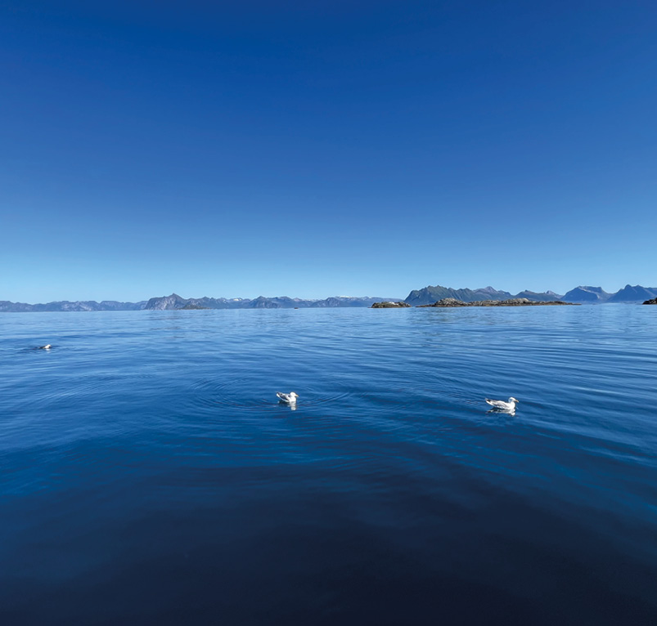
Blankstilla ved Storklakken i Andfjorden, med bl.a. Kjerringberget, Strya og Leikeneset på ytre Senja i bakgrunnen.
Foto: Bernt Bertelsen
Avslutningsvis bemerkes viktigheten av at fangstkvanta som belastes åpen gruppe reelt sett er fisket med fartøy i åpen gruppe, dvs. at gruppekvoten ikke belastes for fangstkvanta som omskrives fra andre fartøy. Innføring av krav om sporing (automatisk posisjonsrapportering) også for fartøy under 8 meter i torskefisket vil redusere risikoen for ulovlig omskriving av fangster som i realiteten fiskes med annet fartøy, og dermed frigjøre slikt kvantum til øvrige aktører i åpen gruppe.

Andre relevante tiltak
Medlemmene Espen Ottem, Jan Morten Hansen, Sindre Hansen og Steinar Friis foreslår at det stilles krav om en fartstid som fisker i en periode før det kan innvilges erverv av fiskefartøy. Dette kan eksempelvis være 12 måneder i løpet av de siste fem år, og skolegang innenfor blå linje må gjerne telle med. Dette skal sikre at den som etablerer seg har et visst erfaringsgrunnlag før etablering, noe som vil være gunstig sikkerhetsmessig ettersom en høy andel av ulykkene i fiskeflåten skjer på mindre fartøy. For å øke mulighetene for opparbeidelse av nødvendig praksis, vil det kunne tildeles tilleggskvote/lærlingkvote til fartøy som tar om bord rekrutter. Disse medlemmene mener videre at ved eventuell innføring av et slikt krav vil omsetningskravet (for forhøyet kvote) i kongekrabbefisket kunne fjernes, ettersom terskelen for nyetableringer økes. Bortfall av omsetningskravet i kongekrabbefisket vil kunne redusere fiskepresset på torsk, og dermed bidra til romsligere kvotesituasjon for aktører i åpen gruppe i torskefisket.
En eventuell innføring av et krav om fartstid vil kunne komme i konflikt med deltakerloven § 21 fjerde ledd, hvor fiskere i Finnmark og Nord-Troms er gitt en lovbeskyttet rett til å fiske torsk, hyse og sei med konvensjonelle redskap. Dette må eventuelt undersøkes nærmere.
Medlem Jarle Lunde Grande støtter ikke et slikt tiltak og påpeker at et slikt krav om fartstid vil vanskeliggjøre etablering for aktører som ikke har gode kontakter i fiskerinæringen. Videre vil forskjellene langs kysten kunne gjøre det vanskeligere for aktører som kommer fra områder med lite fiskeriaktivitet, typisk lenger sør i landet. Medlemmene Elisabeth Mikalsen og Jan Morten Hansen fremhever viktigheten av at det ved eventuell innføring av et slikt krav må tilrettelegges for at aktører kan skaffe den nødvendige erfaringen.

Oppsummering av forslag til tiltak
Arbeidsgruppen mener at åpen gruppe har en viktig funksjon for å ivareta fisken i havet som en fellesressurs, og at åpen gruppe er en viktig arena for rekruttering av fiskere med eget fartøy. Åpen gruppe er viktig for sysselsetting og aktivitet i kystsamfunn, ofte i kombinasjon med annen næring. Åpen gruppe bidrar sterkt til å understøtte kystkultur, herunder ivaretagelse av sjøsamisk kultur. Åpen gruppe må – innenfor generelle vilkår – videreføres som en åpen adgang til fisket.
For bedre måloppnåelse er et flertall av arbeidsgruppens medlemmer enige om følgende tiltak:
- Dagens størrelsesbegrensning på 11 meter fartøylengde videreføres, men unntakene i deltakerforskriften § 13 annet ledd pkt. c og d – som åpner for bruk av vesentlig større fartøy – bør avvikles.
- Dagens kvotestige (3-trinns etter fartøylengde) er godt innarbeidet og kan videreføres, men ved eventuell forenkling bør det fortsatt skilles mellom fartøy over og under 8 meter.
- Kystfiskekvoten har hatt betydelig innvirkning på utviklingen i åpen gruppe, og det synes klart at virkeområdet for denne bør utvides – minimum slik at dette blir et sammenhengende område (gis én geografisk grense) som omfatter Finnmark, Troms og indre nordlige Nordland (alt. 2 i Figur 23). Virkeområdet kan utvides videre sørover til Saltfjellet (alt. 3 i Figur 23) dersom årlig minstekvantum til kystfiskekvoten økes fra 3000 til 4000 tonn torsk.
- Det bør utredes om det kan være hensiktsmessig å «snu om» på reguleringen slik at fartøyets eventuelle kystfiskekvote belastes før den ordinære kvoten i åpen gruppe.
- Åpen gruppes viktighet for allemannsretten, sysselsetting, bosetting, rekruttering og ikke minst beredskap i kystsamfunn tilsier at mengden som avsettes til åpen gruppe med fordel kan økes.
- Dagens ordning med rekrutteringskvotebonus avsluttes, mot at kvantumet til ordningen benyttes til å styrke gruppekvoten for åpen gruppe. Ved en slik omlegging økes gruppekvoten fra 6,62 til 7,0 %.
- På bakgrunn av historikk og formålene med åpen gruppe bør det fastsette et årlig minstekvantum på 12 500 tonn torsk til åpen gruppe, dvs. et bunnivå som slår inn når totalkvoten er på et lavt nivå.
- Alderstillegg for ungdom i åpen gruppe videreføres, men med en kjønnsnøytral grense på 30 år.
- For å prioritere heltidsfiskere i åpen gruppe foreslås en helårig bonusordning (til erstatning for ferskfiskordningen i åpen gruppe) som spisses mht. hvilke fiskeslag som skal gi uttelling, og avregningsperiode og eventuell periodisering tilpasses etter hvilken aktivitet som er ønskelig. Fartøy som driver mest «heltids fiske» belønnes slik med høyere torskekvote, dvs. en kobling mellom fartøyets aktivitet og fartøyets torskekvote. Status i fiskermanntallet (blad B eller A) er lite egnet som skille for å oppnå ønsket effekt.
- Det bør innføres vilkår om en viss botid i Norge (eksempelvis to år) før etablering som fartøyeier i åpen gruppe, for å sikre at tilflyttere som etablerer seg i åpen gruppe er reelt bosatt.
- Det bør vurderes å stille krav om forutgående fartstid før det kan innvilges ervervs-
tillatelse for fiskefartøy, gitt at det tilrettelegges for at aktører langs hele kysten kan skaffe nødvendig erfaring.
- Det bør innføres krav om forutgående erverv og aktivitet for alle typetilfellene hvor det åpnes for dispensasjon fra leieskipperforbudet, for å unngå omgåelser av hovedregel om at samme eier bare kan delta med ett fartøy i dette fiskeriet.
- Innføring av krav om sporing (automatisk posisjonsrapportering) også for fartøy under 8 meter i torskefisket vil redusere risikoen for ulovlig omskriving av fangster som i realiteten kan være fisket med annet fartøy.

Se Åpen gruppes fiske etter torsk nord for 62° N | Fiskeridirektoratet.
Forskrift om adgang til å delta i kystfartøygruppens fiske og enkelte andre fiskerier i 2026; https://lovdata.no/dokument/SF/forskrift/2025-12-19-2811
Åpen gruppes fiske etter torsk nord for 62° N | Fiskeridirektoratet
2 tonn torsk rund vekt er den samme begrensning som fritidsfiskere står ovenfor, som kan fiskes og landes for salg, såfremt den ikke kommer i konflikt med merverdiavgiftsgrensen på kr 50 000. Det gjør den imidlertid i 2023 og 2024, da gjennomsnittsprisen for torsk (for åpen gruppe) var på respektive kr 29 og kr 33,50, slik at den effektive grensen var da på mellom 1500 og 1750 kg torsk for disse.
Se Undersøkelse av kvotesystemet i kyst- og havfisket
Som følge av Stortingsvedtak i behandlingen av den første kvotemeldingen (St Meld 32 (2018–2019) «Et kvotesystem for økt verdiskaping. En fremtidsrettet fiskerinæring.») om at avsetningen skulle være en gitt andel av torskekvoten (0,9 %), slik at avsetningen i 2021 og 2022 var på hhv. 3872 tonn og 3028 tonn.
Forskrift om regulering av fisket etter torsk, hyse og sei nord for 62° N i 2026 – Lovdata
At ni av disse 26 relativt store fartøyene har en torskefangst på bare 100 til 1400 kg kan indikere at disse egentlig ikke tilhører åpen gruppe, men har fått et innslag av torsk i fisket etter andre arter, som enten inndras eller tilskrives utilsiktet bifangst innenfor gjeldende bifangstadgang.
Se Åpen gruppes fiske etter torsk nord for 62° N | Fiskeridirektoratet. Statistikken opererer imidlertid årlig med et sted mellom 7 og 11 prosent av fartøyene uten kjent majoritetseier. Våre beregninger under bygger på tall over fartøy med kjent majoritetseier, implisitt en forutsetning om en lik fordeling mellom kjente og ukjente.
Se https://www.regjeringen.no/contentassets/1b919ec3e3594e65ae9bb0d6a3da2fe8/horingsnotat-om-sjarkflaten-2203-2018.pdf
Richardsen, B. 2021. Åpen gruppe som rekrutteringsarena for fiskeri. Masteroppgave i fiskeri- og havbruksvitenskap, Norges Fiskerihøgskole.
Riksrevisjonen 2020. Undersøkelse av kvotesystemet i kyst- og havfisket. Dokument 3:6 (2019–2020), Riksrevisjonen.
Se Sjarkflåtens rolle i et fremtidsrettet kvotesystem – regjeringen.no
Se Sjarkflåtens rolle i et fremtidsrettet kvotesystem – regjeringen.no – s. 24-25.
Etter at det fra 2008 ble etablert en områdeadgang og åpen gruppe i fisket etter kongekrabbe, ble det i årene 2008–2015 tildelt fartøykvoter basert på manntallstatus for fartøyeier. Fartøy med eier på blad B fikk tildelt «hel kvote», mens fartøy med eier på blad A fikk «halv kvote». Hensikten var å gi de med fiske som hovednæring større kvote enn de med fiske som binæring. Erfaringene viste imidlertid at status i fiskermanntallet var lite egnet for å skille mellom heltids- og deltidsfiskere, og at med gjeldende vilkår for manntallsføring kunne i praksis de aller fleste deltakerne registrere seg på blad B.
Ved etableringen av områdeadgang i 2008 i fisket etter kongekrabbe, omfattet dette Øst-Finnmark inkludert kommunene Nordkapp og Porsanger. Fra 2017 ble også Måsøy kommune inkludert, og siden 2021 har denne områdeadgangen omfattet hele Finnmark fylke.
Det fremkommer i kap. 2.3.4 hvilke områder utenfor Finnmark som har kystfiskekvote. Virkeområdet har blitt endret flere ganger; siden 2013 har kommunene Balsfjord og Sørreisa vært inkludert, og fra 2025 også Lødingen kommune og tidligere Tjeldsund kommune (del av nye Tjeldsund kommune). Etter kommunesammenslåinger i 2020 er tall fra tidligere autonome kommuner tillagt den kommunen de er sammenslått med – for hele perioden. Enkelte øvrige forenklinger i tallmaterialet; eksempelvis regnes Tjeldsund å ha tilhørt virkeområdet i hele perioden, ettersom fartøy fra Skånland (inngår nå i Tjeldsund, men tidligere egen kommune i virkeområdet) har utgjort majoriteten. Tromsø kommune er ikke inkludert i tallmaterialet for virkeområdet, selv om 10 grunnkretser inngår i virkeområdet (Figur 7) (i 2024 deltok kun ett fartøy fra disse grunnkretsene i åpen gruppe, av totalt 63 fartøy fra Tromsø kommune som deltok i åpen gruppe).
Utenfor Finnmark var det i første omgang områder omfattet av Det geografiske virkeområdet for Sametingets tilskuddsordninger til næringsutvikling («STN-området») som inngikk i virkeområdet for kystfiskekvoten. Kystfiskekvotens virkeområde er imidlertid senere noe utvidet, jf. ovennevnte.
Dette er alle kommuner i Lofoten, Vesterålen (inkl. Lødingen) og Senja kommune (tidligere Tranøy, Torsken, Berg og Lenvik), samt Tromsø og kommunene i Sør-Troms uten kystfiskekvote (Målselv, Bardu, Dyrøy, Ibestad, Harstad og Kvæfjord).
Alle kommunene i Nordland sør for Hamarøy, samt fylkene Trøndelag og Møre og Romsdal.
Her er alle kommuner (med åpengruppefartøy) sør for Møre- og Romsdal slått sammen – et område hvis fiske etter torsk nord for 62°N ikke finner sted i umiddelbar nærhet til fartøyets hjemkommune.
Tallene inkluderer noe nordsjøtorsk, dvs. totalt 369 tonn fisket av fartøy fra i hovedsak Møre og Romsdal, mens fartøy fra Vest-/restland fisket 60 tonn nordsjøtorsk.
Det benyttes et datamateriale hvor vi for det enkelte år mangler kunnskap om majoritetseier for 7-11 % av fartøyene i åpen gruppe. Når det her beskrives andeler, vil dette være av kjente majoritetseiere, og en generalisering forutsetter at fordelingen blant den ukjente delen av populasjonen er lik som i den kjente.
Antall fiskere på blad B i Finnmark økte fra 1074 i 2014 til 1348 i 2024 (+ 26 %), mens antall på blad A ble redusert fra 244 i 2014 til 218 i 2024 (-11 %).
Se Lønnsomhetsundersøkelsen for fiskeflåten | Fiskeridirektoratet
Sønvisen, Johnsen og Vik (2023). Mellom nettverk og marked III: Rekruttering og sysselsetting i den norske fiskeflåten. Rapport for FHF-prosjekt 901824.
Richardsen 2021. Åpen gruppe som rekrutteringsarena for fiskeri. Masteroppgave i fiskeri- og havbruksvitenskap. Norges Fiskerihøgskole.
https://www.fiskeridir.no/Yrkesfiske/Tema/Fjordfiskenemnda/_/attachment/download/3c939f46-5e7d-4766-b457-704a85607a74:af856eb9657711e3cfa123eaca2b7d1fd952ab63/Fjordfiskenemnda%20-%20Oversendelse%20av%20innspill%20vedr.%20behandling%20av%20Meld.%20St.%2032%20(2018–2019).pdf
https://sametinget.no/aktuelt/tilskudd-til-kjop-av-fiskefartoy.46195.aspx
https://www.kystogfjord.no/nyheter/n/m0Lglq/uten-tilskuddene-hadde-det-vaert-umulig-aa-bli-fisker
Et fartøy tett opp mot 15 meter, som nå er fartøystørrelsen for en relativ stor andel av siste års nybygg, har en bruttotonnasje og fangstkapasitet som langt overstiger et vanlig fartøy under 11 meter i åpen gruppe. En øvre unntaksgrense på 14,5 meter vil bidra til at de mest effektive fartøyene i gruppen mellom 11 og 15 meter holdes utenfor. Samtidig bør det unngås at det enkelt kan gjennomføres tilpasninger (ved ommåling) av fartøylengden, noe som taler for at en slik grense med fordel kan settes til 14 meter.
Samisk Utviklingsfond (SUF); https://no.wikipedia.org/wiki/Samisk_Utviklingsfond
Samisk statistikk 2014, side 13; https://www.ssb.no/befolkning/artikler-og-publikasjoner/samisk-statistikk-2014
Erstattet med at det kan tildeles midler til «samiske kulturnæringer i hele landet» og til «tilleggsnæringer i reindrift», jf. Sametingets budsjett 2015, side 122; https://sametinget.no/_f/p1/if6553bbf-d8ef-4086-a145-ff0056160b69/sametingets-budsjett-2015-vedtatt-5122014-norsk.pdf
Eksempelvis har fartøy fra Sørreisa kommune sin naturlige hjemmehavn på ytre Senja under vinterfisket. Disse faller inn under ordningen med kystfiskekvote, mens andre lokalt tilhørende fartøy som drifter fra samme havn på samme felt faller utenfor ordningen, noe som oppleves urimelig og uforståelig.
https://www.regjeringen.no/no/dokumenter/horing---anvendelse-av-kystfiskekvoten-i-torskefisket-nord-for-62-n/id2576060/?expand=horingsnotater
Ved søknad om adgang til å delta i fisket etter kongekrabbe innhenter Fiskeridirektoratet dokumentasjon som kan verifisere at søker er reelt bosatt i Finnmark. Dette er meget ressurskrevende – særlig når grensene (og sakene) er mange slik tilfellet er for kystfiskekvoten, og slik kontroll blir derfor ikke prioritert i andre saker enn kongekrabbesøknader.
Se Standard for STN-området.
https://www.regjeringen.no/no/aktuelt/ny-rekrutteringskvoteordning-for-2022/id2893653/
https://www.diskrimineringsnemnda.no/showcase/2024000266
Det tidligere Fiskermanntallet har nå endret navn til Fiskerregisteret, men i denne rapporten benyttes den gamle benevnelsen ettersom det nye navnet ennå ikke er innarbeidet i fiskerilovgivningen.
Forskrift 18. desember 2008 nr. 1436 om manntal for fiskarar og fangstmenn.
Hele Finnmark, samt kommunene Karlsøy, Kåfjord, Nordreisa, Kvænangen, Lyngen, Skjervøy, Storfjord, Balsfjord, Sørreisa, Salangen, Gratangen, Lavangen, Tjeldsund, Lødingen, Hamarøy og Evenes, de områdene i Narvik kommune som i 2019 utgjorde daværende Narvik eller Tysfjord kommune, og grunnkretsene Jøvik, Olderbakken, Lakselvbukt, Lakselvdalen, Sjøvassbotn, Stordal, Sjursnes, Reiervik, Breivika og Ullsfjordmoene i Tromsø kommune, jf. § 2a i forskrift om manntal for fiskarar og fangstmenn.
I fisket etter kongekrabbe, hvor drøyt 1000 fartøy har adgang til å delta, bruker Fiskeridirektoratet anslagsvis 0,1 – 0,15 årsverk på å fastsette alle kvotefaktorer – som baseres på fartøyets omsetning det foregående året.
Nærings- og fiskeridepartements instruks 7. april 2016 om registrering av bosted i fiskermanntallet mv.
§ 38 pkt. d i forskrift om adgang til å delta i kystfartøygruppens fiske og enkelte andre fiskerier i 2026; https://lovdata.no/dokument/SF/forskrift/2025-12-19-2811/KAPITTEL_2#KAPITTEL_2
§ 13 første ledd bokstav e i forskrift om adgang til å delta i kystfartøygruppens fiske og enkelte andre fiskerier i 2026.
Meld. St. 7 (2023–2024) Fisk, folk og fellesskap – en kvotemelding for forutsigbarhet og rettferdig fordeling
«Data series on tourist- and resident recreational fisheries for Norwegian Coastal Cod north of 62°N» by Kjell Nedreaas, Institute of Marine Research. Working Document for the ICES Arctic Fisheries Working Group 2025.
Sametingets plenum gjorde i 2017 et vedtak om å skille fra hverandre STN-området og området for kystfiskekvoten for å unngå forvirring om formålene for de ulike virkeområdene. Området for fiskerettigheter som sammenfaller med området som benevnes i deltakerloven § 21 benevnes Samisk fiskerettighetsområde (SFR-området) (Sak 048/18 Sametingets årlige sak om fiskeripolitikk).
https://www.kystogfjord.no/nyheter/n/o3vxOB/slakter-bonusordning-ber-ikke-om-mer
Av den nasjonale torskekvoten avsettes det årlig et kvantum til forsknings- og undervisningsformål, hvoretter kvantumet til undervisningsformål blir fordelt av fylkeskommunene som skolekvoter og lærlingkvoter, jf. forskrift 19.12.2014 nr. 1825 om undervisningskvoter.

